IMPLEMENTASI AUTOMATIC SPEECH RECOGNITION MENGGUNAKAN OPENAI-WHISPER UNTUK EVALUASI BACAAN AL-QUR’AN
SKRIPSI
Karya Tulis sebagai Syarat untuk Memperoleh
Gelar Sarjana Komputer dari Fakultas Teknologi Informasi
Universitas Bale Bandung
Disusun oleh:
RAKA GEMILANG FERDIANA ATMAJA
NPM. 301220029

PROGRAM STRATA 1
PROGRAM STUDI TEKNIK INFORMATIKA
FAKULTAS TEKNOLOGI INFORMASI
UNIVERSITAS BALE BANDUNG
BANDUNG
2026

HALAMAN PENGESAHAN
IMPLEMENTASI AUTOMATIC SPEECH RECOGNITION MENGGUNAKAN OPENAI-WHISPER UNTUK EVALUASI BACAAN AL-QUR’AN

Oleh:
RAKA GEMILANG FERDIANA ATMAJA
NPM 301220029
Disetujui dan disahkan sebagai

SKRIPSI

 |  | Bandung, 06 Juni 2026
Dekan Fakultas Teknologi Informasi |  | Ketua Program Studi Teknik Informatika
Yudi Herdiana, ST., MT. |  | Yusuf Muharam, S.Kom., M.Kom.
NIDN. 0428027501 |  | NIDN. 0423088802

ABSTRAK
Pembelajaran tahfiz Al-Qur’an di Madrasah Markaz Al-Ittihad dilaksanakan melalui pertemuan tatap muka setiap hari Minggu dan penyetoran hafalan melalui pesan suara WhatsApp pada hari lainnya. Meskipun metode ini memberikan fleksibilitas bagi santri, proses evaluasi bacaan masih dilakukan secara manual oleh musyrif sehingga memerlukan waktu yang cukup lama dan berpotensi menimbulkan ketidakkonsistenan dalam pemberian umpan balik. Penelitian ini bertujuan mengembangkan sistem backend evaluasi bacaan Al-Qur’an berbasis Automatic Speech Recognition (ASR) yang mampu memberikan penilaian bacaan secara otomatis sebagai pendukung proses pembelajaran tahfiz. Metode penelitian yang digunakan adalah Research and Development (R&D) dengan pendekatan Rapid Application Development (RAD) yang meliputi tahap perencanaan kebutuhan, perancangan, konstruksi, dan pengujian sistem. Sistem dikembangkan menggunakan framework FastAPI dan dirancang dalam bentuk REST API agar dapat diintegrasikan dengan aplikasi lain pada penelitian lanjutan. Rekaman suara santri diproses melalui tahap preprocessing menggunakan Librosa untuk resampling dan reduksi derau, kemudian ditranskripsi menggunakan model OpenAI Whisper yang telah di-fine-tune khusus untuk bacaan Al-Qur’an, yaitu tarteel-ai/whisper-tiny-ar-quran. Hasil transkripsi dibandingkan dengan bacaan referensi musyrif menggunakan metrik Character Error Rate (CER) untuk mengukur tingkat kesalahan karakter dan algoritma Jaro-Winkler Similarity untuk mengukur tingkat kemiripan bacaan. Selain itu, fitur word timestamps pada model Whisper dimanfaatkan untuk menganalisis kesesuaian durasi pengucapan pada aspek mad. Hasil yang diharapkan dari penelitian ini adalah tersedianya sistem backend yang mampu memberikan evaluasi bacaan Al-Qur’an secara otomatis, cepat, konsisten, dan terukur sehingga dapat membantu santri mengetahui kesalahan bacaannya secara mandiri serta mengurangi beban evaluasi manual yang dilakukan oleh musyrif. Dengan demikian, penelitian ini diharapkan dapat meningkatkan efektivitas proses pembelajaran tahfiz Al-Qur’an dan menjadi fondasi pengembangan sistem evaluasi bacaan Al-Qur’an berbasis kecerdasan buatan di masa mendatang.
Kata kunci: Automatic Speech Recognition, OpenAI Whisper, Evaluasi Bacaan Al-Qur’an, Character Error Rate, Jaro-Winkler Similarity.

ABSTRACT
Qur'an memorization learning at Madrasah Markaz Al-Ittihad is conducted through face-to-face meetings every Sunday, while memorization submissions on other days are carried out using WhatsApp voice messages. Although this method provides flexibility for students, the recitation evaluation process is still performed manually by supervisors, requiring considerable time and potentially resulting in inconsistent feedback. This study aims to develop a backend system for Qur'anic recitation evaluation based on Automatic Speech Recognition (ASR) technology to provide automated assessment and support the memorization learning process. The research employs the Research and Development (R&D) method with a Rapid Application Development (RAD) approach consisting of requirements planning, system design, construction, and testing stages. The system is developed using the FastAPI framework and implemented as a REST API to facilitate integration with future applications. Students' voice recordings undergo preprocessing using Librosa for resampling and noise reduction before being transcribed by a fine-tuned OpenAI Whisper model specifically designed for Qur'anic recitation, namely tarteel-ai/whisper-tiny-ar-quran. The transcription results are compared with reference recitations provided by supervisors using Character Error Rate (CER) to measure transcription errors and the Jaro-Winkler Similarity algorithm to determine recitation similarity. Furthermore, the Whisper model's word timestamp feature is utilized to analyze pronunciation duration accuracy related to mad recitation rules. The expected outcome of this research is a backend system capable of providing automatic, fast, consistent, and measurable Qur'anic recitation evaluation, enabling students to identify and correct their recitation errors independently while reducing the workload of manual assessment performed by supervisors. Therefore, this study is expected to improve the effectiveness of Qur'an memorization learning and serve as a foundation for the development of artificial intelligence-based Qur'anic recitation evaluation systems in the future..

Keywords: Automatic Speech Recognition, OpenAI Whisper, Qur'anic Recitation Evaluation, Character Error Rate, Jaro-Winkler Similarity.

KATA PENGANTAR
Puji dan syukur penulis panjatkan ke hadirat Allah SWT atas segala rahmat, taufik, dan hidayah-Nya sehingga penulis dapat menyelesaikan Skripsi yang berjudul “Implementasi Automatic Speech Recognition Menggunakan OpenAI-Whisper untuk Evaluasi Bacaan Al-Qur’an” dengan baik. Shalawat serta salam semoga senantiasa tercurah kepada Nabi Muhammad SAW, beserta keluarga, sahabat, dan seluruh umatnya hingga akhir zaman.
Skripsi ini disusun sebagai salah satu syarat untuk mengikuti dan menyelesaikan mata kuliah Skripsi pada Program Studi Teknik Informatika, Fakultas Teknologi Informasi, Universitas Bale Bandung. Penelitian ini bertujuan untuk mengembangkan sistem evaluasi bacaan Al-Qur’an berbasis teknologi Automatic Speech Recognition (ASR) menggunakan model OpenAI-Whisper guna membantu proses evaluasi bacaan santri secara lebih cepat, konsisten, dan objektif.
Dalam proses penyusunan skripsi ini, penulis memperoleh banyak bantuan, dukungan, bimbingan, serta doa dari berbagai pihak. Oleh karena itu, pada kesempatan ini penulis menyampaikan ucapan terima kasih kepada:
- Allah SWT yang telah memberikan kesehatan, kekuatan, dan kemudahan dalam setiap proses penyusunan skripsi ini.
- Kedua orang tua dan keluarga tercinta yang selalu memberikan doa, dukungan, motivasi, serta pengorbanan yang tidak ternilai.
- Bapak Yudi Herdiana, S.T., M.T. selaku Dekan Fakultas Teknologi Informasi Universitas Bale Bandung.
- Bapak Yusuf Muharam, S.Kom., M.Kom. selaku Ketua Program Studi Teknik Informatika Universitas Bale Bandung.
- Dosen pembimbing yang telah memberikan arahan, masukan, dan bimbingan selama proses penyusunan skripsi ini.
- Seluruh dosen dan staf Program Studi Teknik Informatika Universitas Bale Bandung yang telah memberikan ilmu dan pelayanan akademik selama masa perkuliahan.
- Pimpinan, musyrif, serta seluruh pihak di Madrasah Markaz Al-Ittihad yang telah memberikan izin, informasi, dan dukungan selama proses pengumpulan data penelitian.
- Teman-teman seperjuangan dan semua pihak yang tidak dapat disebutkan satu per satu yang telah memberikan bantuan, dukungan, dan semangat kepada penulis.
Penulis menyadari bahwa skripsi ini masih jauh dari sempurna. Oleh karena itu, penulis sangat mengharapkan kritik dan saran yang membangun dari berbagai pihak guna perbaikan dan penyempurnaan penelitian ini di masa yang akan datang.
Akhir kata, penulis berharap skripsi ini dapat memberikan manfaat bagi penulis, institusi pendidikan, serta pihak-pihak yang tertarik dalam pengembangan teknologi kecerdasan buatan, khususnya penerapan Automatic Speech Recognition untuk mendukung pembelajaran dan evaluasi bacaan Al-Qur’an.

DAFTAR ISI
ABSTRAK i
ABSTRACT ii
KATA PENGANTAR iii
DAFTAR ISI v
DAFTAR GAMBAR vii
DAFTAR TABEL viii
BAB I PENDAHULUAN 1
1. 1 Latar Belakang 1
1. 2 Rumusan Masalah 4
1. 3 Batasan Masalah 4
1. 4 Tujuan Penelitian 6
1. 5 Metodologi Penelitian 6
1. 6 Sistematika Penulisan 8
BAB II TINJAUAN PUSTAKA 10
2. 1 Landasan Teori 10
2. 2 Dasar Teori 14
2. 2. 1 Al-Qur’an dan Hafalan (Tahfidz) 14
2. 2. 2 Automatic Speech Recognition (ASR) 15
2. 2. 3 OpenAI-Whisper 19
2. 2. 4 Character Error Rate (CER) 21
2. 2. 5 Algoritma Jaro-Winkler Similarity 23
2. 2. 6 Librosa 24
2. 2. 7 FastAPI 25
2. 2. 8 REST API 26
2. 2. 9 Rapid Application Development (RAD) 27
2. 2. 10 Blackbox Testing 28
BAB III METODOLOGI PENELITIAN 30
3.1 Kerangka Pikir 30
3.2 Deskripsi 31
3. 2. 1 Identifikasi Masalah 31
3. 2. 2 Metode Pengumpulan Data 32
3. 2. 3 Pengembangan Sistem dengan RAD 33
3. 2. 4 Pengujian 36
3.2.6 Pelaporan 38
BAB IV ANALISIS, PERANCANGAN DAN HASIL 39
4.1 Analisis 39
4.1.1 Analisis Masalah 39
4.1.2 Analisis Software 40
4.1.3 Analisis Pengguna 41
4.1.4 User Interface 41
4.1.5 Fitur-fitur 42
4.1.6 Analisis Data 43
4.1.7 Analisis Biaya 45
4.2 perancangan 46
4.2.1 Pemodelan UML 46
4.2.2 Struktur Tabel 65
4.2.3 Desain 68
BAB V IMPLEMENTASI DAN PENGUJIAN 76
5.1 Implementasi 76
5.1.1 Listing Program 76
5.1.2 Implementasi Sistem 79
5.1.3 Spesifikasi Sistem 79
5.1.4 Instalasi Sistem 80
5.1.5 Menjalankan Sistem 82
5.2 Pengujian 82
5.2.1 Black-Box Testing 82
5.2.2 Simulation Testing 91

DAFTAR GAMBAR
Gambar 2. 1 Struktur dasar sistem Automatic Speech Recognition 16
Gambar 2. 2 Pipeline ASR end-to-end modern 18
Gambar 2. 3 Arsitektur encoder-decode OpenAI-Whisper 19
Gambar 3. 1 Kerangka Pikir………………………………………………..…….30

DAFTAR TABEL
Tabel 2. 1 Penelitian Terdahulu 12
Tabel 2. 2 Varian model OpenAI-Whisper 20
Tabel 4. 1 Kebutuhan Perangkat Lunak 40
Tabel 4. 2 Analisis Data 43
Tabel 4. 3 Analisis Data 43
Tabel 4. 4 Total biaya 45
Tabel 4. 5 Deskripsi Aktor Sistem 46
Tabel 4. 6 Deskripsi Use Case Admin 47
Tabel 4. 7 Deskripsi Use Case Musyrif 47

PENDAHULUAN

Latar Belakang
Indonesia sudah dikenal sebagai negara dengan jumlah penduduk muslim terbanyak, namun tingkat literasi terhadap Al-Qur’an yang merupakan kitab sucinya masih cukup rendah. Kajian Institut Ilmu Alquran Jakarta tahun 2024 menunjukkan tingkat buta aksara Al-Qur’an di Indonesia masih mencapai 58–65%, sementara hanya 44,57% umat Islam yang mampu membaca Al-Qur’an dengan lancar sesuai tajwid berdasarkan data Kementerian Agama Republik Indonesia tahun 2023 (KH M Cholil Nafis, 2026). Kondisi ini terjadi di tengah pesatnya pertumbuhan lembaga pendidikan Al-Qur'an, di mana Kementerian Agama (2023) mencatat lebih dari 190.000 LPQ telah terdaftar secara resmi di seluruh Indonesia. Namun fakta lapangan, masih ada beberapa lembaga penelitian Al-Qur’an yang memiliki keterbatasan waktu dan tenaga pengajar.
Markaz Al-Ittihad merupakan lembaga pendidikan dan dakwah yang berdiri sejak 2015, berlokasi di Jl. Doton Bojongkunci Pameungpeuk Kab Bandung. Memiliki visi menjadi lembaga pendidikan Islami yang unggul, berakhlak mulia, dan bermanfaat bagi umat, serta menjadi wadah kepedulian sosial untuk membangun generasi berilmu, beriman, dan beramal, dan misi menyelenggarakan pendidikan Islami yang berlandaskan Al-Qur'an dan Sunnah dengan pendekatan modern dan relevan, membentuk karakter santri dan pelajar yang berakhlak mulia, disiplin, dan berjiwa kepemimpinan. menyediakan akses pendidikan dan kesehatan bagi anak-anak kurang mampu. mengembangkan program pembinaan hafalan Al-Qur'an, ilmu pengetahuan, serta keterampilan hidup. Melalui banyak program unggulan seperti Tahfiz Al-Qur’an, Kuttab, Nahwu & Shorof, pengajian umum, dan lain sebagainya. Tahfiz Al-Qur’an yaitu Program untuk membimbing anak menjadi penghafal Al-Qur'an dengan kurikulum fleksibel, lingkungan hangat, dan dukungan istiqomah. Di Madrasah Markaz Al-Ittihad, kegiatan belajar dalam program Tahfiz Al-Qur’an tidak berlangsung setiap hari secara langsung. Pertemuan tatap muka hanya dilakukan pada hari Minggu, sedangkan pada hari Senin hingga Sabtu santri menyetorkan hafalan melalui pesan suara WhatsApp.
Pola tersebut sudah berjalan cukup baik karena memberikan fleksibilitas bagi santri. Namun di sisi lain menimbulkan kendala pada proses evaluasi bacaan. Setoran melalui voice note terkadang membuat musyrif (pengajar) lupa untuk memeriksa satu per satu rekaman yang masuk. Dalam praktiknya, tidak semua rekaman bisa langsung diberikan umpan balik secara cepat sedangkan dalam proses belajaran Al-Qur’an idealnya melalui Talaqqi dimana pengajar mencontohkan bacaan yang benar untuk diikuti santri yang selanjutnya bacaan tersebut dievaluasi. Akibatnya, santri tidak selalu mendapatkan respon yang cukup untuk mengetahui apakah bacaannya sudah benar atau masih perlu diperbaiki dan talaqqi hanya bisa dilakukan setiap hari minggu.
Berdasarkan permasalahan yang telah diuraikan sebelumnya, sejumlah penelitian terdahulu telah berupaya mengembangkan sistem otomatis untuk evaluasi bacaan dan hafalan Al-Qur'an menggunakan teknologi Automatic Speech Recognition. Penelitian yang dilakukan oleh Ferdiansyah dan Aditya (2024) membandingkan dua metode ASR berbasis deep learning, yaitu Wav2Vec 2.0 dan OpenAI-Whisper, untuk mentranskripsi bacaan Al-Qur'an, dengan hasil menunjukkan bahwa OpenAI-Whisper menghasilkan performa yang jauh lebih unggul dengan nilai Character Error Rate (CER) berkisar antara 6% hingga 17%, dibandingkan Wav2Vec 2.0 yang mencapai CER antara 24% hingga 58%, namun penelitian tersebut hanya bersifat uji coba model tanpa menghasilkan sistem yang dapat diakses pengguna secara langsung. Selanjutnya, penelitian oleh Sujjada dkk. (2024) mengembangkan aplikasi Android penilaian hafalan Al-Qur'an dengan metode Muroja'ah menggunakan Google Speech API dan algoritma Jaro-Winkler Similarity, dengan teks referensi Al-Qur'an yang diperoleh dari kombinasi sumber daring termasuk quran.kemenag.go.id, yang terbukti mampu menghasilkan skor kemiripan hafalan dengan seluruh fitur aplikasi berjalan valid berdasarkan pengujian blackbox testing, namun Google Speech API yang digunakan bersifat generik dan tidak dioptimalkan untuk karakteristik bahasa Arab Qur'ani serta penelitian tersebut tidak melaporkan metrik akurasi ASR secara kuantitatif. Selain itu, penelitian oleh Syaifullah dan Ghufron (2024) mengembangkan sistem deteksi kesalahan bacaan Al-Qur'an menggunakan model Wav2Vec 2.0 yang di-fine-tune khusus dan mampu mengkategorikan kesalahan bacaan menggunakan pustaka SequenceMatcher, namun model yang digunakan masih menghasilkan nilai Word Error Rate yang cukup tinggi yaitu sebesar 0,367. Berdasarkan studi literatur yang dilakukan peneliti, belum ditemukan penelitian yang mengkombinasikan model tarteel-ai/whisper-tiny-ar-quran, algoritma Jaro-Winkler Similarity, dan pendekatan word-level alignment dalam sistem backend evaluasi bacaan Al-Qur'an yang menggunakan teks referensi resmi Kemenag RI untuk mendukung proses setoran jarak jauh sebagaimana yang berlangsung di Madrasah Markaz Al-Ittihad. Oleh karena itu, penelitian ini mengusulkan pengembangan sistem backend evaluasi hafalan Al-Qur'an yang mengintegrasikan model OpenAI-Whisper sebagai engine ASR menggantikan Google Speech API. OpenAI-Whisper dipilih karena memiliki model tarteel-ai/whisper-tiny-ar-quran yang tersedia di platform Hugging Face, telah di-fine-tune khusus untuk bacaan Al-Qur'an, dan telah terbukti secara empiris oleh Ferdiansyah dan Aditya (2024) menghasilkan CER 6%–17% pada bacaan qari profesional, sehingga penelitian ini tidak perlu melakukan validasi ulang terhadap akurasi model pada tingkat karakter. Untuk mengukur kesesuaian bacaan, penelitian ini menerapkan algoritma Jaro-Winkler Similarity dan pendekatan word-level alignment secara bersamaan, yaitu pendekatan yang menghasilkan skor kemiripan keseluruhan sekaligus lokasi kesalahan kata (substitusi, penghapusan, atau penambahan) terhadap teks referensi Al-Qur'an.
Berdasarkan gap tersebut, diperlukan sistem yang mampu mentranskripsi suara lebih akurat agar dapat memberikan penilaian yang lebih baik terhadap bacaan santri. Urgensi penelitian ini didasarkan pada masih rendahnya tingkat literasi Al-Qur’an di Indonesia, meskipun Al-Qur’an merupakan kitab suci yang wajib dipelajari oleh setiap Muslim. Selain itu, proses pembelajaran Al-Qur’an masih menghadapi berbagai kendala, khususnya di Madrasah Markaz Al-Ittihad, sehingga diperlukan solusi yang dapat mendukung proses evaluasi dan pembelajaran Al-Qur’an. Sistem yang dikembangkan diposisikan sebagai e-course pendamping latihan mandiri santri, bukan sebagai pengganti peran musyrif. Output penelitian ini adalah sebuah sistem backend evaluasi bacaan otomatis yang menilai bacaan santri dengan cara membandingkan transkripsinya terhadap teks referensi resmi Al-Qur’an dari Kemenag RI, sementara rekaman suara musyrif tetap berperan sebagai contoh bacaan (talaqqi) yang dapat didengar dan ditiru santri sebelum berlatih mandiri. Adapun outcome yang diharapkan adalah santri dapat memperoleh umpan balik atas bacaannya kapan saja tanpa bergantung pada jadwal tatap muka hari Minggu, sehingga dapat mengulang bacaan secara mandiri sebelum hasil evaluasinya dijadikan salah satu bahan pertimbangan musyrif dalam penilaian akhir. Dengan demikian, penelitian ini mengusulkan sistem evaluasi hafalan Al-Qur’an yang mengintegrasikan OpenAI-Whisper sebagai engine ASR menggantikan Google Speech API karena memiliki model yang dikhususkan untuk bahasa Arab Qur’ani, serta modul umpan balik otomatis berbahasa Indonesia yang ditujukan secara khusus untuk santri di lingkungan Markaz Al-Ittihad, yang dirumuskan ke dalam judul “IMPLEMENTASI AUTOMATIC SPEECH RECOGNITION MENGGUNAKAN OPENAI-WHISPER UNTUK EVALUASI BACAAN AL-QUR’AN”

Rumusan Masalah
Berdasarkan latar belakang yang telah diuraikan, maka rumusan masalah dalam penelitian ini adalah sebagai berikut:
- Bagaimana membantu mengatasi kendala musyrif dalam evaluasi setoran hafalan Al-Qur'an santri Madrasah Markaz Al-Ittihad?
- Bagaimana mengatasi keterlambatan respon terhadap bacaan santri?
- Bagaimana mengatasi keterbatasan frekuensi latihan bacaan santri yang selama ini hanya dilakukan pada pertemuan tatap muka hari Minggu?

Batasan Masalah
Agar penelitian ini lebih terarah dan tidak meluas, maka diperlukan batasan masalah sebagai berikut:
- Menggunakan surah dan ayat pilihan, tidak menggunakan Al-Qur’an secara keseluruhan; pada tahap prototipe, cakupan dibatasi pada Surah Al-Fatihah (7 ayat) sebagai keterbatasan yang disengaja dalam lingkup skripsi ini.
- Evaluasi tingkat kata dilakukan melalui word-level alignment yang membandingkan teks hasil transkripsi santri dengan teks referensi Kemenag RI menggunakan pustaka difflib.SequenceMatcher, sehingga setiap kata dapat dikategorikan sebagai benar, substitusi, dihapus (terlewat), atau tambahan. Analisis durasi bacaan pada aspek tajwid (mad) serta deteksi kesalahan makhraj pada tingkat fonem tidak dicakup dalam penelitian ini karena keterbatasan pendekatan berbasis transkripsi teks, dan direkomendasikan sebagai topik penelitian selanjutnya menggunakan pendekatan analisis fonem atau akustik secara langsung.
- Aspek yang dievaluasi meliputi kesesuaian teks hasil transkripsi terhadap referensi menggunakan algoritma Jaro-Winkler Similarity dan word-level alignment. Metrik Character Error Rate (CER) tidak dihitung secara operasional oleh sistem, karena akurasi model tarteel-ai/whisper-tiny-ar-quran pada tingkat karakter telah divalidasi oleh Ferdiansyah dan Aditya (2024) dengan nilai CER 6%–17% pada bacaan qari profesional, sehingga penelitian ini berfokus pada pengembangan sistem, bukan validasi ulang model ASR.
- Input berupa rekaman suara dari santri.
- Audio referensi musyrif diunggah satu kali per surah/ayat dan berfungsi sebagai contoh bacaan (talaqqi) yang dapat diputar untuk didengar dan ditiru santri, bukan sebagai sumber teks pembanding evaluasi. Teks referensi yang digunakan untuk evaluasi diperoleh dari API Kemenag RI, dengan fallback ke dataset lokal apabila akses API belum tersedia.
- Analisis dilakukan menggunakan ASR berbasis OpenAI-Whisper model tarteel-ai/whisper-tiny-ar-quran dari Hugging Face.
- Sistem dikembangkan sebagai backend yang dibangun untuk diintegrasikan dengan antarmuka pengguna yang akan dilakukan pihak musyrif. Antarmuka web sederhana yang dibangun selama pengembangan berfungsi murni sebagai alat bantu pengujian API dan tidak termasuk sebagai deliverable penelitian ini; produk akhir untuk pengguna nyata direncanakan berupa aplikasi mobile berbasis Flutter yang akan dikembangkan secara terpisah oleh tim IT Madrasah Markaz Al-Ittihad, di luar lingkup skripsi ini.
- Tahap preprocessing audio tidak menyertakan reduksi derau (noise reduction), sesuai arahan pada sidang proposal, agar sistem tetap ringan; kualitas audio dikendalikan melalui himbauan perekaman pada lingkungan yang kondusif, bukan melalui pemrosesan sinyal tambahan.

Tujuan Penelitian
Berdasarkan rumusan masalah yang telah diuraikan, maka tujuan dari penelitian ini adalah sebagai berikut:
- Membantu mengatasi kendala musyrif dalam evaluasi setoran hafalan Al-Qur'an santri Madrasah Markaz Al-Ittihad.
- Mengatasi keterlambatan respon terhadap bacaan santri.
- Mengatasi keterbatasan frekuensi latihan bacaan santri yang selama ini hanya dilakukan pada pertemuan tatap muka hari Minggu.

Metodologi Penelitian
Metode penelitian yang digunakan dalam penelitian ini adalah Research and Development (R&D), yaitu metode penelitian yang bertujuan menghasilkan produk berupa sistem perangkat lunak yang dapat digunakan untuk mengatasi permasalahan yang telah diidentifikasi. Pendekatan R&D dipilih karena output utama penelitian ini adalah sebuah produk sistem backend evaluasi bacaan Al-Qur'an, bukan sekadar pengukuran fenomena yang sudah ada. Untuk mengembangkan produk tersebut, digunakan metode pengembangan sistem Rapid Application Development (RAD). Metode ini dipilih karena memiliki sifat yang fleksibel, iteratif, dan berorientasi pada kebutuhan pengguna, sehingga sesuai dengan karakteristik penelitian ini yang membutuhkan proses pengembangan sistem backend yang cepat dengan melibatkan umpan balik langsung dari musyrif dan santri di Madrasah Markaz Al-Ittihad sebagai pengguna sistem. Adapun untuk mengevaluasi produk yang dihasilkan, digunakan pengukuran kuantitatif melalui algoritma Jaro-Winkler Similarity serta word-level alignment, sementara akurasi model ASR pada tingkat karakter mengacu pada hasil validasi Ferdiansyah dan Aditya (2024) tanpa pengukuran CER ulang.
- Metode Pengumpulan Data
Metode pengumpulan data dilakukan untuk memperoleh informasi yang akurat dan relevan dalam mendukung penelitian. Adapun metode yang digunakan adalah sebagai berikut
            - Observasi, dilakukan dengan cara datang ke Lokasi langsung untuk memperoleh data yang bisa digunakan seperti data rekaman santri dengan seizin pihak madrasah.
            - Wawancara, berbincang dan bertukar pikiran dengan musyrif (pengajar) dan pihak madrasah untuk analisis kebutuhan sistem
            - Studi pustaka, mengumpulkan referensi dari berbagai sumber tentang penelitian sebelumnya yang memiliki topik serupa untuk dijadikan landasan teori dan membantu penyelesaian penelitian
            - Perekaman Data Suara Santri, mengumpulkan data suara santri sebagai sampel pengujian skor Jaro-Winkler Similarity dan word-level alignment sistem
- Metode Pengembangan Sistem
Metode pengembangan sistem yang digunakan dalam penelitian ini adalah Rapid Application Development (RAD) sebagaimana diterapkan oleh Sujjada et al. (2024), Adapun penerapan masing-masing tahapan dalam penelitian ini adalah sebagai berikut:
            - Requirement Planning (Perencanaan Kebutuhan), yaitu tahap mengidentifikasi kebutuhan sistem melalui studi literatur terhadap jurnal-jurnal acuan serta observasi langsung di Madrasah Markaz Al-Ittihad untuk memahami pola setoran hafalan santri dan kebutuhan musyrif dalam proses evaluasi bacaan.
            - Pengembangan prototype, yaitu tahap perancangan dan pembangunan prototype sistem backend evaluasi bacaan Al-Qur'an berdasarkan kebutuhan yang telah diidentifikasi sebelumnya. Pengembangan mencakup implementasi fitur utama sistem, seperti penerimaan file audio, proses transkripsi menggunakan model OpenAI Whisper, perhitungan tingkat kesesuaian bacaan, serta penyajian hasil evaluasi melalui REST API. Prototype yang dihasilkan digunakan sebagai dasar untuk memperoleh umpan balik dan melakukan penyempurnaan sistem pada tahap berikutnya..
            - Evaluasi prototype secara iteratif. Prototype yang telah dikembangkan kemudian dievaluasi untuk memastikan kesesuaiannya dengan kebutuhan pengguna dan tujuan penelitian. Evaluasi dilakukan dengan meninjau fungsi-fungsi yang telah dibangun serta mengidentifikasi kekurangan atau kebutuhan perbaikan yang masih diperlukan. Apabila prototype belum memenuhi kebutuhan yang ditetapkan, maka dilakukan penyempurnaan melalui proses pengembangan kembali. Siklus pengembangan dan evaluasi ini dilakukan secara iteratif hingga diperoleh prototype yang sesuai untuk dilanjutkan ke tahap pengujian sistem.
            - Pengujian (testing), pengujian sistem yang telah dibangun menggunakan metode blackbox testing untuk memverifikasi fungsionalitas sistem, serta pengujian akurasi untuk memvalidasi kewajaran skor Jaro-Winkler Similarity dan word-level alignment terhadap rekaman bacaam Al-Qur’an.

Sistematika Penulisan
Sistematika penulisan dalam penelitian ini disusun secara sistematis untuk memberikan gambaran mengenai alur pembahasan dalam laporan skripsi. Adapun sistematika penulisan dalam penelitian ini adalah sebagai berikut:
BAB I PENDAHULUAN
Bab ini membahas latar belakang masalah, rumusan masalah, batasan masalah, tujuan penelitian, metodologi penelitian, dan sistematika penulisan.
BAB II TINJAUAN PUSTAKA
Bab ini membahas penelitian-penelitian terdahulu yang relevan dengan topik penelitian sebagai dasar perbandingan dan identifikasi kesenjangan penelitian, serta kajian dasar teori yang menjadi landasan dalam pengembangan sistem. Teori-teori yang dibahas meliputi Al-Qur'an dan hafalan, Automatic Speech Recognition (ASR), OpenAI-Whisper, Character Error Rate (CER), algoritma Jaro-Winkler Similarity, Word-level Alignment, Librosa, FastAPI, REST API, Rapid Application Development (RAD), dan Blackbox Testing.
BAB III METODOLOGI PENELITIAN
Bab ini menjelaskan metode yang digunakan dalam penelitian, meliputi kerangka pikir penelitian, metode pengumpulan data yang mencakup studi pustaka, observasi, dan perekaman data suara santri di Madrasah Markaz Al-Ittihad, serta metode pengembangan sistem menggunakan Rapid Application Development (RAD) yang terdiri dari tahap Requirement Planning, Pengembangan Prototype, dan Evaluasi Prototype, dilanjutkan dengan tahap pengujian sistem. Bab ini juga memuat analisis kebutuhan sistem secara garis besar, termasuk pendekatan autentikasi berbasis peran untuk membedakan akses admin, musyrif, dan santri, perancangan arsitektur backend berbasis FastAPI, perancangan alur evaluasi menggunakan OpenAI-Whisper, algoritma Jaro-Winkler Similarity, dan word-level alignment, serta skenario pengujian fungsional dengan metode blackbox testing.
BAB IV ANALISIS DAN PERANCANGAN
Bab ini membahas analisis kebutuhan sistem berdasarkan hasil observasi di Madrasah Markaz Al-Ittihad serta perancangan arsitektur sistem backend secara rinci, meliputi skema basis data (Entity Relationship Diagram), use case diagram, activity diagram, class diagram, dan sequence diagram, serta rancangan lengkap endpoint REST API beserta metode, path, dan hak akses tiap peran pengguna.
BAB V IMPLEMENTASI DAN PENGUJIAN
Bab ini menjelaskan proses implementasi sistem backend evaluasi hafalan Al-Qur'an berdasarkan hasil perancangan yang telah dibuat, meliputi potongan kode implementasi komponen utama seperti autentikasi, algoritma Jaro-Winkler Similarity, dan word-level alignment. Selain itu, bab ini juga memaparkan hasil pengujian fungsional sistem menggunakan metode blackbox testing per endpoint, serta hasil pengujian akurasi yang memvalidasi kewajaran skor Jaro-Winkler Similarity dan word-level alignment yang dihasilkan sistem.
BAB VI KESIMPULAN DAN SARAN
Bab ini berisi kesimpulan yang diperoleh berdasarkan hasil implementasi dan pengujian sistem evaluasi hafalan Al-Qur'an berbasis ASR, yang menjawab seluruh rumusan masalah penelitian, serta saran yang dapat digunakan sebagai bahan pengembangan lebih lanjut pada penelitian berikutnya, termasuk integrasi sistem backend yang telah dibangun ke dalam aplikasi mobile berbasis Flutter yang direncanakan dikembangkan oleh tim IT Madrasah Markaz Al-Ittihad.

TINJAUAN PUSTAKA

Landasan Teori
Ferdiansyah et al. (2024) melakukan penelitian yang membandingkan dua metode Automatic Speech Recognition (ASR) berbasis deep learning, yaitu Wav2Vec 2.0 dan OpenAI-Whisper, untuk mentranskripsi bacaan Al-Qur'an secara otomatis. Dataset yang digunakan dalam penelitian tersebut berupa rekaman audio murottal Syeikh Mahmoud Al-Hussary yang diperoleh dari platform YouTube, mencakup 25 ayat dari berbagai surah Al-Qur'an dalam format wav. Proses penelitian melibatkan tahapan preprocessing audio berupa pemotongan ayat dan resampling, serta preprocessing teks yang mencakup tokenizing, penggantian huruf alif, dan penggabungan harakat. Model Wav2Vec 2.0 diimplementasikan menggunakan library Wav2Vec2ForCTC dan Wav2Vec2Processor, sedangkan OpenAI-Whisper menggunakan model tarteel-ai/whisper-tiny-ar-quran yang tersedia di platform Hugging Face dan telah di-fine-tune khusus untuk bacaan Al-Qur'an. Evaluasi dilakukan menggunakan metrik Character Error Rate (CER), di mana hasil penelitian menunjukkan bahwa metode OpenAI-Whisper menghasilkan performa yang lebih unggul dengan nilai CER berkisar antara 6% hingga 17%, dibandingkan Wav2Vec 2.0 yang mencapai CER antara 24% hingga 58%. Penelitian ini menyimpulkan bahwa OpenAI-Whisper lebih akurat dalam mentranskripsi bacaan Al-Qur'an karena arsitektur transformer encoder-decoder yang digunakannya mampu memahami konteks bahasa Arab Qur'ani secara lebih komprehensif dibandingkan pendekatan berbasis CNN pada Wav2Vec 2.0.
Sujjada et al. (2024) mengembangkan sebuah aplikasi Android berbasis Automatic Speech Recognition untuk penilaian hafalan Al-Qur'an dengan menerapkan metode Muroja'ah sebagai pendekatan pedagogis. Penelitian tersebut menggunakan layanan Google Speech API sebagai engine ASR yang diintegrasikan ke dalam aplikasi Android yang dibangun menggunakan bahasa pemrograman Kotlin, dengan sumber data teks Al-Qur'an yang diperoleh dari kombinasi api.alquran.cloud dan quran.kemenag.go.id yang digabungkan ke dalam satu file JSON. Sistem yang dikembangkan memungkinkan pengguna merekam bacaan hafalan Al-Qur'an melalui fungsi startRecording() dan stopRecording(), di mana hasil rekaman kemudian ditranskripsi secara otomatis oleh Google Speech API dan dibandingkan dengan teks referensi Al-Qur'an menggunakan algoritma Jaro-Winkler Similarity untuk menghasilkan skor kemiripan sebagai dasar penilaian hafalan. Selain fitur penilaian hafalan, aplikasi ini juga dilengkapi dengan fitur notifikasi pengingat berbasis AlarmManager yang berfungsi untuk mendisiplinkan jadwal muroja'ah santri secara berkala. Pengembangan sistem dilakukan menggunakan metode Rapid Application Development (RAD) dan diuji menggunakan metode blackbox testing, dengan hasil pengujian menunjukkan bahwa seluruh fitur aplikasi berjalan valid sesuai dengan spesifikasi yang diharapkan, termasuk fitur rekam suara, penilaian hafalan, dan notifikasi pengingat.
Syaifullah dan Ghufron (2024) mengembangkan sistem deteksi kesalahan bacaan Al-Qur'an berbasis Automatic Speech Recognition menggunakan model Wav2Vec 2.0 yang diimplementasikan dalam aplikasi mobile berbasis React Native. Dataset yang digunakan dalam penelitian tersebut diperoleh dari platform Kaggle berupa kumpulan audio bacaan Al-Qur'an dari berbagai qari dengan transkripsi teks dalam format CSV, yang kemudian diseleksi hanya pada surah-surah dalam Juz 30 dengan pertimbangan efisiensi komputasi. Proses preprocessing data mencakup pembersihan noise, segmentasi audio per ayat secara manual, dan normalisasi ke format mono 16-bit dengan sample rate 16kHz, diikuti pembagian dataset dengan rasio 70% training, 20% validation, dan 10% testing. Model yang digunakan adalah jonatasgrosman/wav2vec2-large-xlsr-53-arabic yang kemudian di-fine-tune menggunakan dataset audio Al-Qur'an melalui empat konfigurasi hyperparameter yang berbeda, dengan konfigurasi terbaik menghasilkan nilai Word Error Rate (WER) sebesar 0,367. Sistem yang dibangun mampu mendeteksi dan mengkategorikan kesalahan bacaan menjadi dua jenis, yaitu kesalahan harakat dan kesalahan huruf, menggunakan pustaka SequenceMatcher berbasis konsep Edit Distance dan Longest Common Subsequence, yang kemudian ditampilkan kepada pengguna dalam bentuk highlight visual pada bagian teks yang salah melalui antarmuka aplikasi mobile.
Tabel 2. 1 Penelitian Terdahulu
No | Nama (Tahun) | Judul Penelitian | Metode | Hasil Penelitian
1 | Ferdiansyah dan Aditya (2024) | Implementasi Automatic Speech Recognition Bacaan Al-Qur'an Menggunakan Metode Wav2Vec 2.0 dan OpenAI-Whisper | Wav2Vec 2.0 dan OpenAI-Whisper, evaluasi menggunakan metrik Character Error Rate (CER) | OpenAI-Whisper menghasilkan CER lebih rendah (6%–17%) dibandingkan Wav2Vec 2.0 (24%–58%), membuktikan Whisper lebih akurat dalam mentranskripsi bacaan Al-Qur'an
2 | Sujjada, Insany, dan Nugraha (2024) | Implementasi Automatic Speech Recognition Pada Penilaian Hafalan Al-Qur'an Dengan Metode Muroja'ah Berbasis Android | Google Speech API, algoritma Jaro-Winkler Similarity, metode pengembangan Rapid Application Development (RAD), pengujian blackbox testing | Aplikasi Android berhasil dibangun dengan seluruh fitur berjalan valid, menghasilkan skor kemiripan hafalan sebesar 84% pada pengujian Surah An-Nas Ayat 1
3 | Syaifullah dan Ghufron (2024) | Penerapan Teknologi Automatic Speech Recognition Menggunakan Model Wav2vec2.0 Sebagai Alat Bantu Untuk Mendeteksi Kesalahan Dalam Membaca Al-Qur'an Berbasis Mobile | Fine-tuning Wav2Vec 2.0 (wav2vec2-large-xlsr-53-arabic), SequenceMatcher berbasis Edit Distance, aplikasi mobile React Native, evaluasi menggunakan Word Error Rate (WER) | Model berhasil mencapai WER terbaik sebesar 0,367 dan sistem mampu mendeteksi serta mengkategorikan kesalahan bacaan menjadi kesalahan harakat dan kesalahan huruf dengan tampilan highlight visual

Berdasarkan tabel 2.1, dapat diketahui bahwa penelitian-penelitian terdahulu telah memberikan kontribusi yang signifikan dalam pengembangan sistem Automatic Speech Recognition untuk bacaan dan hafalan Al-Qur'an. Ferdiansyah dan Aditya (2024) membuktikan secara empiris bahwa model OpenAI-Whisper memiliki tingkat akurasi yang jauh lebih tinggi dibandingkan Wav2Vec 2.0 dalam mentranskripsi bacaan Al-Qur'an dengan nilai CER 6%–17%, sehingga menjadi landasan pemilihan model ASR dalam penelitian ini. Sujjada dkk. (2024) telah berhasil mengimplementasikan sistem penilaian hafalan Al-Qur'an berbasis Android dengan metode Muroja'ah menggunakan Google Speech API dan algoritma Jaro-Winkler Similarity, yang menjadi acuan dalam perancangan alur evaluasi dan metode pengembangan sistem pada penelitian ini. Sementara itu, Syaifullah dan Ghufron (2024) memberikan kontribusi berupa pendekatan kategorisasi jenis kesalahan bacaan secara otomatis menggunakan SequenceMatcher yang membedakan kesalahan harakat dan kesalahan huruf, sekaligus mempertegas bahwa model Wav2Vec 2.0 masih memiliki keterbatasan dalam akurasi pengenalan bacaan Al-Qur'an dengan WER 0,367.
Meskipun demikian, terdapat beberapa kesenjangan penelitian (research gap) yang belum terselesaikan oleh ketiga penelitian tersebut. Pertama, seluruh penelitian terdahulu menggunakan data audio dari qari profesional atau rekaman berkualitas tinggi sebagai dataset pengujian, sehingga belum diketahui tingkat akurasi sistem ASR ketika dihadapkan pada suara santri pemula dengan variasi pelafalan yang beragam dan kualitas rekaman yang tidak terkontrol sebagaimana kondisi nyata di lapangan. Kedua, penelitian Sujjada dkk. (2024) yang paling relevan dari sisi implementasi aplikasi menggunakan Google Speech API yang bersifat generik dan tidak dioptimalkan untuk karakteristik bahasa Arab Qur'ani, serta tidak melaporkan metrik akurasi ASR secara kuantitatif sehingga efektivitas sistem dalam mengevaluasi bacaan tidak dapat diukur secara ilmiah. Ketiga, belum ada penelitian yang secara spesifik merancang sistem evaluasi hafalan Al-Qur'an untuk konteks setoran jarak jauh melalui perangkat mobile sebagaimana yang berlangsung di Madrasah Markaz Al-Ittihad, di mana santri menyetorkan hafalan melalui pesan suara pada hari Senin hingga Sabtu tanpa kehadiran musyrif secara langsung. Berdasarkan kesenjangan tersebut, penelitian ini mengusulkan pengembangan sistem backend evaluasi hafalan Al-Qur'an berbasis FastAPI yang mengintegrasikan model OpenAI-Whisper sebagai engine ASR dan algoritma Jaro-Winkler Similarity sebagai pengukur kesesuaian bacaan, yang diuji secara kuantitatif menggunakan metrik Character Error Rate (CER) terhadap dataset rekaman hafalan santri Madrasah Markaz Al-Ittihad sebagai kontribusi data yang orisinal.

Dasar Teori

Al-Qur’an dan Hafalan (Tahfidz)
Sudah menjadi pengetahuan umum bahwa Al-Qur'an merupakan kitab suci umat Islam yang diturunkan kepada Nabi Muhammad SAW melalui perantara Malaikat Jibril AS. Secara etimologis, kata Al-Qur'an diturunkan dari akar kata qara'a, yaqra'u, qira'atan, atau qur'anan dalam bahasa Arab, yang secara leksikal berarti menghimpun huruf-huruf dan kata-kata dalam satu rangkaian yang tersusun rapi (Daulay et al., 2023). Syaikh Ali Ash-Shabuni menyatakan bahwa Al-Qur'an adalah kitab suci umat Muslim yang diturunkan kepada Nabi terakhir di muka bumi, dan menurut Ibn Subki setiap kandungan lafadz Al-Qur'an memiliki nilai yang murni serta membacanya bernilai ibadah (Wassalwa et al., 2025). Dalam memahami Al-Qur'an diperlukan penguasaan berbagai cabang ilmu, khususnya ilmu kebahasaan Arab. As-Suyuthi dalam kitabnya Al-Itqan menjelaskan bahwa terdapat 80 cabang ilmu yang diperlukan untuk memahami kandungan dan menafsirkan Al-Qur'an, di antaranya ilmu balaghah, qafiyah, dan leksikologi (Wassalwa et al., 2025). Hal yang perlu diperhatikan khususnya bagi para penghafal Al-Qur'an adalah makna penggalan ayat Al-Qur'an, morfologi, serta sintaks dalam bahasa Arab yang harus dipahami secara mendalam, sehingga bahasa Arab menjadi ilmu yang tidak dapat dipisahkan dari upaya memahami Al-Qur'an secara utuh (Wassalwa et al., 2025).
Adapun tahfidz secara bahasa berasal dari kata dasar hafidza-yahfadzu-hifdzan (حفظ-يحفظ-حفظاً) yang bermakna menyimpan, memelihara, dan menghafal. Menurut Ramadhani & Aprison (2022), tahfidz adalah proses pengulangan melalui membaca atau mendengarkan yang dilakukan secara terus-menerus sehingga materi yang dipelajari akan selalu teringat, dan tahfidz merupakan salah satu cara yang mudah diterapkan dalam proses penghafalan dengan cepat serta memiliki output yang baik. Sementara itu, Abdur Rabi Nawabudin (1991, sebagamana dikutip dalam Wassalwa et al., 2025) menyatakan bahwa seorang penghafal Al-Qur'an memiliki dua unsur pokok yang harus senantiasa dijaga, yaitu selalu berlatih dan menyempurnakan bacaannya, serta selalu menjaga hafalan dengan tekun membaca agar terhindar dari sifat lupa. Dalam praktiknya, penilaian kualitas hafalan Al-Qur'an mencakup tiga komponen utama, yaitu kelancaran hafalan, kesesuaian bacaan dengan kaidah ilmu tajwid, dan fashahah dalam melafalkan setiap huruf Arab sesuai makhraj-nya (Wassalwa et al., 2025).

Automatic Speech Recognition (ASR)
Automatic Speech Recognition (ASR) adalah teknologi yang memungkinkan komputer untuk mengenali dan mengubah ucapan manusia menjadi teks secara otomatis. Malik et al. (2021) mendefinisikan ASR sebagai sebuah sistem yang memungkinkan komputer menerima file audio atau ucapan langsung dari mikrofon sebagai masukan dan mengubahnya menjadi teks, yang idealnya dalam aksara bahasa yang diucapkan. Teknologi ini telah menjadi komponen penting dalam berbagai aplikasi modern, mulai dari asisten virtual, sistem transkripsi otomatis, hingga alat bantu evaluasi bacaan berbasis suara. Dalam konteks penelitian ini, ASR dimanfaatkan sebagai inti dari sistem evaluasi setoran hafalan Al-Qur'an santri yang memungkinkan penilaian bacaan dilakukan secara otomatis tanpa ketergantungan penuh pada kehadiran pengajar.
Malik et al. (2021) menjelaskan bahwa struktur dasar sebuah sistem ASR terdiri dari beberapa komponen utama yang bekerja secara berurutan, yaitu modul pemrosesan sinyal, acoustic model, language model, dan decoder, sebagaimana ditunjukkan pada Gambar 2.1.

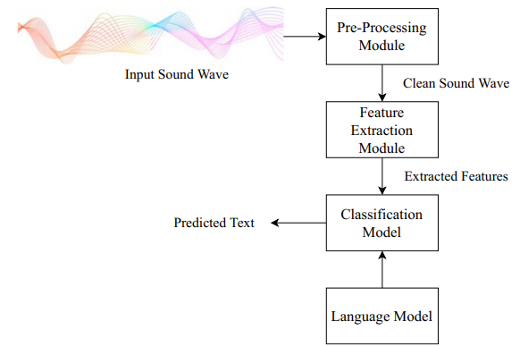
Gambar 2. 1 Struktur dasar sistem Automatic Speech Recognition
(Sumber Gambar: (Malik et al., 2021))
Gambar 2.1 mengilustrasikan alur kerja sistem ASR yang terdiri dari empat tahapan utama yang bekerja secara berurutan. Tahap pertama dimulai dari Input Sound Wave, yaitu gelombang suara mentah yang direkam melalui mikrofon dan menjadi masukan awal bagi sistem. Gelombang suara tersebut kemudian diproses oleh Pre-Processing Module yang bertugas membersihkan sinyal dari gangguan seperti kebisingan latar belakang sehingga menghasilkan Clean Sound Wave dengan kualitas yang lebih baik. Clean Sound Wave yang telah bersih selanjutnya diteruskan ke Feature Extraction Module yang bertugas mengubah sinyal suara menjadi representasi numerik berupa Extracted Features yang merangkum karakteristik akustik penting dari suara masukan. Fitur-fitur yang telah diekstraksi tersebut kemudian dimasukkan ke dalam Classification Model untuk dicocokkan dengan pola kata yang paling mungkin dalam bahasa target. Proses pencocokan ini didukung oleh Language Model yang memberikan informasi probabilitas kemunculan suatu rangkaian kata dalam bahasa yang bersangkutan, sehingga sistem dapat menghasilkan transkripsi yang lebih akurat dan kontekstual. Hasil akhir dari keseluruhan proses tersebut adalah Predicted Text, yaitu teks transkripsi yang merepresentasikan ucapan yang berhasil dikenali oleh sistem
Modul pemrosesan sinyal bertugas mengekstraksi fitur spektral dari gelombang suara masukan dengan memotong sinyal ke dalam frame-frame kecil berdurasi sekitar 20 milidetik. Fitur yang diekstraksi, umumnya dalam bentuk Mel-Frequency Cepstral Coefficients (MFCC), kemudian diteruskan ke acoustic model yang memetakan fitur tersebut ke satuan linguistik terkecil seperti fonem. Selanjutnya, language model bertugas menghitung seberapa wajar suatu rangkaian kata muncul dalam bahasa target, sedangkan decoder bertugas menggabungkan seluruh informasi tersebut untuk menghasilkan urutan kata dengan kemungkinan tertinggi sebagai transkripsi akhir.
Sistem ASR tidak selalu secanggih yang ada saat ini. Pada awalnya, sistem ASR dibangun menggunakan pendekatan konvensional yang melatih setiap komponennya acoustic model, language model, dan lexicon secara terpisah dan independen satu sama lain. Pendekatan ini dikenal sebagai sistem berbasis Hidden Markov Model (HMM) yang dikombinasikan dengan Gaussian Mixture Model (GMM) atau Deep Neural Network (DNN). Meskipun pendekatan ini cukup efektif pada masanya, proses pengembangannya cenderung rumit karena setiap komponen harus dirancang, dilatih, dan disesuaikan secara manual oleh para ahli di bidang pemrosesan suara.
Seiring berkembangnya teknologi deep learning, cara kerja sistem ASR mengalami perubahan yang sangat signifikan. Prabhavalkar et al. (2024) menyatakan bahwa penerapan deep learning dalam satu dekade terakhir telah berhasil menurunkan nilai Word Error Rate (WER) lebih dari 50% secara relatif dibandingkan dengan pendekatan sebelumnya, sehingga mendorong lahirnya paradigma baru yang dikenal sebagai model end-to-end (E2E). Berbeda dengan pendekatan konvensional yang memisahkan setiap komponen, model end-to-end menggunakan satu jaringan saraf tiruan yang terintegrasi penuh untuk memetakan sinyal suara langsung menjadi teks tanpa perlu komponen-komponen terpisah yang dilatih secara mandiri (Prabhavalkar et al., 2024). Pendekatan ini tidak hanya menyederhanakan proses pengembangan sistem, tetapi juga terbukti menghasilkan performa yang lebih baik secara keseluruhan.
Dalam perkembangannya, terdapat tiga pendekatan utama yang menjadi fondasi arsitektur ASR end-to-end modern. Nayeem et al. (2025) menjelaskan bahwa ketiga pendekatan tersebut adalah Connectionist Temporal Classification (CTC), model encoder-decoder berbasis atensi (Attention-based Encoder Decoder/AED), dan Recurrent Neural Network Transducer (RNN-T). Masing-masing pendekatan memiliki cara tersendiri dalam menyelaraskan urutan sinyal suara dengan urutan teks yang dihasilkan, namun semuanya memiliki kesamaan yaitu seluruh proses belajar dilakukan oleh satu model yang dioptimalkan secara bersama-sama.
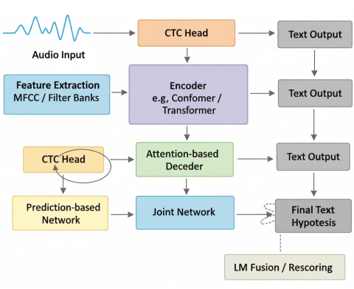
Gambar 2. 2 Pipeline ASR end-to-end modern
Sumber: (Nayeem et al., 2025)

Arsitektur encoder-decoder berbasis atensi yang merupakan salah satu dari ketiga pendekatan tersebut kemudian berkembang lebih lanjut menjadi model berbasis transformer yang menjadi landasan dari model OpenAI-Whisper, sebagaimana akan dijelaskan lebih lanjut pada subbab 2.2.3.

OpenAI-Whisper
Salah satu model ASR mutakhir yang relevan dengan penelitian ini adalah OpenAI-Whisper, sebuah sistem pengenalan suara yang dikembangkan oleh OpenAI dengan memanfaatkan pendekatan weak supervision berskala besar pada data audio yang dihimpun secara otomatis dari internet (Radford et al., 2022). Keunggulan utama Whisper terletak pada skala pelatihannya yang mencakup 680.000 jam rekaman audio dari 96 bahasa di seluruh dunia termasuk bahasa Arab, sehingga model ini mampu menghasilkan transkripsi yang andal dalam berbagai kondisi akustik tanpa memerlukan penyesuaian khusus untuk setiap domain baru. Secara arsitektur, Whisper mengandalkan struktur encoder-decoder berbasis Transformer di mana sinyal audio masukan terlebih dahulu dikonversi menjadi representasi log-magnitude Mel spectrogram berdimensi 80 saluran melalui proses resampling ke frekuensi 16.000 Hz dengan ukuran jendela analisis 25 milidetik dan langkah perpindahan 10 milidetik sebelum diproses lebih lanjut oleh model.
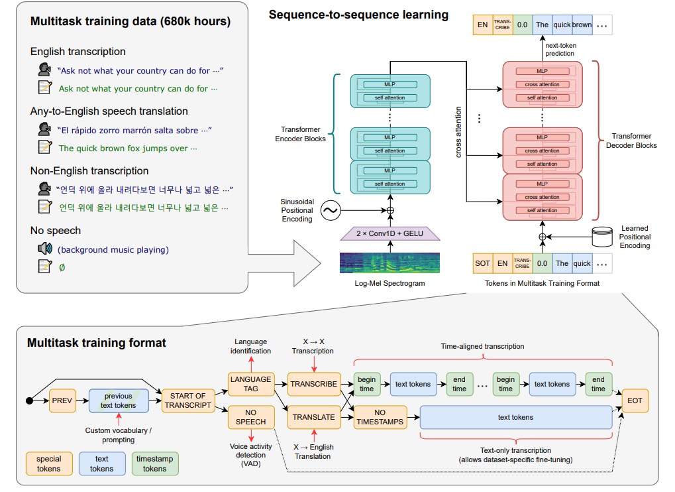
Gambar 2. 3 Arsitektur encoder-decode OpenAI-Whisper
Sumber: (Radford et al., 2022)
Gambar 2.3 mengilustrasikan arsitektur Whisper yang terdiri dari dua komponen utama yaitu encoder dan decoder. Komponen encoder memproses representasi Mel spectrogram dari sinyal audio melalui dua lapisan konvolusi satu dimensi yang diikuti oleh serangkaian blok Transformer untuk menghasilkan representasi kontekstual dari sinyal suara masukan. Representasi tersebut kemudian diteruskan ke komponen decoder yang menghasilkan token teks secara sekuensial menggunakan mekanisme cross-attention untuk memperhatikan keluaran encoder sekaligus self-attention untuk mempertimbangkan konteks token yang sudah dihasilkan sebelumnya. Arsitektur ini memungkinkan Whisper untuk menangani berbagai tugas dalam satu model sekaligus, seperti transkripsi suara, deteksi bahasa, penerjemahan, dan deteksi aktivitas suara, yang dikontrol melalui token-token khusus yang disisipkan sebagai instruksi kepada decoder.
Radford et al. (2022) merilis Whisper dalam beberapa ukuran yang dapat dipilih sesuai kebutuhan komputasi dan tingkat akurasi yang diinginkan, sebagaimana ditampilkan pada Tabel 2.2.
Tabel 2. 2 Varian model OpenAI-Whisper
Sumber: (Radford et al., 2022)
Model | Layers | Width | Heads | Parameters
Tiny | 4 | 384 | 6 | 39M
Base | 6 | 512 | 8 | 74M
small | 12 | 768 | 12 | 244M
Medium | 24 | 1024 | 16 | 769M
Large | 32 | 1280 | 20 | 1550M

Tabel 2.2 menunjukkan bahwa model Whisper tersedia dalam lima varian berdasarkan jumlah parameter, jumlah lapisan Transformer, dan dimensi representasi fitur, yaitu Tiny (39 juta parameter), Base (74 juta parameter), Small (244 juta parameter), Medium (769 juta parameter), dan Large (1,55 miliar parameter). Semakin besar ukuran model, semakin tinggi pula akurasi transkripsi yang dihasilkan, namun dengan konsekuensi waktu komputasi dan kebutuhan memori yang semakin besar pula.
Selain kemampuan transkripsi teks, OpenAI-Whisper juga menyediakan fitur word-level timestamps yang memungkinkan sistem mengetahui waktu mulai dan waktu selesai setiap kata yang ditranskripsi. Fitur ini diaktifkan melalui parameter return_timestamps="word" pada pipeline HuggingFace dan menghasilkan keluaran berupa daftar kata beserta interval waktunya dalam satuan detik. Dalam penelitian ini, fitur word timestamps dimanfaatkan sebagai dasar analisis kesesuaian durasi bacaan pada aspek mad — yaitu dengan membandingkan durasi per kata antara audio santri dan audio referensi musyrif secara langsung tanpa memerlukan alignment manual. Pendekatan berbasis word timestamps dipilih karena lebih presisi dibandingkan deteksi segmen berbasis energi sinyal, mengingat sistem dapat mengetahui secara spesifik kata mana yang durasinya menyimpang dari referensi sehingga umpan balik yang dihasilkan lebih informatif bagi santri
Dalam penelitian ini, model Whisper yang digunakan adalah ‘tarteel-ai/whisper-tiny-ar-quran’ yang tersedia secara terbuka di platform Hugging Face. Model ini merupakan versi fine-tuned dari ‘openai/whisper-tiny’ yang telah disesuaikan secara khusus untuk mengenali bacaan Al-Qur'an dalam bahasa Arab, dikembangkan oleh Tarteel AI, sebuah organisasi yang berfokus pada pengembangan teknologi kecerdasan buatan untuk membantu umat Islam dalam berinteraksi dengan Al-Qur'an (Tarteel AI, 2023). Penggunaan model ini telah dibuktikan secara empiris oleh Ferdiansyah et al. (2024) yang menggunakannya sebagai engine ASR dalam pengujian transkripsi bacaan Al-Qur'an dan berhasil menghasilkan nilai Character Error Rate (CER) antara 6% hingga 17%, jauh lebih baik dibandingkan model ASR generik maupun Wav2Vec 2.0. Pemilihan varian tiny dalam penelitian ini didasarkan pada pertimbangan efisiensi komputasi agar sistem backend yang dibangun dapat berjalan dengan cepat tanpa memerlukan perangkat keras yang terlalu berat, sekaligus tetap menghasilkan akurasi transkripsi yang memadai untuk keperluan evaluasi setoran hafalan santri di Madrasah Markaz Al-Ittihad.

Character Error Rate (CER)
Character Error Rate (CER) merupakan metrik evaluasi yang digunakan secara luas dalam sistem Automatic Speech Recognition (ASR) untuk mengukur tingkat kesalahan transkripsi pada tingkat karakter. Berbeda dengan Word Error Rate (WER) yang mengukur proporsi kata yang salah, CER mengukur proporsi karakter yang salah dari seluruh karakter dalam teks referensi. Pemilihan CER sebagai metrik evaluasi dinilai lebih tepat untuk bahasa Arab Qur'ani karena perbedaan satu karakter, khususnya harakat, dapat mengubah makna kata secara signifikan sehingga evaluasi per karakter memberikan gambaran akurasi yang lebih presisi (Ferdiansyah et al., 2024).
Menurut Ferdiansyah et al. (2024), nilai CER yang rendah menunjukkan bahwa sistem ASR mampu mengenali dan mentranskripsi suara dengan akurasi yang tinggi. Dalam konteks penelitian ini, CER digunakan untuk membuktikan bahwa model OpenAI-Whisper yang digunakan mampu mentranskripsi bacaan hafalan santri secara akurat sebelum hasil transkripsi tersebut digunakan sebagai dasar penilaian kesesuaian bacaan.
Secara matematis, CER dihitung menggunakan rumus berikut (Ferdiansyah et al., 2024):
CER = (S + D + I) / N × 100%
Keterangan:
S = Jumlah karakter yang mengalami substitusi (karakter salah)
D = Jumlah karakter yang dihapus (deletion)
I = Jumlah karakter yang ditambahkan (insertion)
N = Jumlah total karakter dalam teks referensi
Nilai CER berkisar antara 0% hingga 100%, di mana nilai 0% berarti tidak ada kesalahan sama sekali dan nilai 100% berarti seluruh karakter mengalami kesalahan. Semakin kecil nilai CER yang dihasilkan, semakin tinggi tingkat akurasi sistem ASR dalam mentranskripsi suara yang diterima. Penelitian oleh Ferdiansyah dan Aditya (2024) menunjukkan bahwa model OpenAI-Whisper yang telah di-fine-tune untuk bacaan Al-Qur'an mampu menghasilkan CER berkisar antara 6% hingga 17% pada rekaman qari profesional, menjadikan model tersebut jauh lebih akurat dibandingkan model Wav2Vec 2.0 yang menghasilkan CER antara 24% hingga 58%.

Algoritma Jaro-Winkler Similarity
Jaro-Winkler Similarity merupakan algoritma pengukuran kemiripan antara dua buah string teks yang dikembangkan sebagai perluasan dari algoritma Jaro. Algoritma ini dirancang khusus untuk membandingkan teks yang relatif pendek dan sangat sensitif terhadap kesamaan karakter di bagian awal (prefix) dari kedua string yang dibandingkan. (Sujjada et al., 2024) menggunakan algoritma Jaro-Winkler Similarity dalam sistem penilaian hafalan Al-Qur'an berbasis Android untuk mengukur seberapa mirip hasil transkripsi suara santri dengan teks referensi Al-Qur'an yang ditetapkan.
Algoritma Jaro-Winkler bekerja dalam dua tahap. Tahap pertama adalah menghitung Jaro Distance yang mengukur kemiripan berdasarkan jumlah karakter yang cocok dan jumlah transposisi antara dua string. Tahap kedua adalah memberikan bobot tambahan (bonus) apabila kedua string memiliki kesamaan di bagian awal, sehingga dua kata yang dimulai dengan huruf yang sama mendapatkan nilai kemiripan yang lebih tinggi. Pendekatan ini sangat sesuai untuk perbandingan teks Arab karena kata-kata dalam Al-Qur'an seringkali dapat dibedakan berdasarkan karakter awalnya.
Rumus Jaro Distance dihitung menggunakan persamaan berikut (Sujjada et al., 2024):
d_j = 1/3 × (m/|s1| + m/|s2| + (m - t/2)/m)
Keterangan:
m = Jumlah karakter yang cocok antara kedua string
s1 = String pertama (teks referensi Al-Qur'an)
s2 = String kedua (hasil transkripsi Whisper)
t = Jumlah transposisi (karakter cocok yang urutannya berbeda)
Selanjutnya, nilai Jaro-Winkler dihitung dengan menambahkan bobot prefix menggunakan rumus berikut (Sujjada et al., 2024):
d_w = d_j + ℓ × p × (1 - d_j)
Keterangan:
d_j = Nilai Jaro Distance
ℓ = Panjang prefix yang sama (maksimal 4 karakter)
p = Konstanta bobot prefix (nilai standar = 0,1)
Nilai Jaro-Winkler Similarity berkisar antara 0 hingga 1, di mana nilai 1 menunjukkan kedua string identik sempurna dan nilai 0 menunjukkan tidak ada kemiripan sama sekali. Dalam implementasinya pada penelitian ini, nilai tersebut dikonversi menjadi persentase (0–100%) sebagai dasar pemberian umpan balik kepada santri dengan kategori penilaian sebagai berikut: skor ≥ 90% dikategorikan "Sangat Baik", skor 75–89% dikategorikan "Baik", skor 60–74% dikategorikan "Cukup", dan skor di bawah 60% dikategorikan "Perlu Perbaikan". Perlu dicatat bahwa Jaro-Winkler mengukur kemiripan teks, bukan kualitas tajwid, sehingga sistem menilai kesesuaian kata yang diucapkan dengan teks referensi Al-Qur'an.

Librosa
Librosa merupakan pustaka open-source berbasis Python yang dirancang untuk analisis sinyal audio dan musik. Librosa menyediakan berbagai fungsi siap pakai untuk pemrosesan audio, termasuk pemuatan file audio, ekstraksi fitur, dan analisis spektral (McFee et al., 2015). Dalam konteks penelitian ini, Librosa berperan sebagai lapisan pemrosesan awal (preprocessing) sebelum audio diproses oleh model Whisper. Terdapat dua fungsi utama Librosa yang dimanfaatkan dalam sistem ini, yaitu resampling dan reduksi derau (noise reduction).
Resampling merupakan proses penyesuaian sample rate suatu sinyal audio ke nilai tertentu tanpa mengubah konten suara yang terkandung di dalamnya. Setiap rekaman audio yang dihasilkan oleh perangkat mobile memiliki sample rate yang bervariasi, umumnya berkisar antara 44.100 Hz hingga 48.000 Hz, sedangkan model OpenAI-Whisper mensyaratkan input audio dengan sample rate 16.000 Hz (Radford et al., 2023). Oleh karena itu, setiap audio yang diterima sistem perlu disesuaikan terlebih dahulu sebelum diproses oleh model. Fungsi librosa.load() menyediakan parameter sr yang secara otomatis melakukan resampling terhadap audio yang dimuat, sehingga seluruh data audio yang masuk ke dalam sistem memiliki sample rate yang seragam.
Reduksi derau dilakukan untuk membersihkan suara latar yang terekam bersamaan dengan suara bacaan, mengingat rekaman hafalan santri diperoleh melalui perangkat mobile dalam kondisi lingkungan yang tidak terkontrol. Dalam penelitian ini, reduksi derau diimplementasikan menggunakan pustaka noisereduce yang menerapkan metode spectral gating. Sainburg & Zorea (2024) menjelaskan bahwa spectral gating bekerja dengan mengestimasi sebuah mask pada domain frekuensi yang memisahkan sinyal suara dari derau secara efektif, tanpa memerlukan data pelatihan tambahan, serta mampu menangani derau yang bersifat statis maupun dinamis. Metode ini bekerja dengan menghitung statistik pada setiap kanal frekuensi untuk menentukan ambang batas derau (noise gate), yang kemudian diterapkan sebagai mask terhadap spektrogram sinyal audio asli (Sainburg & Zorea, 2024).
Kedua fungsi tersebut dijalankan secara berurutan dalam tahap preprocessing audio: audio yang diterima sistem terlebih dahulu di-resample ke 16.000 Hz, kemudian dibersihkan dari derau menggunakan spectral gating. Hasil dari kedua proses ini menjadi masukan bagi model OpenAI-Whisper untuk tahap transkripsi dan analisis word timestamps sebagaimana telah dijelaskan pada sub-bab 2.2.3

FastAPI
FastAPI merupakan framework web berbasis Python yang dirancang untuk membangun REST API secara cepat, efisien, dan dengan performa tinggi. FastAPI dikembangkan oleh Sebastián Ramírez dan pertama kali dirilis pada tahun 2018. Framework ini memanfaatkan fitur type hints Python secara penuh untuk menghasilkan validasi data otomatis, dokumentasi interaktif, dan penanganan kesalahan yang konsisten (Sebastián Ramírez, 2018).
Salah satu keunggulan utama FastAPI adalah kemampuannya untuk menghasilkan dokumentasi API secara otomatis dalam format Swagger UI yang dapat diakses langsung melalui browser. Fitur ini memungkinkan pengujian setiap endpoint API secara langsung tanpa memerlukan tools eksternal seperti Postman. Selain itu, FastAPI mendukung pemrosesan asinkron (async/await) yang memungkinkan sistem menangani banyak permintaan secara bersamaan tanpa penurunan performa. Dalam konteks penelitian ini, FastAPI digunakan sebagai framework untuk membangun sistem backend yang menerima file audio rekaman hafalan santri, memprosesnya melalui model Whisper, menghitung nilai CER dan skor Jaro-Winkler, serta mengembalikan hasil evaluasi dalam format JSON (Azhari, 2022).
FastAPI dibangun di atas Starlette sebagai framework ASGI (Asynchronous Server Gateway Interface) dan Pydantic untuk validasi data. Kombinasi ini menjadikan FastAPI sangat cocok untuk mengintegrasikan model machine learning berbasis Python seperti OpenAI-Whisper dan Librosa ke dalam sebuah sistem backend yang dapat diakses melalui REST API, karena seluruh ekosistem berada dalam satu bahasa pemrograman yang sama tanpa memerlukan konversi atau jembatan antarbahasa (Ramírez, 2018).
Dalam penelitian ini, FastAPI digunakan sebagai framework backend untuk menyediakan layanan REST API yang menghubungkan proses transkripsi bacaan Al-Qur'an, perhitungan metrik evaluasi, dan penyajian hasil evaluasi kepada aplikasi yang menggunakan layanan tersebut.

REST API
REST API (Representational State Transfer Application Programming Interface) merupakan gaya arsitektur layanan web yang digunakan untuk memungkinkan komunikasi dan pertukaran data antara aplikasi client dan server melalui protokol HTTP. REST API menyediakan sekumpulan endpoint yang dapat diakses menggunakan metode HTTP seperti GET, POST, PUT, dan DELETE untuk melakukan operasi terhadap sumber daya (resource) tertentu. Data yang dipertukarkan umumnya menggunakan format JavaScript Object Notation (JSON) karena bersifat ringan, mudah diproses, serta didukung oleh berbagai platform dan bahasa pemrograman (Muhammad & Paputungan, 2024).
REST API menerapkan prinsip komunikasi client-server yang memisahkan antarmuka pengguna dari logika bisnis sistem sehingga pengembangan dan pemeliharaan aplikasi dapat dilakukan secara lebih fleksibel. Selain itu, REST API bersifat stateless, yaitu setiap permintaan (request) yang dikirimkan oleh client harus memuat seluruh informasi yang diperlukan untuk diproses oleh server tanpa bergantung pada permintaan sebelumnya. Karakteristik tersebut menjadikan REST API sebagai salah satu pendekatan yang banyak digunakan dalam pengembangan sistem terdistribusi dan layanan web modern (Pranata et al., 2018).
Dalam penelitian ini, REST API digunakan sebagai mekanisme komunikasi antara sistem backend evaluasi bacaan Al-Qur'an dengan aplikasi klien yang mengakses layanan tersebut. Implementasi REST API dilakukan menggunakan framework FastAPI untuk menyediakan endpoint yang dapat menerima file audio bacaan Al-Qur'an, memproses transkripsi dan evaluasi bacaan, serta mengembalikan hasil evaluasi dalam format JSON. Penggunaan FastAPI dipilih karena dirancang khusus untuk pengembangan API dan mendukung pemrosesan asinkron sehingga mampu menangani permintaan secara efisien (Azhari, 2022).
.

Rapid Application Development (RAD)
Rapid Application Development (RAD) merupakan metodologi pengembangan perangkat lunak yang menekankan kecepatan pembangunan sistem melalui pendekatan iteratif, penggunaan prototipe, dan keterlibatan aktif pengguna dalam setiap tahapan pengembangan. RAD dicetuskan oleh James Martin pada tahun 1991 sebagai alternatif dari metode Waterfall yang dianggap terlalu kaku dan lambat dalam merespons perubahan kebutuhan. Sujjada, Insany, dan Nugraha (2024) menggunakan metode RAD dalam penelitian pengembangan aplikasi penilaian hafalan Al-Qur'an berbasis Android karena kemampuannya mengakomodasi perubahan kebutuhan secara fleksibel selama proses pengembangan berlangsung.
RAD cocok digunakan untuk penelitian ini karena pengembangan sistem backend evaluasi hafalan Al-Qur'an memerlukan proses eksplorasi lapangan yang hasilnya baru diketahui saat penelitian berjalan, seperti karakteristik suara santri, kebutuhan musyrif, dan kondisi rekaman di lingkungan madrasah. RAD memungkinkan penyesuaian desain sistem berdasarkan temuan tersebut tanpa harus memulai ulang seluruh proses pengembangan.
Metodologi RAD terdiri dari empat tahap utama yang dilaksanakan secara berurutan sebagai berikut:
1. Perencanaan Kebutuhan (Requirement Planning)
Pada tahap ini dilakukan identifikasi kebutuhan sistem sebagai landasan dalam pengembangan aplikasi evaluasi hafalan Al-Qur'an. Proses identifikasi dilakukan melalui studi literatur terhadap berbagai jurnal, buku, dan penelitian terdahulu yang berkaitan dengan teknologi Automatic Speech Recognition (ASR), model OpenAI-Whisper, evaluasi hafalan Al-Qur'an, serta pengembangan sistem dengan RAD. Selain itu, observasi langsung dilakukan di Madrasah Markaz Al-Ittihad untuk memperoleh pemahaman yang lebih mendalam mengenai proses setoran hafalan yang sedang berjalan, peran santri dan musyrif dalam kegiatan evaluasi, serta berbagai kendala yang dihadapi selama proses pembelajaran. Data yang diperoleh dari studi literatur dan observasi kemudian dianalisis untuk mengidentifikasi kebutuhan fungsional dan nonfungsional sistem. Tahap ini bertujuan menghasilkan spesifikasi kebutuhan sistem yang sesuai dengan kondisi nyata di lapangan sehingga aplikasi yang dikembangkan dapat menjawab permasalahan yang ada, mendukung proses evaluasi hafalan secara lebih efektif, serta memenuhi kebutuhan pengguna di lingkungan Madrasah Markaz Al-Ittihad.
2. Perancangan Pengguna (User Design / Design Workshop)
Pada tahap ini dilakukan perancangan arsitektur sistem, alur kerja, dan antarmuka API berdasarkan spesifikasi yang telah ditetapkan.
3. Konstruksi (Construction)
Pada tahap ini dilakukan pembangunan sistem backend yang mencakup implementasi model OpenAI-Whisper sebagai engine ASR, integrasi algoritma Jaro-Winkler Similarity, perhitungan CER, analisis durasi audio menggunakan Librosa, serta pembangunan endpoint REST API dengan FastAPI. Pengembangan dilakukan secara iteratif hingga seluruh komponen berjalan dengan baik.
4. Pengujian (Testing)
Pada tahap ini dilakukan pengujian sistem yang telah dibangun menggunakan metode blackbox testing untuk memverifikasi fungsionalitas sistem, serta pengukuran akurasi model menggunakan metrik CER terhadap dataset rekaman hafalan santri Madrasah Markaz Al-Ittihad. Hasil pengujian menjadi dasar evaluasi dan penarikan kesimpulan.

Blackbox Testing
Blackbox Testing merupakan metode pengujian perangkat lunak yang berfokus pada evaluasi fungsionalitas sistem berdasarkan masukan (input) dan keluaran (output) yang dihasilkan tanpa memperhatikan atau mengevaluasi struktur internal kode program. Metode ini disebut blackbox (kotak hitam) karena penguji memperlakukan sistem sebagai suatu entitas yang tidak transparan dan hanya berfokus pada perilaku sistem dari sudut pandang pengguna eksternal (Sujjada et al., 2024)
Blackbox Testing digunakan dalam penelitian ini karena tujuan pengujian adalah memastikan bahwa setiap endpoint REST API yang dibangun berfungsi sesuai spesifikasi kebutuhan yang telah ditetapkan. Pengujian dilakukan menggunakan Swagger UI bawaan FastAPI dengan mendefinisikan skenario pengujian berupa deskripsi skenario, data input yang dikirimkan, hasil yang diharapkan, dan hasil aktual yang diperoleh dari sistem.
Metode blackbox testing memiliki beberapa kelebihan, di antaranya dapat dilakukan tanpa memerlukan pengetahuan mendalam tentang implementasi internal sistem, berfokus pada kebutuhan pengguna, dan mampu mengidentifikasi kesalahan fungsional yang mungkin tidak terdeteksi melalui pengujian berbasis kode.

METODOLOGI PENELITIAN

3.1 Kerangka Pikir
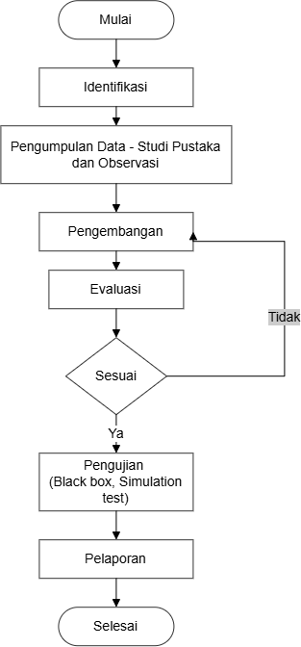

Gambar 3. 1 Kerangka Pikir
Kerangka pikir penelitian ini diawali dengan identifikasi masalah yang terjadi pada proses evaluasi bacaan Al-Qur'an dalam kegiatan setoran hafalan di Madrasah Markaz Al-Ittihad. Berdasarkan permasalahan yang ditemukan, dilakukan pengumpulan data melalui studi pustaka dan observasi untuk memperoleh informasi yang mendukung pengembangan sistem. Selanjutnya, penelitian menggunakan metode Rapid Application Development (RAD) yang berfokus pada pengembangan prototype dan evaluasi prototype secara iteratif hingga diperoleh sistem yang sesuai dengan kebutuhan pengguna. Setelah prototype dinyatakan memenuhi kebutuhan, dilakukan pengujian sistem menggunakan blackbox testing dan tes simulasi. Tahap akhir penelitian adalah pelaporan hasil yang mencakup analisis, pembahasan, serta penarikan kesimpulan dari sistem yang telah dikembangkan.

3.2 Deskripsi

3. 2. 1 Identifikasi Masalah
Identifikasi masalah dilakukan sebagai langkah awal untuk memahami permasalahan yang melatarbelakangi penelitian ini secara mendalam sebelum proses pengembangan sistem dimulai. Proses identifikasi dilakukan melalui studi awal terhadap kondisi pelaksanaan program Tahfiz Al-Qur'an di Madrasah Markaz Al-Ittihad, khususnya mekanisme setoran hafalan yang berlangsung di luar pertemuan tatap muka hari Minggu.
Dari hasil studi awal tersebut, ditemukan tiga permasalahan utama yang menjadi dasar perumusan penelitian ini. Pertama, musyrif mengalami kendala dalam memberikan evaluasi terhadap seluruh rekaman setoran hafalan santri yang masuk melalui pesan suara WhatsApp, karena proses pemeriksaan dilakukan secara manual satu per satu sehingga rentan terhadap kelalaian dan ketidakkonsistenan penilaian. Kedua, keterlambatan respons terhadap bacaan santri menjadi konsekuensi langsung dari kendala tersebut, sehingga santri tidak dapat segera mengetahui apakah bacaannya sudah sesuai atau masih perlu diperbaiki. Ketiga, proses latihan bacaan santri yang terfasilitasi secara terstruktur hanya dapat dilakukan pada pertemuan tatap muka hari Minggu, sehingga frekuensi latihan bacaan yang mendapat umpan balik terbatas pada satu kali dalam seminggu.
Berdasarkan identifikasi tersebut, penelitian ini mengusulkan pengembangan sistem backend evaluasi bacaan Al-Qur'an otomatis berbasis Automatic Speech Recognition (ASR) menggunakan model OpenAI-Whisper sebagai solusi terhadap ketiga permasalahan di atas. Sistem yang dibangun diharapkan mampu menggantikan proses evaluasi manual musyrif dalam konteks setoran jarak jauh, memberikan respons evaluasi yang cepat dan konsisten, serta memungkinkan santri berlatih dan mendapatkan umpan balik secara mandiri kapan saja tanpa bergantung pada jadwal tatap muka.

3. 2. 2 Metode Pengumpulan Data
Data dalam penelitian ini dikumpulkan menggunakan beberapa metode sebagai berikut:
a. Observasi
Observasi dilakukan secara langsung di Madrasah Markaz Al-Ittihad untuk memahami pola dan mekanisme setoran hafalan Al-Qur'an yang berlangsung saat ini. Dari hasil observasi diperoleh informasi bahwa pertemuan tatap muka hanya dilaksanakan pada hari Minggu, sedangkan pada hari Senin hingga Sabtu santri menyetorkan hafalan melalui pesan suara WhatsApp. Musyrif kemudian memeriksa dan memberikan penilaian terhadap setiap rekaman secara manual. Hasil observasi ini digunakan sebagai dasar dalam menentukan spesifikasi kebutuhan sistem evaluasi hafalan otomatis yang akan dibangun.
b. Wawancara
Wawancara dilakukan dengan musyrif secara fleksibel untuk analisis kebutuhan pengguna dan evaluasi prototype
c. Studi Pustaka
Studi pustaka dilakukan dengan menganalisis jurnal-jurnal ilmiah yang relevan sebagai dasar teoritis dan referensi dalam penelitian. Melalui metode ini, penulis bertujuan untuk memahami konsep Automatic Speech Recognition (ASR) secara komprehensif, khususnya yang berkaitan dengan model OpenAI-Whisper, algoritma Jaro-Winkler Similarity, metrik CER, serta pengembangan sistem backend berbasis FastAPI. Selain itu, studi pustaka juga digunakan untuk menemukan research gap dari penelitian terdahulu. khususnya jurnal Ferdiansyah dan Aditya (2024), Sujjada dkk. (2024), dan Syaifullah dan Ghufron (2024), sehingga dapat ditentukan pendekatan yang paling tepat untuk mengisi kesenjangan tersebut.

d. Pengumpulan Data Suara
pengumpulan data suara bisa diambil dari qari professional, musyrif, ataupun rekaman amatir untuk menguji penilaian sistem.

3. 2. 3 Pengembangan Sistem dengan RAD
Pengembangan sistem pada penelitian ini dilakukan menggunakan metode Rapid Application Development (RAD) yang terdiri dari tiga tahap, yaitu Requirement Planning, Pengembangan Prototype, dan Evaluasi Prototype. Ketiga tahap tersebut dilaksanakan secara iteratif hingga sistem yang dibangun memenuhi seluruh spesifikasi kebutuhan yang telah ditetapkan.
  - Requiremnet Planning
Tahap perencanaan kebutuhan dilakukan untuk mengidentifikasi permasalahan serta menentukan spesifikasi sistem yang akan dikembangkan. Pada tahap ini dilakukan analisis terhadap sistem berjalan di Madrasah Markaz Al-Ittihad serta perumusan kebutuhan fungsional dan non-fungsional sistem evaluasi hafalan yang diusulkan.
              - Analisis Sistem Berjalan
Berdasarkan hasil observasi, mekanisme evaluasi hafalan yang berjalan saat ini masih bersifat manual dan memiliki beberapa keterbatasan. Santri merekam bacaan hafalan dan mengirimkannya melalui pesan suara WhatsApp, kemudian musyrif memeriksa satu per satu rekaman yang masuk dan memberikan penilaian. Proses ini menimbulkan keterlambatan umpan balik yang signifikan karena musyrif harus menyimak seluruh rekaman secara berurutan, dan penilaian dapat menjadi tidak konsisten akibat keterbatasan waktu dan kondisi musyrif. Akibatnya, santri tidak selalu mendapatkan respons yang cukup cepat untuk mengetahui apakah bacaannya sudah benar atau perlu diperbaiki.
              - Kebutuhan Fungsional
Berdasarkan analisis sistem berjalan, ditetapkan kebutuhan fungsional sistem sebagai berikut:
- Sistem harus mampu menerima input berupa file audio rekaman bacaan hafalan santri melalui endpoint REST API.
- Sistem harus mampu mentranskripsi audio bacaan hafalan santri ke dalam teks Arab menggunakan model OpenAI-Whisper.
- Sistem harus mampu menghitung nilai Character Error Rate (CER) dari hasil transkripsi dibandingkan dengan teks referensi Al-Qur'an.
- Sistem harus mampu mengukur tingkat kesesuaian teks transkripsi dengan teks referensi Al-Qur'an menggunakan algoritma Jaro-Winkler Similarity.
- Sistem harus mampu mendeteksi segmen audio yang memiliki durasi berlebihan sebagai informasi pendukung evaluasi.
- Sistem harus mengembalikan hasil evaluasi dalam format JSON yang mencakup teks transkripsi, nilai CER, skor kesesuaian, kategori penilaian, dan informasi durasi segmen.
              - Kebutuhan Non-Fungsional
Selain kebutuhan fungsional, sistem juga harus memenuhi kebutuhan non-fungsional sebagai berikut:
- Sistem dibangun menggunakan bahasa pemrograman Python dengan framework FastAPI.
- Model ASR yang digunakan adalah tarteel-ai/whisper-tiny-ar-quran dari platform Hugging Face yang telah di-fine-tune khusus untuk bacaan Al-Qur'an.
- Sistem dapat diakses melalui antarmuka Swagger UI bawaan FastAPI untuk keperluan pengujian fungsional.
- Format teks referensi Al-Qur'an diperoleh dari rekaman suara musyrif
- Sistem dirancang sebagai backend yang dapat diintegrasikan ke dalam aplikasi mobile di masa mendatang.
  - Pengembangan Prototype
Tahap perancangan dilakukan untuk menyusun arsitektur sistem yang terstruktur berdasarkan spesifikasi kebutuhan yang telah ditetapkan. Perancangan menggunakan pendekatan arsitektur backend berbasis REST API yang memisahkan komponen pemrosesan dari antarmuka pengguna, sehingga sistem bersifat modular dan dapat dikembangkan lebih lanjut.
1. Perancangan Arsitektur Sistem
Sistem yang dirancang terdiri dari dua alur kerja utama berdasarkan peran penggunanya, yaitu alur musyrif dan alur santri. Pada alur musyrif, rekaman audio surah referensi diunggah satu kali melalui endpoint /referensi, kemudian diproses dan disimpan ke dalam basis data sebagai acuan evaluasi. Pada alur santri, rekaman bacaan dikirim melalui endpoint /evaluasi, dievaluasi terhadap referensi yang tersimpan, lalu hasilnya dikembalikan dalam format JSON. Santri juga dapat meneruskan setoran kepada musyrif melalui endpoint /setoran. Kedua alur tersebut saling terhubung melalui basis data yang menyimpan data referensi musyrif sebagaimana diilustrasikan pada Gambar 3.2.
Sistem terdiri dari lima komponen utama yang bekerja secara terintegrasi, yaitu: (1) modul penerimaan input berbasis endpoint FastAPI, (2) modul preprocessing audio menggunakan Librosa, (3) modul transkripsi berbasis model tarteel-ai/whisper-tiny-ar-quran, (4) modul evaluasi yang menghitung CER, skor Jaro-Winkler Similarity, dan analisis durasi mad.
            - Perancangan Alur Sistem (Flowchart)
Sistem memiliki dua alur kerja utama, yaitu alur musyrif dan alur santri. Pada alur musyrif, proses dimulai ketika musyrif mengunggah file audio rekaman surah melalui endpoint /referensi. Audio kemudian diproses menggunakan Librosa dan ditranskripsi oleh model Whisper untuk menghasilkan teks beserta word timestamps. Hasil transkripsi dan timestamps tersebut disimpan ke dalam basis data sebagai referensi permanen yang akan digunakan pada proses evaluasi.
Pada alur santri, proses dimulai ketika santri mengunggah rekaman bacaannya melalui endpoint /evaluasi. Audio diproses menggunakan Librosa dan ditranskripsi oleh model Whisper untuk menghasilkan teks dan word timestamps. Sistem kemudian mengambil data referensi dari basis data dan melakukan evaluasi menggunakan Character Error Rate (CER), Jaro-Winkler Similarity, dan Mad Analyzer berbasis word timestamps. Hasil evaluasi dikembalikan kepada santri dalam format JSON. Setelah menerima hasil evaluasi, santri dapat memilih untuk mengulangi bacaan atau mengirimkan setorannya kepada musyrif melalui endpoint /setoran.
            - Perancangan Endpoint REST API
Untuk mendukung implementasi layanan berbasis REST API, sistem backend dirancang dengan tiga endpoint utama yang menjadi pusat interaksi antara pengguna dan sistem. Ketiga endpoint tersebut mengakomodasi kebutuhan fungsional yang telah diidentifikasi pada tahap analisis kebutuhan, sehingga setiap proses dalam sistem dapat dijalankan secara terstruktur.
  - Evaluasi Prototype
Evaluasi prototype dilakukan untuk menilai kesesuaian sistem yang telah dibangun terhadap spesifikasi kebutuhan yang ditetapkan pada tahap Requirement Planning, sebelum dilanjutkan ke tahap pengujian formal. Evaluasi dilakukan dengan menjalankan setiap komponen sistem secara individual maupun terintegrasi, kemudian membandingkan perilaku sistem dengan kebutuhan fungsional dan non-fungsional yang telah dirumuskan.
Pada tahap ini, setiap endpoint dijalankan menggunakan Swagger UI bawaan FastAPI dengan masukan audio percobaan untuk memverifikasi bahwa respons JSON yang dihasilkan sesuai dengan struktur yang dirancang. Hasil evaluasi prototype digunakan sebagai dasar penyempurnaan sistem sebelum pengujian formal dilaksanakan. Apabila ditemukan ketidaksesuaian antara perilaku prototype dengan spesifikasi kebutuhan, dilakukan revisi pada komponen yang bersangkutan dan proses evaluasi diulang hingga seluruh komponen berjalan sesuai rancangan.

3. 2. 4 Pengujian
Pengujian fungsional dilakukan menggunakan metode blackbox testing, yaitu pengujian yang berfokus pada pemeriksaan perilaku sistem berdasarkan masukan dan keluaran tanpa memperhatikan struktur internal kode. Skenario pengujian dirancang berdasarkan use case dan activity diagram yang telah disusun pada tahap perancangan sistem, serta dilakukan melalui antarmuka pengujian yang dibangun sebagai alat bantu pengujian fungsional. Setiap skenario dirancang untuk membuktikan bahwa sistem secara konkret mengatasi masing-masing rumusan masalah sebagai berikut:
  - Pengujian Fungsional (Blackbox Testing)
Pengujian fungsional dilakukan menggunakan metode blackbox testing melalui antarmuka yang sudah dirancang. Pengujian ini berfokus pada pemeriksaan perilaku sistem berdasarkan masukan dan keluaran tanpa memperhatikan struktur internal kode. Setiap skenario pengujian dirancang untuk membuktikan bahwa sistem secara konkret mengatasi masing-masing rumusan masalah sebagai berikut.
      - Skenario pengujian RM2, mengatasi keterlambatan respons terhadap bacaan santri
Rumusan masalah kedua dapat diatasi apabila sistem mampu mengembalikan hasil evaluasi secara otomatis namun tetap melibatkan musyrif untuk penilaian akhir. Sehingga santri bisa tetap berlatih melalui respon dari sistem ketika musyrif mengalami kendala sehingga tidak bisa merespon tepat waktu
      - Skenario pengujian RM3, mengatasi keterbaasan frekuensi Latihan santri
Rumusan masalah ketiga dapat diatasi apabila sistem mudah diintegerasikan dengan perangkat mobile mapun web sehingga bisa diakses kapanpun.
  - Tes Simulasi
Rumusan masalah pertama dapat diatasi apabila sistem mampu menghasilkan evaluasi bacaan secara otomatis untuk sesi latihan mandiri santri, sehingga proses latihan harian tidak lagi sepenuhnya bergantung pada kesempatan musyrif memeriksa satu per satu rekaman yang masuk. Maka dari itu diperlukan sistem yang bisa melakukan evaluasi secara otomatis sesuai standar yang digunakan olehnya.
Pengujian Kesesuaian Evaluasi (Jaro-Winkler Similarity dan Word-level Alignment) dilakukan dengan mengukur skor Jaro-Winkler Similarity dan hasil word-level alignment (menggunakan difflib.SequenceMatcher) antara teks hasil transkripsi Whisper dengan teks referensi resmi Al-Qur'an dari API Kemenag RI, pada sejumlah sampel rekaman santri yang mewakili beberapa tingkat kesesuaian bacaan. Skor Jaro-Winkler beserta kategori penilaian ("Sangat Baik", "Baik", "Cukup", "Perlu Perbaikan") diperiksa kewajarannya, sementara hasil word-level alignment diperiksa akurasi kategorisasinya (benar, substitusi, dihapus, tambahan) pada tiap kata dibandingkan pemeriksaan manual, untuk memastikan sistem menghasilkan umpan balik lokasi kesalahan yang informatif dan dapat diinterpretasikan oleh santri.

3.2.6 Pelaporan
Tahap pelaporan merupakan tahap akhir dalam metodologi RAD yang dilaksanakan setelah seluruh komponen sistem evaluasi hafalan terbukti berfungsi secara optimal berdasarkan hasil pengujian. Pada tahap ini, penulis mendokumentasikan keseluruhan proses penelitian secara komprehensif, mulai dari tahap pengumpulan data, analisis kebutuhan, perancangan arsitektur, implementasi sistem, hingga hasil evaluasi pengujian tes simulasi dan blackbox testing.
Laporan tertulis ini disusun secara sistematis untuk menyajikan temuan teknis berupa, tingkat kesesuaian evaluasi sistem dengan penilaian musyrif yang diukur dengan tes simulasi, serta hasil verifikasi fungsionalitas sistem melalui blackbox testing. Tujuan utama dari tahap ini adalah menghasilkan karya tulis ilmiah yang dapat dipertanggungjawabkan secara akademis, memuat kesimpulan akhir dari efektivitas sistem evaluasi hafalan yang dibangun, serta memberikan saran pengembangan lanjutan berupa integrasi sistem backend ke dalam aplikasi mobile Android untuk memudahkan akses santri dan musyrif Madrasah Markaz Al-Ittihad secara langsung

BAB IV
ANALISIS, PERANCANGAN DAN HASIL
- Analisis
- Analisis Masalah
Berdasarkan hasil observasi dan wawancara yang telah dilakukan di Madrasah Markaz Al-Ittihad, Pameungpeuk, Kabupaten Bandung, diketahui bahwa proses setoran hafalan Al-Qur'an santri masih dilakukan melalui pesan suara WhatsApp pada hari Senin hingga Sabtu, sementara pertemuan tatap muka antara santri dan musyrif hanya berlangsung satu kali dalam seminggu, yaitu pada hari Minggu. Kondisi ini menyebabkan musyrif harus memeriksa seluruh rekaman suara secara manual satu per satu, sehingga berpotensi menimbulkan beberapa permasalahan, di antaranya rekaman yang terlewat dari pemeriksaan, respons evaluasi yang lambat, serta santri yang praktis hanya memperoleh umpan balik terhadap bacaannya sekali dalam seminggu.
Kondisi tersebut menunjukkan bahwa diperlukan sebuah mekanisme pendamping yang dapat membantu santri melakukan evaluasi mandiri terhadap bacaannya sebelum disetorkan secara resmi kepada musyrif. Sistem yang dikembangkan perlu mampu mentranskripsi bacaan santri secara otomatis, membandingkannya dengan teks referensi Al-Qur'an yang baku, serta memberikan umpan balik yang informatif mengenai letak kesalahan bacaan sehingga santri dapat memperbaiki dan mengulang bacaannya secara mandiri sebelum memutuskan untuk menyetorkan hasil tersebut.
Penting untuk ditegaskan bahwa sistem ini tidak dirancang untuk menggantikan peran musyrif sebagai evaluator akhir. sistem diposisikan sebagai e-course pendamping latihan mandiri, di mana hasil evaluasi otomatis yang dihasilkan sistem menjadi salah satu bahan pertimbangan bagi musyrif dalam melakukan penilaian akhir, bukan sebagai pengganti keputusan musyrif itu sendiri. Dengan pendekatan tersebut, proses pembinaan hafalan tetap berada di bawah kendali musyrif, sementara santri memperoleh kesempatan berlatih secara mandiri dan mendapatkan umpan balik yang lebih cepat dibandingkan menunggu pertemuan tatap muka mingguan.
- Analisis Software
Analisis Analisis perangkat lunak dilakukan untuk menentukan teknologi yang digunakan dalam pembangunan sistem e-Qra. Pemilihan perangkat lunak didasarkan pada kebutuhan sistem yang meliputi pengenalan suara otomatis (Automatic Speech Recognition), pengolahan audio, perhitungan kemiripan teks, autentikasi pengguna, penyimpanan data terpusat, serta antarmuka pengujian fungsional. Berdasarkan kebutuhan tersebut, perangkat lunak yang digunakan dalam penelitian ini dapat dilihat pada Tabel 4.1.
Tabel 4. 1 Kebutuhan Perangkat Lunak
(Sumber : Penulis, 2026)
No | Komponen Perangkat Lunak | Versi/Nama | Fungsi dan Peran dalam Sistem
1 | Sistem Operasi | Windows 11 64-bit | Lingkungan pengembangan dan pengujian sistem
2 | Bahasa Pemrograman | Python 3.10+ | Bahasa inti pengembangan backend sistem
3 | Framework Backend | FastAPI | Framework REST API dengan dokumentasi Swagger UI otomatis
4 | Server ASGI | Uvicorn | Menjalankan aplikasi FastAPI
5 | Model ASR | tarteel-ai/whisper-tiny-ar-quran | Model Automatic Speech Recognition hasil fine-tuning khusus bacaan Al-Qur'an
6 | Pustaka Pengolahan Audio | Librosa | Preprocessing audio (resampling 16.000 Hz mono)
7 | Pustaka Kemiripan Teks | jellyfish | Perhitungan skor Jaro-Winkler Similarity
8 | Pustaka Perbandingan Kata | difflib (Python Standard Library) | Word-level alignment menggunakan SequenceMatcher
9 | Basis Data | SQLite dengan SQLAlchemy ORM | Penyimpanan data pengguna, referensi, dan hasil evaluasi
10 | Autentikasi | python-jose, passlib[bcrypt] | Pembuatan token JWT dan hashing kata sandi
11 | Sumber Teks Referensi | Kemenag RI | Sumber teks Al-Qur'an baku untuk pembanding evaluasi
12 | Antarmuka Pengujian | HTML5, CSS3, JavaScript (vanilla) | Alat bantu pengujian fungsional API (bukan produk akhir sistem)
13 | Integrated Development Environment | Antigravity | Editor kode sumber pengembangan backend dan antarmuka pengujian

- Analisis Pengguna
Sistem e-Qra dirancang untuk melibatkan tiga aktor utama yang memiliki peran dan hak akses berbeda, yaitu admin, musyrif, dan santri.
- Admin berperan sebagai pengelola akun pengguna sistem. Admin bertugas membuat akun musyrif dan santri, melihat daftar seluruh pengguna terdaftar, serta mengaktifkan atau menonaktifkan akun sesuai kebutuhan pengelolaan sistem. Admin tidak terlibat dalam proses evaluasi bacaan maupun peninjauan setoran.
- Musyrif berperan sebagai pembina yang mengunggah rekaman audio referensi bacaan sebagai panduan talaqqi bagi santri, serta meninjau setoran resmi yang dikirimkan santri. Musyrif dapat mendengarkan rekaman santri, melihat hasil evaluasi otomatis yang dihasilkan sistem, memberikan catatan, dan menyetujui (acc) setoran sebagai bagian dari penilaian akhir.
- Santri merupakan aktor yang melakukan latihan bacaan secara mandiri. Santri dapat mendengarkan audio referensi musyrif, mengunggah rekaman bacaannya untuk dievaluasi sistem, melihat hasil evaluasi beserta umpan balik letak kesalahan, mengulang bacaan apabila belum puas, serta mengirimkan hasil evaluasi sebagai setoran resmi kepada musyrif.
- User Interface
Antarmuka pengguna yang dijelaskan pada bagian ini merupakan antarmuka pengujian (testing interface) yang dibangun sebagai alat bantu untuk mempermudah pengujian fungsional API selama tahap pengembangan skripsi. Antarmuka ini bukan merupakan produk akhir sistem; produk akhir yang akan digunakan secara nyata oleh santri dan musyrif di Madrasah Markaz Al-Ittihad adalah aplikasi mobile berbasis Flutter yang akan dikembangkan secara terpisah oleh tim IT madrasah, di luar lingkup penelitian ini. Adapun rancangan antarmuka pengujian yang terdapat pada sistem e-Qra adalah sebagai berikut:
- Admin
  - User Interface Login
  - User Interface Kelola Akun (Admin)
  - User Interface Kelola Audio Referensi (Musyrif)
  - User Interface Evaluasi Bacaan (Santri)
  - User Interface Hasil Evaluasi (Santri)
  - User Interface Tinjau & Acc Setoran (Musyrif)
  - User Interface Riwayat Evaluasi
- Fitur-fitur
Fitur-fitur yang terdapat pada sistem e-Qra dirancang untuk mendukung proses evaluasi bacaan Al-Qur'an secara mandiri oleh santri, dengan musyrif sebagai pemberi keputusan akhir. Adapun fitur yang tersedia adalah sebagai berikut:
A. Fitur Inti Evalusi
- Transkripsi otomatis bacaan santri menggunakan model ASR tarteel-ai/whisper-tiny-ar-quran
- Pengambilan teks referensi Al-Qur'an dari API Kemenag RI dengan mekanisme fallback ke data lokal
- Perhitungan skor kemiripan bacaan menggunakan Jaro-Winkler Similarity
- Analisis perbandingan kata per kata (word-level alignment) menggunakan difflib.SequenceMatcher
- Pembuatan umpan balik otomatis berbasis aturan (rule-based feedback generation)

B. Fitur Administrator
- Manajemen Akun Pengguna untuk membuat, melihat, serta mengaktifkan/menonaktifkan akun musyrif dan santri
C. Fitur Musyrif
- Kelola Audio Referensi untuk mengunggah, mengganti, dan menghapus rekaman contoh bacaan per ayat
- Tinjau & Acc Setoran untuk memeriksa hasil evaluasi, mendengarkan rekaman santri, memberi catatan, dan menyetujui setoran.
D. Fitur Santri
- Dengar Audio Referensi sebagai panduan talaqqi sebelum berlatih
- Evaluasi Bacaan Mandiri untuk mengunggah rekaman dan menerima hasil evaluasi otomatis
- Kirim Setoran Resmi untuk meneruskan hasil evaluasi yang telah disetujui santri kepada musyrif
- Riwayat Evaluasi untuk melihat rekam jejak latihan yang telah dilakukan

- Analisis Data
Analisis data dilakukan untuk menggambarkan alur pengolahan data pada sistem e-Qra yang terdiri atas data masukan, proses, dan keluaran. Data yang diterima sistem akan diproses melalui tahapan ASR dan evaluasi teks untuk menghasilkan umpan balik yang informatif bagi santri.
Tabel 4. 2 Analisis Data
Tabel 4. 3 Analisis Data
(Sumber : Penulis, 2026)
Masukan | Proses | Keluaran
Rekaman audio referensi musyrif beserta identitas surah dan ayat | Sistem menyimpan berkas audio ke storage tanpa proses transkripsi | Audio referensi tersedia untuk diputar santri sebagai panduan talaqqi
Rekaman audio bacaan santri (format WAV/M4A/OGG) | Sistem melakukan resampling audio, transkripsi ASR, serta pengambilan teks referensi dari API Kemenag | Teks transkripsi bacaan santri dan teks referensi baku
Teks transkripsi santri dan teks referensi | Sistem menghitung skor Jaro-Winkler Similarity dan melakukan word-level alignment | Skor kemiripan, kategori penilaian, serta status tiap kata (benar/substitusi/dihapus/tambahan)
Hasil evaluasi kata per kata | Sistem menghasilkan kalimat umpan balik secara otomatis berbasis aturan | Umpan balik informatif yang menunjukkan letak kesalahan bacaan kepada santri
Data hasil evaluasi yang dipilih santri untuk disetorkan | Sistem memindahkan audio dari penyimpanan sementara ke penyimpanan setoran dan mengubah status menjadi "menunggu" | Setoran resmi tersedia bagi musyrif untuk ditinjau dan disetujui

- Analisis Biaya
Analisis biaya dilakukan untuk memperkirakan kebutuhan sumber daya yang digunakan selama proses penelitian dan pengembangan sistem e-Qra. Berbeda dengan penelitian yang membutuhkan pengadaan perangkat keras khusus, penelitian ini tidak memerlukan pembelian hardware tambahan karena seluruh proses pengembangan dan pengujian model ASR dapat dijalankan pada laptop pribadi penulis. Estimasi biaya meliputi transportasi observasi dan wawancara ke lokasi penelitian, kebutuhan kuota internet untuk pengujian API dan deployment, serta biaya operasional pendukung lainnya.
Tabel 4. 4 Total biaya
(Sumber : Penulis, 2026)
No | Kategori | Total (Rp)
1 | Transportasi | 100.000
2 | Kuota internet (pengujian API, unduh model, deployment) | 300.000.
3 | Alat tulis dan pencetakan dokumen skripsi | 500.000
4 | Operasional | 2.850.000
Total |  | 3.650.000
- perancangan
- Pemodelan UML
- Use Case Diagram
Use Case Diagram menggambarkan interaksi antara aktor dengan sistem keamanan e-Qra yang dibangun. Terdapat tiga aktor utama yaitu Admin, Musyrif dan Santri
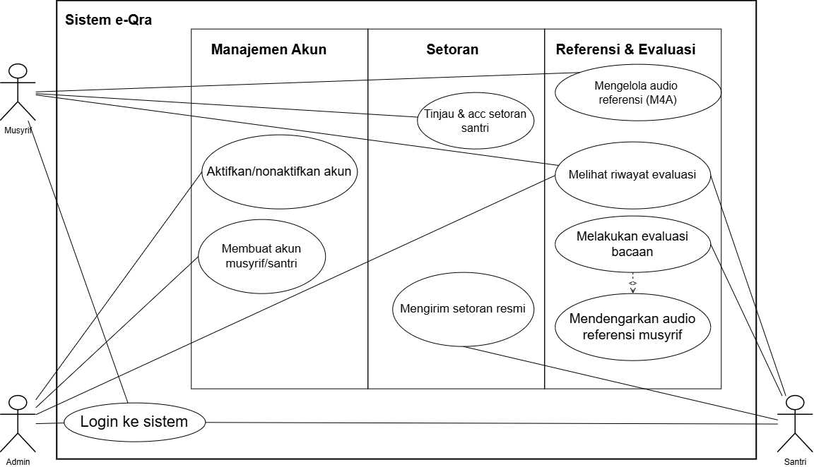
Gambar 4. 1 Use Case Diagram
(Sumber : Penulis, 2026)
Tabel 4. 5 Deskripsi Aktor Sistem
(Sumber : Penulis, 2026)
No | Aktor | Peran dalam Sistem | Deskripsi
1 | Admin | Pengelola akun pengguna | Admin bertanggung jawab mengelola akun musyrif dan santri, termasuk membuat akun baru, melihat daftar seluruh pengguna terdaftar, serta mengaktifkan atau menonaktifkan akun sesuai kebutuhan. Admin tidak terlibat dalam proses evaluasi maupun peninjauan setoran.
2 | Musyrif | Pembina dan Peninjau setoran | Musyrif bertugas mengunggah audio referensi bacaan sebagai panduan talaqqi, serta meninjau dan menyetujui setoran resmi yang dikirimkan santri sebagai bagian dari proses penilaian akhir.
3 | Santri | Pengguna Latihan Mandiri | Santri menggunakan sistem untuk berlatih bacaan secara mandiri, memperoleh evaluasi otomatis beserta umpan balik letak kesalahan, dan mengirimkan hasil evaluasi sebagai setoran resmi kepada musyrif.

Tabel 4. 6 Deskripsi Use Case Admin
(Sumber : Penulis, 2026)
No | Use Case | Deskripsi
1 | Login | Proses autentikasi bagi seluruh aktor (Admin, Musyrif, Santri) untuk mengakses sistem menggunakan username dan password yang terdaftar.
2 | Membuat Akun Musyrif/Santri | Musyrif/SantriProses admin mendaftarkan akun baru dengan peran musyrif atau santri ke dalam sistem.
3 | Aktifkan/Nonaktifkan Akun | Proses admin mengubah status keaktifan akun pengguna tertentu.

Tabel 4. 7 Deskripsi Use Case Musyrif
(Sumber : Penulis, 2026)
No | Use Case | Deskripsi
1 | Login | Skenario serangan penebakan kata sandi administrator secara massal dan terus-menerus pada endpoint login untuk menguji keandalan deteksi brute-force.
2 | Mengelola audio referensi (m4a) | Proses musyrif mengunggah, mengganti, atau menghapus rekaman audio contoh bacaan per ayat sebagai panduan talaqqi bagi santri. Sistem hanya menerima berkas berformat M4A untuk efisiensi penyimpanan.
3 | Meninjau dan ACC setotan Santri | Proses musyrif memeriksa setoran yang dikirimkan santri, mendengarkan rekaman, melihat hasil evaluasi sistem, memberikan catatan, dan menyetujui (acc) setoran.
4 | Melihat riwayat evaluasi santri | Proses musyrif meninjau riwayat evaluasi bacaan santri tertentu untuk keperluan pemantauan perkembangan.
tabel Tabel 4. 7 Deskripsi Use Case Santri
(Sumber : Penulis, 2026)
No | Use Case | Deskripsi
1 | Login | (sama seperti pada Tabel 4.5)
2 | Mendengarkan Audio Referensi Musyrif | Proses santri memutar rekaman contoh bacaan musyrif sebagai panduan sebelum berlatih. Use case ini bersifat <<include>> terhadap Melakukan Evaluasi Bacaan, karena selalu terjadi sebagai bagian dari alur evaluasi, bukan sebagai proses yang berdiri sendiri.
3 | Melakukan Evaluasi Bacaan | Proses santri mengunggah rekaman bacaan untuk dievaluasi sistem secara otomatis, menghasilkan skor kemiripan, kategori penilaian, dan analisis kata per kata.
4 | Mengirim Setoran Resmi | Proses santri meneruskan hasil evaluasi yang telah dianggap memuaskan kepada musyrif sebagai setoran resmi, tanpa perlu mengunggah ulang rekaman.
5 | Melihat Riwayat Evaluasi | Proses santri meninjau kembali riwayat latihan bacaan yang telah dilakukan sebelumnya.

2. Activity Diagram
Activity Diagram digunakan untuk menggambarkan alur aktivitas yang dilakukan oleh aktor dan sistem dalam menjalankan suatu proses. Diagram ini menunjukkan tahapan aktivitas mulai dari input yang diberikan oleh pengguna, proses yang dilakukan oleh sistem, hingga output yang dihasilkan sehingga alur proses dalam sistem dapat dipahami secara lebih jelas.
- Activity Diagram login
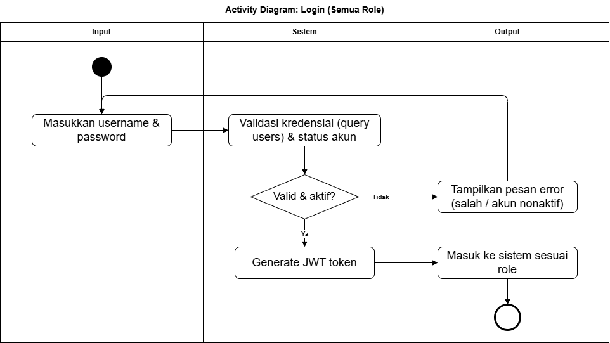
Gambar 4. 2 Activity Diagram login
(Sumber : Gambar, 2026)
Proses Login dimulai ketika pengguna memasukkan username dan password pada halaman login. Selanjutnya, sistem melakukan validasi kredensial dengan melakukan query terhadap data pengguna pada tabel users serta memeriksa status akun. Sistem kemudian menentukan apakah kredensial yang dimasukkan valid dan akun pengguna berada dalam kondisi aktif. Apabila kredensial tidak valid atau akun pengguna tidak aktif, sistem menampilkan pesan kesalahan yang sesuai. Apabila kredensial valid dan akun aktif, sistem melakukan proses generate JWT token sebagai token autentikasi pengguna. Setelah token berhasil dibuat, pengguna diarahkan untuk masuk ke dalam sistem sesuai dengan role yang dimiliki
- Activity Diagram Kelola Referensi (Musyrif)
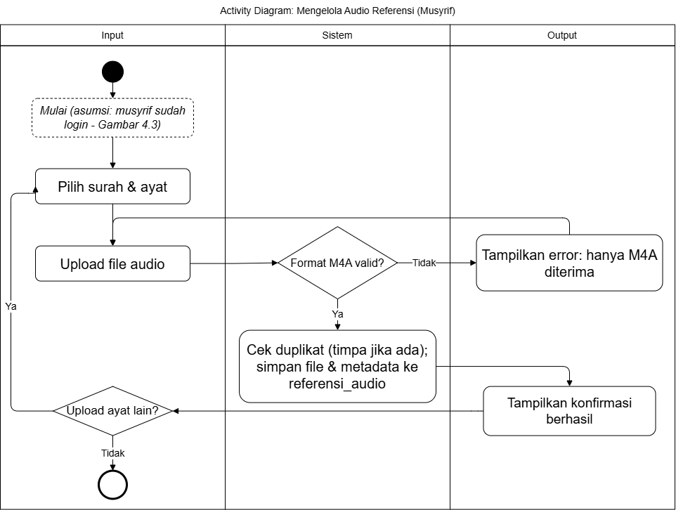
Gambar 4. 3 Activity Diagram Mengelola Audio Referensi
(Sumber : Penulis, 2026)
Proses mengelola audio referensi dimulai ketika Musyrif telah masuk ke dalam sistem, kemudian memilih surah dan ayat yang akan diberikan audio referensi. Selanjutnya, Musyrif melakukan upload file audio untuk ayat yang dipilih. Sistem melakukan pemeriksaan terhadap format file yang diunggah untuk memastikan bahwa file memiliki format M4A. Apabila format file tidak sesuai, sistem menampilkan pesan kesalahan bahwa hanya file M4A yang dapat diterima. Apabila format file valid, sistem melakukan pengecekan terhadap data audio yang telah tersedia. Jika terdapat data yang sama, sistem melakukan proses penimpaan data, kemudian menyimpan file audio beserta metadata ke dalam tabel referensi_audio. Setelah proses penyimpanan berhasil, sistem menampilkan konfirmasi bahwa audio referensi berhasil disimpan. Selanjutnya, Musyrif dapat memilih untuk mengunggah audio untuk ayat lainnya atau mengakhiri proses pengelolaan audio referensi.
- Activity Diagram Evaluasi Bacaan dan Kirim Setoran
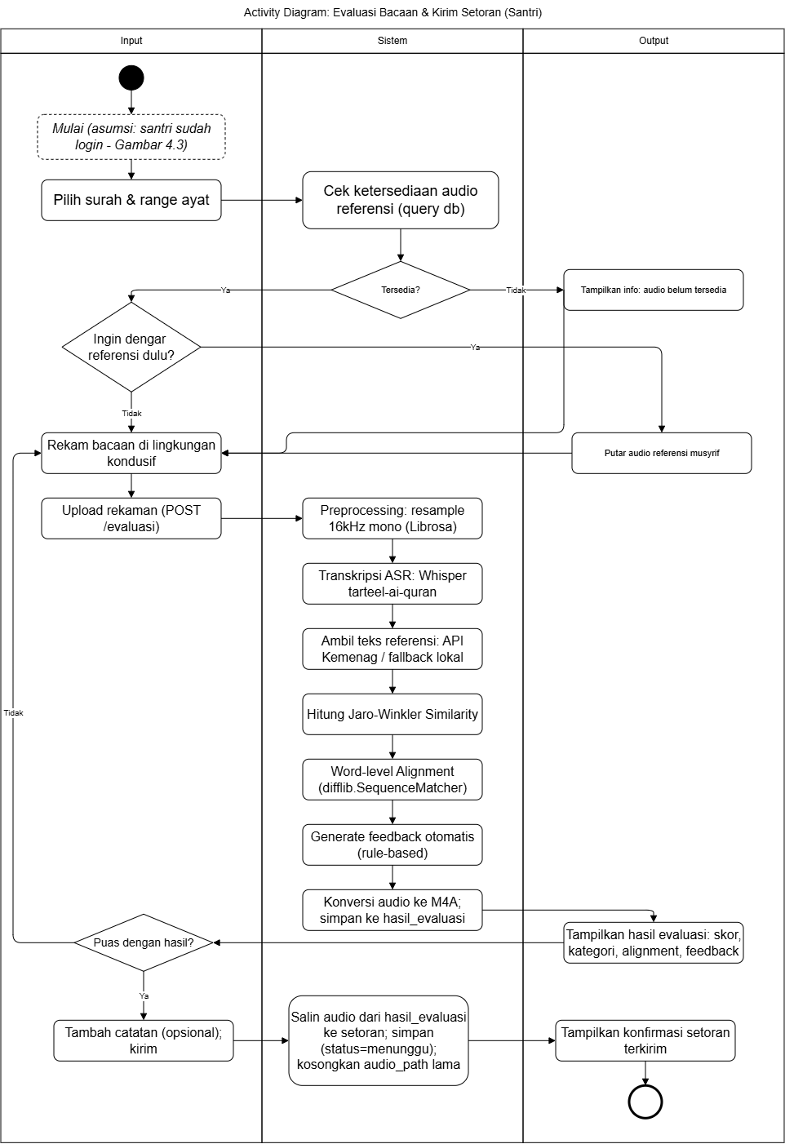
Gambar 4. 4 Activity Diagram Evaluasi dan Setoran
(Sumber : Penulis, 2026)
Deskripsi Alur Aktivitas: Proses Evaluasi Bacaan dan Kirim Setoran dimulai ketika Santri telah masuk ke dalam sistem, kemudian memilih surah dan range ayat yang akan dievaluasi. Selanjutnya, sistem melakukan pengecekan terhadap ketersediaan audio referensi dengan mengambil data dari database. Apabila audio referensi belum tersedia, sistem menampilkan informasi bahwa audio referensi belum tersedia. Apabila audio tersedia, Santri dapat memilih untuk mendengarkan audio referensi Musyrif terlebih dahulu sebelum melakukan perekaman bacaan. Setelah itu, Santri merekam bacaannya pada lingkungan yang kondusif dan mengunggah hasil rekaman melalui proses evaluasi.
Setelah rekaman diterima, sistem melakukan preprocessing audio dengan melakukan resampling menjadi 16 kHz dan mengubah format menjadi mono menggunakan Librosa. Selanjutnya, sistem melakukan proses transkripsi Automatic Speech Recognition (ASR) menggunakan Whisper tarteel-ai-quran. Sistem kemudian mengambil teks referensi melalui API Kemenag atau menggunakan data lokal sebagai fallback apabila data dari API tidak tersedia. Hasil transkripsi kemudian dibandingkan dengan teks referensi menggunakan metode Jaro-Winkler Similarity dan dilakukan proses Word-level Alignment menggunakan difflib.SequenceMatcher. Berdasarkan hasil analisis tersebut, sistem menghasilkan feedback otomatis menggunakan aturan yang telah ditentukan.
Setelah proses evaluasi selesai, sistem melakukan konversi audio ke format M4A dan menyimpan hasilnya ke dalam tabel hasil_evaluasi. Sistem kemudian menampilkan hasil evaluasi yang meliputi skor, kategori, alignment, dan feedback kepada Santri. Apabila Santri belum puas dengan hasil evaluasi, Santri dapat melakukan proses evaluasi kembali. Apabila Santri telah puas, Santri dapat menambahkan catatan secara opsional kemudian mengirimkan hasil evaluasi sebagai setoran. Selanjutnya, sistem menyalin audio dari hasil_evaluasi ke data setoran, menyimpan setoran dengan status menunggu, serta mengosongkan audio_path lama. Setelah seluruh proses berhasil, sistem menampilkan konfirmasi bahwa setoran telah berhasil dikirim.
.
- Activity Diagram Tinjau dan Konfirmasi setoran (Musyrif)
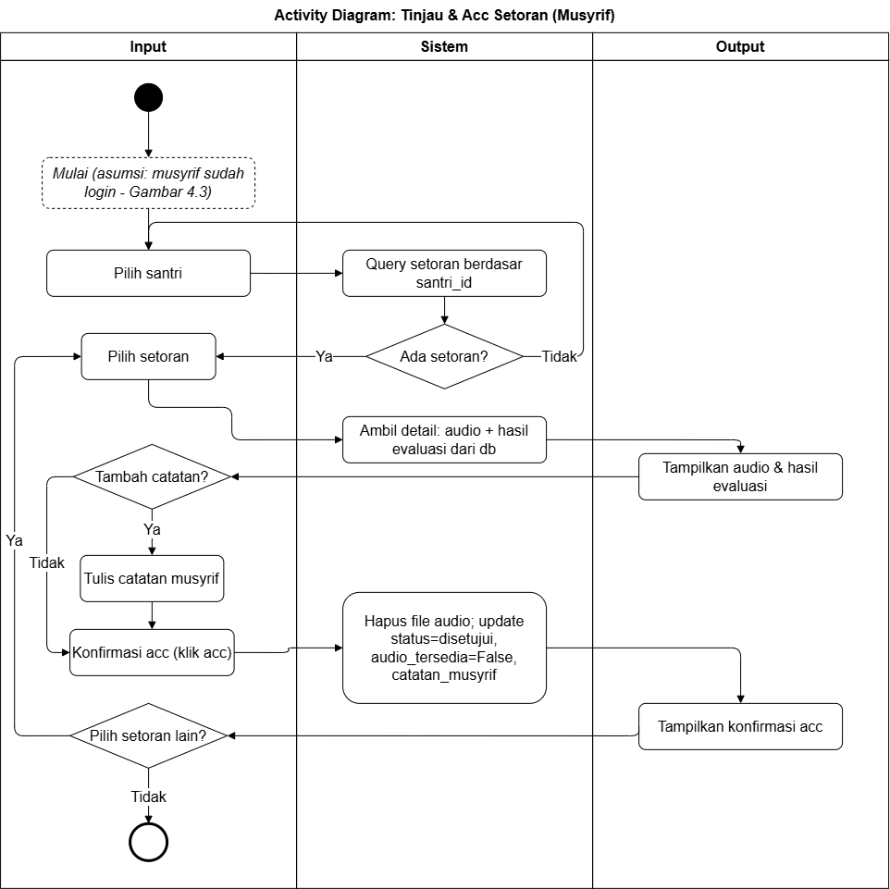
Gambar 4. 5 Activity Diagram tinjau dan konfirmasi setoran
(Sumber : Penulis, 2026)
Proses Tinjau dan Acc Setoran dimulai ketika Musyrif telah masuk ke dalam sistem, kemudian memilih Santri yang setoran bacaannya akan ditinjau. Selanjutnya, sistem mengambil data setoran berdasarkan santri_id. Sistem kemudian melakukan pengecekan untuk menentukan apakah terdapat setoran yang tersedia. Apabila tidak terdapat setoran, proses dapat diakhiri. Apabila terdapat setoran, Musyrif memilih setoran yang akan ditinjau. Sistem kemudian mengambil detail setoran berupa audio dan hasil evaluasi dari database untuk ditampilkan kepada Musyrif.
Setelah data ditampilkan, Musyrif dapat menambahkan catatan terhadap setoran apabila diperlukan. Musyrif kemudian melakukan konfirmasi persetujuan dengan menekan tombol acc. Setelah konfirmasi dilakukan, sistem menghapus file audio, memperbarui status setoran menjadi disetujui, mengubah status audio_tersedia menjadi False, serta menyimpan catatan Musyrif. Setelah proses pembaruan berhasil, sistem menampilkan konfirmasi bahwa setoran telah berhasil disetujui. Musyrif selanjutnya dapat memilih untuk meninjau setoran lainnya atau mengakhiri proses.

- Activity Diagram Kelola Akun Pengguna
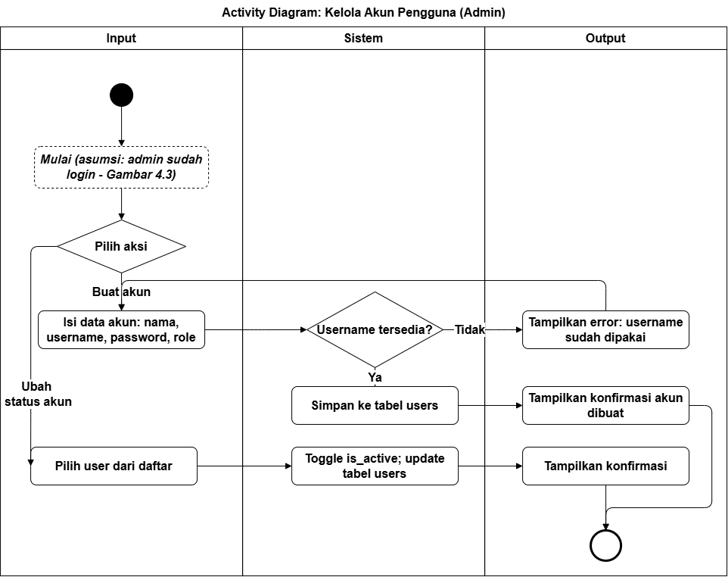
Gambar 4. 6 Activity Diagram Kelola akun pengguna
(Sumber : Penulis, 2026)
Proses Kelola Akun Pengguna dimulai ketika Admin telah masuk ke dalam sistem, kemudian memilih aksi yang akan dilakukan terhadap akun pengguna. Apabila Admin memilih untuk membuat akun baru, Admin mengisi data akun yang meliputi nama, username, password, dan role. Selanjutnya, sistem melakukan pengecekan untuk memastikan username yang dimasukkan belum digunakan. Apabila username sudah digunakan, sistem menampilkan pesan kesalahan bahwa username tersebut telah dipakai. Apabila username tersedia, sistem menyimpan data akun ke dalam tabel users dan menampilkan konfirmasi bahwa akun berhasil dibuat.
Selain membuat akun baru, Admin dapat melakukan perubahan status akun pengguna. Admin memilih user dari daftar pengguna, kemudian sistem melakukan perubahan terhadap nilai is_active pada data pengguna dan memperbarui tabel users. Setelah perubahan status berhasil dilakukan, sistem menampilkan konfirmasi bahwa status akun telah berhasil diperbarui
.
- Activity Diagram Riwayat Evaluasi
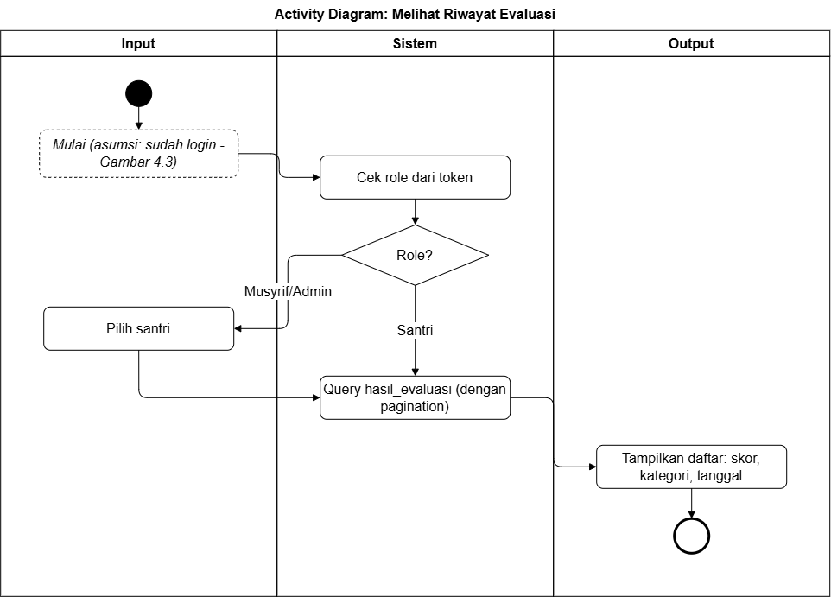
Gambar 4. 7 Activity Diagram riwayat evaluasi
(Sumber : Penulis, 2026)
Deskripsi Alur: Proses Melihat Riwayat Evaluasi dimulai ketika pengguna telah masuk ke dalam sistem. Selanjutnya, sistem melakukan pengecekan role pengguna berdasarkan token autentikasi yang dimiliki. Sistem kemudian menentukan akses berdasarkan role pengguna, yaitu Santri atau Musyrif. Apabila pengguna merupakan Santri, sistem mengambil data riwayat evaluasi milik pengguna tersebut. Apabila pengguna merupakan Musyrif, pengguna dapat memilih Santri yang riwayat evaluasinya akan ditampilkan. Selanjutnya, sistem melakukan query terhadap tabel hasil_evaluasi dengan menerapkan mekanisme pagination untuk mengambil data secara bertahap. Data hasil evaluasi kemudian ditampilkan dalam bentuk daftar yang memuat informasi skor, kategori, dan tanggal evaluasi.
.
3. Sequence Diagram
Sequence Diagram digunakan untuk menggambarkan urutan interaksi antara aktor dan komponen sistem dalam menjalankan suatu proses. Diagram ini menunjukkan pertukaran pesan yang terjadi secara berurutan antara pengguna, client, API backend, service, dan database sehingga aliran proses serta komunikasi antar komponen sistem dapat dipahami dengan lebih jelas
- Sequence Diagram Login
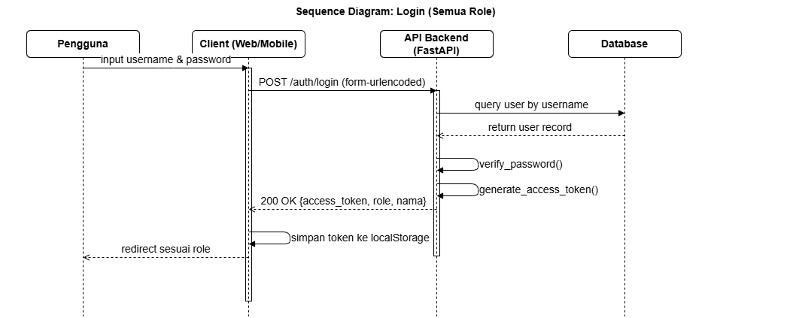
Gambar 4. 8 Sequence Diagram Login
(Sumber : Penulis, 2026)
Sequence Diagram Login menggambarkan interaksi antara Pengguna, Client Web/Mobile, API Backend menggunakan FastAPI, dan Database dalam proses autentikasi pengguna. Proses dimulai ketika Pengguna memasukkan username dan password melalui Client. Selanjutnya, Client mengirimkan permintaan POST /auth/login menggunakan format form-urlencoded kepada API Backend. API Backend kemudian melakukan pencarian data pengguna berdasarkan username dengan melakukan query ke Database. Setelah data pengguna ditemukan, Database mengembalikan data user kepada API Backend untuk dilakukan proses verifikasi password menggunakan fungsi verify_password(). Apabila kredensial pengguna valid, sistem menjalankan proses generate_access_token() untuk menghasilkan access token yang digunakan sebagai autentikasi pengguna. API Backend kemudian memberikan respons 200 OK yang berisi access token, role, dan nama pengguna kepada Client. Client selanjutnya menyimpan token tersebut ke dalam localStorage dan melakukan redirect menuju halaman sistem sesuai dengan role pengguna.
- Sequence Diagram Evaluasi Bacaan
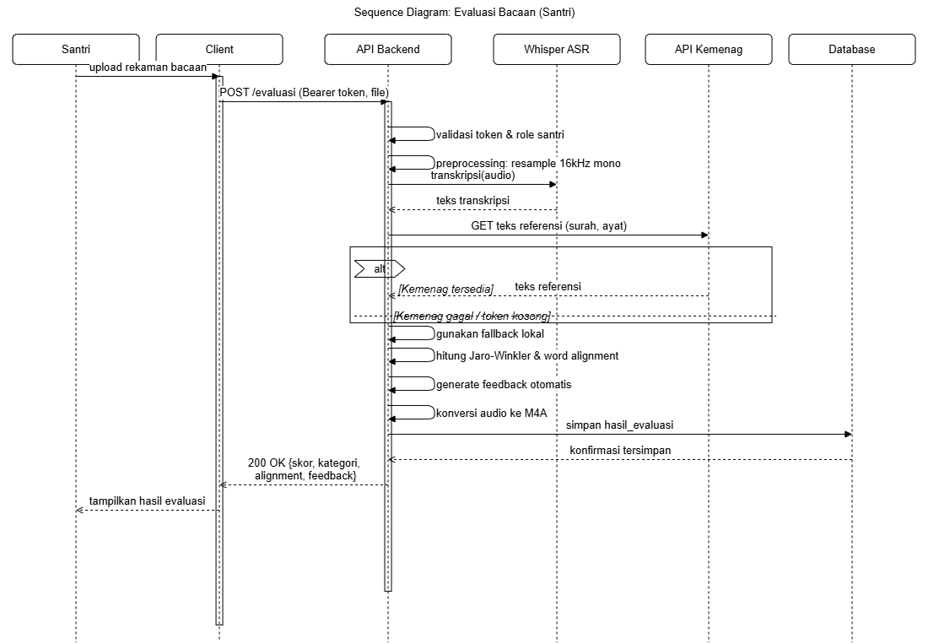
Gambar 4. 9 Sequence Diagram Dashboard Monitoring
(Sumber : Penulis, 2026)
Sequence Diagram Evaluasi Bacaan menggambarkan interaksi antara Santri, Client, API Backend, Whisper ASR, API Kemenag, dan Database dalam proses evaluasi bacaan. Proses dimulai ketika Santri mengunggah rekaman bacaan melalui Client. Client kemudian mengirimkan permintaan POST /evaluasi kepada API Backend dengan menyertakan Bearer Token dan file rekaman. API Backend melakukan validasi token serta memastikan bahwa pengguna memiliki role sebagai Santri. Setelah validasi berhasil, sistem melakukan preprocessing terhadap file audio dengan melakukan resampling menjadi 16 kHz dan mengubah audio menjadi mono. Audio hasil preprocessing kemudian dikirimkan ke Whisper ASR untuk dilakukan proses transkripsi. Whisper ASR mengembalikan hasil berupa teks transkripsi bacaan Santri kepada API Backend.
Selanjutnya, API Backend meminta teks referensi berdasarkan surah dan ayat kepada API Kemenag. Apabila API Kemenag tersedia dan berhasil memberikan data, sistem menggunakan teks tersebut sebagai teks referensi. Apabila API Kemenag gagal atau token tidak tersedia, sistem menggunakan teks referensi dari fallback lokal. Setelah teks referensi diperoleh, API Backend melakukan perhitungan Jaro-Winkler Similarity serta Word-level Alignment untuk membandingkan hasil bacaan Santri dengan teks referensi. Berdasarkan hasil perbandingan tersebut, sistem menjalankan proses generate feedback otomatis. Setelah proses evaluasi selesai, file audio dikonversi menjadi format M4A dan hasil evaluasi disimpan ke dalam Database pada tabel hasil_evaluasi. API Backend kemudian mengirimkan respons 200 OK yang berisi skor, kategori, alignment, dan feedback kepada Client untuk ditampilkan kepada Santr
.
- Sequence Diagram Kirim Setoran dan Konfirmasi Musyrif
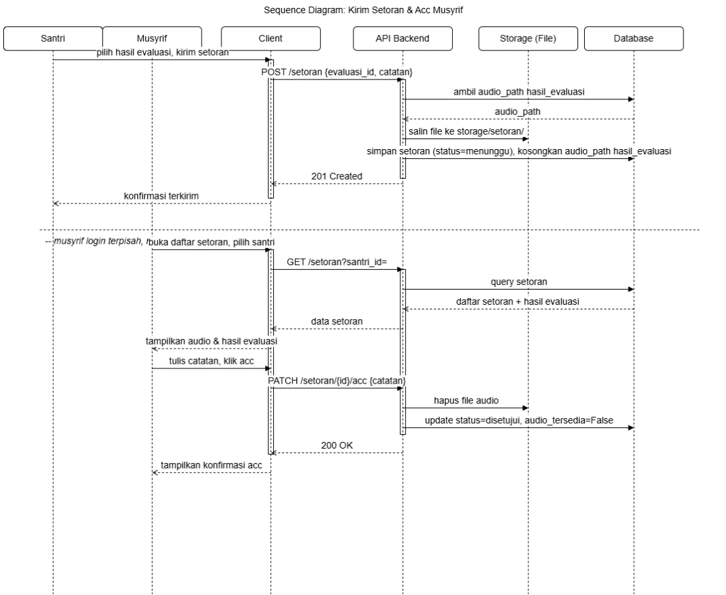
Gambar 4. 10 Sequence Kirim Setoran dan Konfirmasi Musyrif
(Sumber : Penulis, 2026)
Deskripsi Alur: Sequence Diagram Kirim Setoran dan Acc Musyrif menggambarkan interaksi antara Santri, Musyrif, Client, API Backend, Storage File, dan Database dalam proses pengiriman serta persetujuan setoran. Proses pertama dimulai ketika Santri memilih hasil evaluasi yang akan dikirim sebagai setoran dan memberikan catatan apabila diperlukan. Client kemudian mengirimkan permintaan POST /setoran kepada API Backend dengan membawa evaluasi_id dan catatan setoran. API Backend mengambil informasi audio_path dari data hasil_evaluasi pada Database. Setelah lokasi audio diperoleh, sistem menyalin file audio tersebut ke direktori storage/setoran/ pada Storage File. Selanjutnya, API Backend menyimpan data setoran ke dalam Database dengan status menunggu dan mengosongkan audio_path pada data hasil_evaluasi. Setelah proses penyimpanan berhasil, sistem memberikan respons 201 Created kepada Client dan menampilkan konfirmasi bahwa setoran berhasil dikirim kepada Santri.
Proses berikutnya dilakukan ketika Musyrif login secara terpisah dan membuka daftar setoran. Musyrif memilih Santri yang setoran bacaannya akan ditinjau, kemudian Client mengirimkan permintaan GET /setoran?santri_id= kepada API Backend. API Backend melakukan query terhadap Database untuk mengambil data setoran beserta hasil evaluasinya. Data tersebut kemudian dikirimkan kembali kepada Client untuk menampilkan daftar setoran dan detail audio serta hasil evaluasi kepada Musyrif. Setelah meninjau setoran, Musyrif dapat menuliskan catatan dan menekan tombol acc. Client kemudian mengirimkan permintaan PATCH /setoran/{id}/acc beserta catatan Musyrif kepada API Backend. API Backend menghapus file audio dari Storage File dan memperbarui data setoran pada Database dengan mengubah status menjadi disetujui serta mengubah nilai audio_tersedia menjadi False. Setelah proses pembaruan berhasil, sistem memberikan respons 200 OK dan Client menampilkan konfirmasi bahwa setoran telah berhasil disetujui
.
4. Class Diagram
Class Diagram digunakan untuk menggambarkan struktur kelas yang terdapat pada sistem beserta atribut, method, hubungan, dan ketergantungan antar kelas. Diagram ini menunjukkan pembagian tanggung jawab antara domain model dan service layer sehingga struktur objek serta hubungan antar komponen sistem dapat dipahami secara lebih terstruktur.
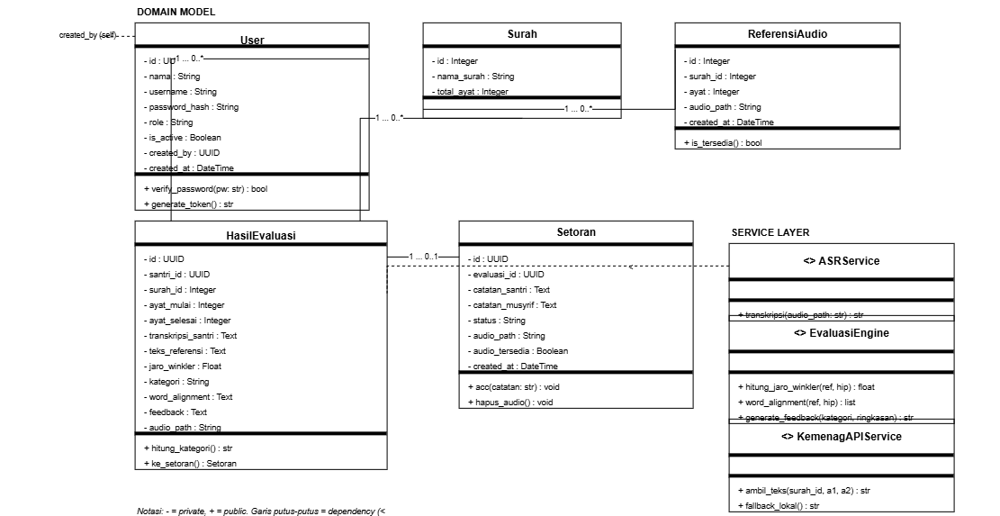
Gambar 4. 11 Class Diagram
(Sumber : Penulis 2026)
Class Diagram sistem terdiri atas dua bagian utama, yaitu Domain Model dan Service Layer. Domain Model berisi kelas-kelas yang merepresentasikan data utama dalam sistem, sedangkan Service Layer berisi kelas-kelas yang menangani proses atau layanan tertentu yang digunakan dalam sistem. Class User merupakan kelas yang merepresentasikan data pengguna sistem dengan atribut id, nama, username, password_hash, role, is_active, created_by, dan created_at. Atribut tersebut digunakan untuk menyimpan identitas, kredensial, role, status akun, serta informasi pengguna yang membuat akun. Class User memiliki method verify_password (pw:str) untuk melakukan verifikasi password dan generate_token() untuk menghasilkan token autentikasi yang digunakan dalam proses login. Class User juga memiliki relasi terhadap dirinya sendiri melalui atribut created_by yang menunjukkan pengguna yang membuat akun tersebut.
Class Surah digunakan untuk merepresentasikan data surah dalam sistem dengan atribut id, nama_surah, dan total_ayat. Atribut id digunakan sebagai identitas surah, nama_surah menyimpan nama surah, sedangkan total_ayat menyimpan jumlah ayat pada surah tersebut. Class ReferensiAudio digunakan untuk merepresentasikan audio referensi yang dikelola oleh Musyrif dengan atribut surah_id, ayat, dan audio_path. Class ini memiliki method is_tersedia() untuk melakukan pemeriksaan terhadap ketersediaan audio referensi. Class ReferensiAudio memiliki hubungan dengan class Surah melalui atribut surah_id, sehingga setiap audio referensi dapat dikaitkan dengan surah tertentu.
Class HasilEvaluasi digunakan untuk menyimpan hasil proses evaluasi bacaan Santri. Class ini memiliki atribut santri_id, ayat_mulai, ayat_selesai, transkripsi_santri, teks_referensi, jaro_winkler, kategori, word_alignment, feedback, dan audio_path. Atribut tersebut digunakan untuk menyimpan informasi Santri, rentang ayat, hasil transkripsi, teks referensi, nilai kemiripan, kategori hasil evaluasi, alignment kata, feedback, serta lokasi sementara file audio hasil evaluasi. Class HasilEvaluasi memiliki method hitung_kategori() untuk menentukan kategori berdasarkan hasil evaluasi dan method ke_setoran() untuk mengubah hasil evaluasi menjadi data setoran. Class Setoran digunakan untuk merepresentasikan data setoran bacaan Santri yang telah dikirim untuk ditinjau oleh Musyrif. Class ini memiliki atribut evaluasi_id, catatan_santri, catatan_musyrif, status, dan audio_tersedia, serta method acc(catatan: str) untuk melakukan persetujuan setoran dan hapus_audio() untuk menghapus file audio setelah proses persetujuan. Class Setoran memiliki hubungan dengan class HasilEvaluasi melalui evaluasi_id sehingga hasil evaluasi dapat menjadi dasar dalam pembuatan setoran.
Pada bagian Service Layer, terdapat class ASRService yang menangani proses Automatic Speech Recognition dengan method transkripsi(audio_path: str) untuk mengubah file audio bacaan menjadi teks transkripsi. Selanjutnya, class EvaluasiEngine digunakan untuk menangani proses analisis dan evaluasi hasil bacaan dengan method hitung_jaro_winkler(ref, hip) untuk menghitung tingkat kemiripan antara teks referensi dan hasil transkripsi, word_alignment(ref, hip) untuk menghasilkan alignment pada tingkat kata, serta generate_feedback(kategori, ringkasan) untuk menghasilkan feedback evaluasi secara otomatis. Class KemenagAPIService digunakan untuk mengambil teks referensi Al-Qur'an berdasarkan surah dan rentang ayat yang dibutuhkan dalam proses evaluasi melalui method ambil_teks(surah_id, a1, a2). Class tersebut juga memiliki method fallback_lokal() sebagai mekanisme alternatif apabila pengambilan teks melalui API Kemenag tidak dapat dilakukan.
Hubungan antar class menunjukkan bahwa User memiliki hubungan terhadap dirinya sendiri melalui atribut created_by, sedangkan Surah memiliki hubungan dengan ReferensiAudio untuk menunjukkan keterkaitan antara data surah dan audio referensi. Selanjutnya, HasilEvaluasi memiliki hubungan dengan Setoran karena hasil evaluasi dapat dikonversi menjadi setoran melalui method ke_setoran(). Sementara itu, ASRService, EvaluasiEngine, dan KemenagAPIService berperan sebagai komponen layanan yang digunakan dalam proses evaluasi bacaan. Hubungan antar class pada diagram ditunjukkan menggunakan association dan dependency sesuai dengan keterkaitan masing-masing class dalam sistem.
.
5. Entity Relasional Diagram (ERD)
ERD digunakan untuk menggambarkan struktur basis data yang digunakan oleh sistem beserta entitas, atribut, primary key, foreign key, dan hubungan antar tabel. Diagram ini digunakan untuk menunjukkan bagaimana data pengguna, surah, audio referensi, hasil evaluasi, dan setoran saling berhubungan dalam mendukung proses sistem.
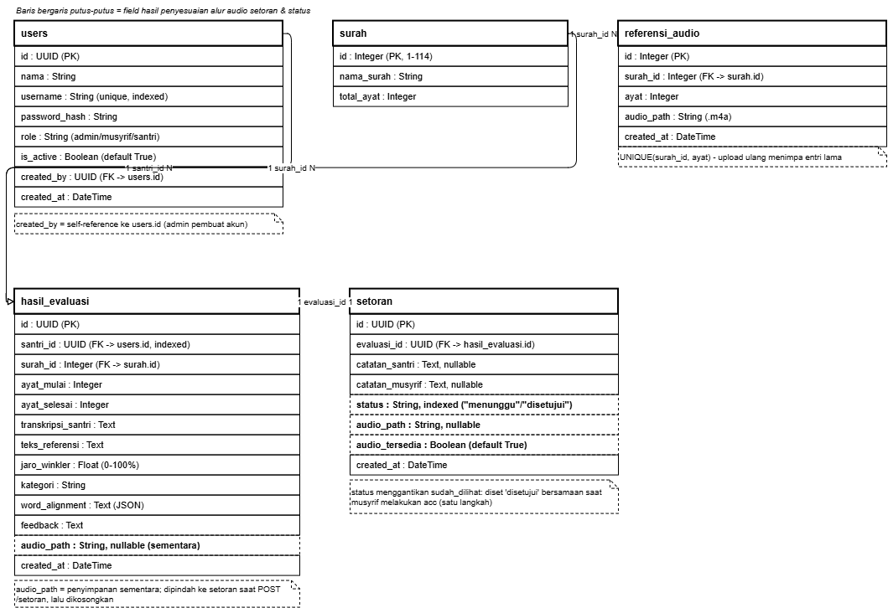
Gambar 4. 8 ERD
(Sumber : Penulis, 2026)
Deskripsi Entitas dan Hubungan Logis Antar Tabel:
- Tabel users digunakan untuk menyimpan data seluruh pengguna sistem yang terdiri dari Admin, Musyrif, dan Santri. Tabel ini memiliki id sebagai primary key dengan tipe UUID, serta atribut nama, username, password_hash, role, is_active, created_by, dan created_at. Atribut username bersifat unique dan indexed untuk mendukung proses pencarian pengguna pada saat login. Atribut role digunakan untuk membedakan hak akses pengguna berdasarkan peran yang dimiliki, sedangkan is_active digunakan untuk menentukan status aktif atau nonaktif akun. Atribut created_by merupakan foreign key yang mengarah kembali ke users.id sehingga membentuk self-reference. Hubungan tersebut digunakan untuk mencatat Admin yang membuat akun pengguna lainnya.
- Tabel surah digunakan untuk menyimpan data referensi surah yang digunakan dalam proses pengelolaan audio dan evaluasi bacaan. Tabel ini memiliki id sebagai primary key dengan rentang nilai 1 sampai 114, serta atribut nama_surah dan total_ayat. Data pada tabel ini menjadi acuan dalam menentukan surah dan jumlah ayat yang dapat digunakan dalam proses evaluasi maupun pengelolaan audio referensi.
- Tabel referensi_audio digunakan untuk menyimpan informasi audio referensi yang dikelola oleh Musyrif. Tabel ini memiliki id sebagai primary key, surah_id sebagai foreign key yang mengarah ke tabel surah, ayat sebagai nomor ayat, dan audio_path sebagai lokasi penyimpanan file audio berformat M4A. Tabel ini menerapkan unique constraint pada kombinasi surah_id dan ayat. Dengan demikian, satu surah dan ayat hanya memiliki satu entri audio referensi, sedangkan proses upload ulang terhadap ayat yang sama akan menimpa entri audio sebelumnya
- Tabel hasil_evaluasi digunakan untuk menyimpan hasil analisis bacaan Santri. Tabel ini memiliki santri_id sebagai foreign key yang mengarah ke users.id serta atribut ayat_mulai, ayat_selesai, transkripsi_santri, teks_referensi, jaro_winkler, kategori, word_alignment, feedback, dan audio_path. Data pada tabel ini menyimpan hasil proses evaluasi mulai dari teks hasil transkripsi, teks referensi, nilai kemiripan, kategori, alignment, feedback, hingga lokasi sementara audio hasil rekaman. audio_path digunakan sebagai penyimpanan sementara dan akan dipindahkan ke data setoran ketika Santri mengirimkan hasil evaluasi sebagai setoran resmi.
- Tabel setoran digunakan untuk menyimpan data setoran resmi yang dikirim oleh Santri dan kemudian ditinjau oleh Musyrif. Tabel ini memiliki evaluasi_id sebagai foreign key yang mengarah ke tabel hasil_evaluasi, serta atribut catatan_santri, catatan_musyrif, status, audio_path, dan audio_tersedia. Atribut status digunakan untuk menunjukkan kondisi setoran, yaitu menunggu ketika setoran telah dikirim tetapi belum disetujui dan disetujui ketika Musyrif telah melakukan proses acc. Atribut audio_tersedia digunakan untuk menunjukkan apakah file audio setoran masih tersedia. Setelah Musyrif melakukan acc, file audio dihapus dan nilai audio_tersedia diubah menjadi False sistem.
- Struktur Tabel
Struktur tabel digunakan untuk mendukung proses penyimpanan dan pengelolaan data pada sistem e-Qra. Setiap tabel dirancang untuk menangani fungsi tertentu, mulai dari autentikasi pengguna, penyimpanan audio referensi, pencatatan hasil evaluasi, hingga pengelolaan setoran. Struktur tersebut disusun agar seluruh komponen sistem dapat saling terintegrasi dalam mendukung proses evaluasi bacaan secara mandiri oleh santri. Adapun struktur tabel yang digunakan pada sistem dapat dilihat pada tabel berikut:
Tabel 4. 8 Struktur Tabel Users
(Sumber : Penulis, 2026)
Nama Kolom | Tipe Data | Panjang | Keterangan
id | CHAR (UUID) | 3 | Primary Key
nama | VARCHAR | 20 | Nama lengkap pengguna
username | VARCHAR | 10 | Nama pengguna untuk login, bersifat unique
password_hash | VARCHAR | 255 | Kata sandi yang telah di-hash menggunakan bcrypt
role | VARCHAR | 8 | Peran pengguna (admin/musyrif/santri)
is_active | BOOLEAN | 1 | Status keaktifan akun (default True)
created_by | CHAR (UUID) | 3 | Foreign Key -> users.id (admin pembuat akun, nullable, relasi self-reference)
created_at | DATETIME | - | Waktu pembuatan akun

Tabel 4. 9 Struktur Tabel Surah
(Sumber : Penulis, 2026)
Nama Kolom | Tipe Data | Panjang | Keterangan
id | INT | 3 | Primary Key, nomor surah (1-114)
nama_surah | VARCHAR | 10 | Nama surah
total_ayat | INT | 3 | Jumlah total ayat pada surah

Tabel 4. 10 Struktur Tabel referensi audio
(Sumber : Penulis, 2026)
Nama Kolom | Tipe Data | Panjang | Keterangan
id | INT | AUTO | Primary Key, Auto Increment
surah_id | INT | 3 | Foreign Key -> surah.id
ayat | INT | 3 | Nomor ayat
audio_path | VARCHAR | 255 | Lokasi berkas audio referensi (format .m4a)
created_at | DATETIME | - | Waktu audio diunggah/diperbarui

Tabel 4. 11 Struktur Tabel hasil_evaluasi
(Sumber : Penulis, 2026)
Nama Kolom | Tipe Data | Panjang | Keterangan
id | CHAR (UUID) | 4 | Primary Key
santri_id | CHAR (UUID) | 4 | Foreign Key -> users.id
surah_id | INT | 3 | Foreign Key -> surah.id
ayat_mulai | INT | 3 | Ayat awal yang dievaluasi
ayat_selesai | INT | 3 | Ayat akhir yang dievaluasi
transkripsi_santri | TEXT | - | Hasil transkripsi ASR dari rekaman santri
teks_referensi | TEXT | - | Teks referensi dari API Kemenag / fallback lokal
jaro_winkler | FLOAT | - | Skor kemiripan Jaro-Winkler (0-100)
kategori | VARCHAR | 30 | Kategori penilaian (Sangat Baik/Baik/Cukup/Perlu Perbaikan)
word_alignment | TEXT | - | Hasil word-level alignment dalam format JSON
feedback | TEXT | - | Umpan balik otomatis berbasis aturan
audio_path | VARCHAR | 20 | Lokasi audio sementara (M4A), nullable - dikosongkan setelah dipindah ke tabel setoran
created_at | DATETIME | - | Waktu evaluasi dilakukan

Tabel 4. 12 Struktur Tabel setoran
(Sumber : Penulis, 2026)
Nama Kolom | Tipe Data | Panjang | Keterangan
id | CHAR (UUID) | 4 | Primary Key
evaluasi_id | CHAR (UUID) | 4 | Foreign Key -> hasil_evaluasi.id
catatan_santri | TEXT | - | Catatan opsional dari santri saat mengirim setoran
catatan_musyrif | TEXT | - | Catatan musyrif, diisi saat acc
status | VARCHAR | 20 | Status setoran ("menunggu"/"disetujui")
audio_path | VARCHAR | 20 | Lokasi audio setoran, nullable
audio_tersedia | BOOLEAN | 1 | Status ketersediaan berkas audio (default True, menjadi False setelah acc)
created_at | DATETIME | - | Waktu setoran dikirim

- Desain
Desain sistem e-Qra menjelaskan tampilan antarmuka pengujian secara keseluruhan yang terdiri atas tujuh halaman utama sesuai peran pengguna (admin, musyrif, dan santri). Setiap halaman dirancang untuk mendukung kebutuhan penggunanya masing-masing, mulai dari proses evaluasi bacaan secara mandiri oleh santri hingga peninjauan dan persetujuan setoran oleh musyrif, sehingga alur kerja sistem dapat berjalan secara efektif dan sesuai dengan peran yang telah ditetapkan.
    - Wireframe
1. Wireframe tampilan login
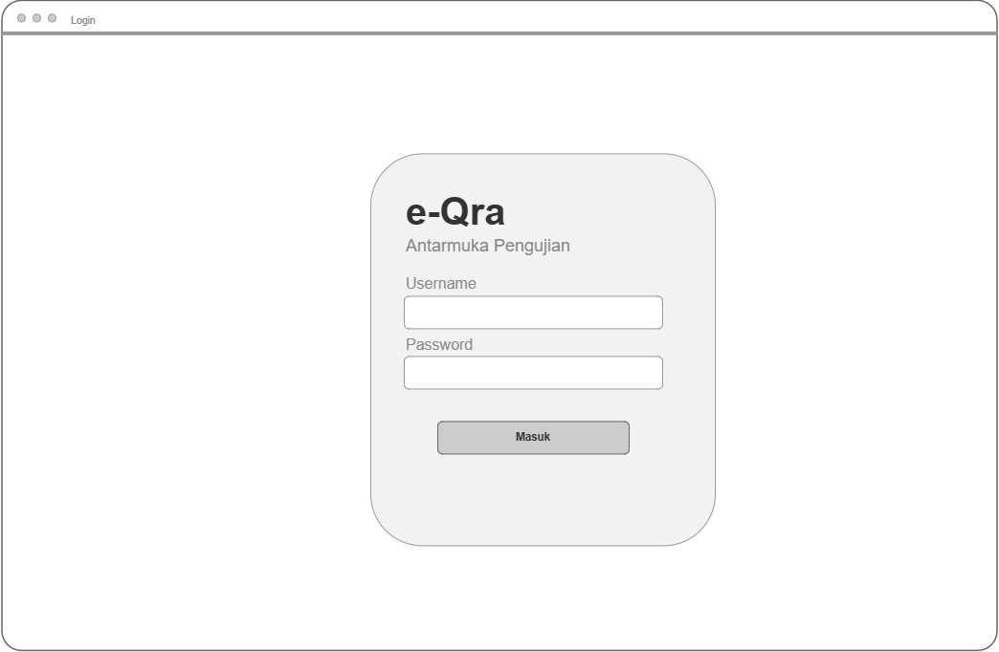
Gambar 4.13 Desain form login
(Sumber: Penulis, 2026)
Rancangan halaman login menampilkan antarmuka autentikasi yang terdiri dari kolom username, password, dan tombol Masuk. Tata letak dibuat sederhana dan terpusat agar seluruh aktor (admin, musyrif, santri) dapat mengakses sistem melalui satu halaman yang sama, tanpa perlu halaman login terpisah per peran. Setelah proses autentikasi berhasil, sistem akan mengarahkan pengguna ke halaman awal yang berbeda sesuai peran masing-masing, sehingga satu titik masuk ini cukup untuk melayani tiga jenis pengguna dengan hak akses yang berbeda. Rancangan ini juga mempertimbangkan kebutuhan menampilkan pesan kesalahan secara jelas apabila kredensial yang dimasukkan tidak sesuai, tanpa mengganggu tata letak keseluruhan halaman.
2. Wireframe Musyrif - kelola referensi
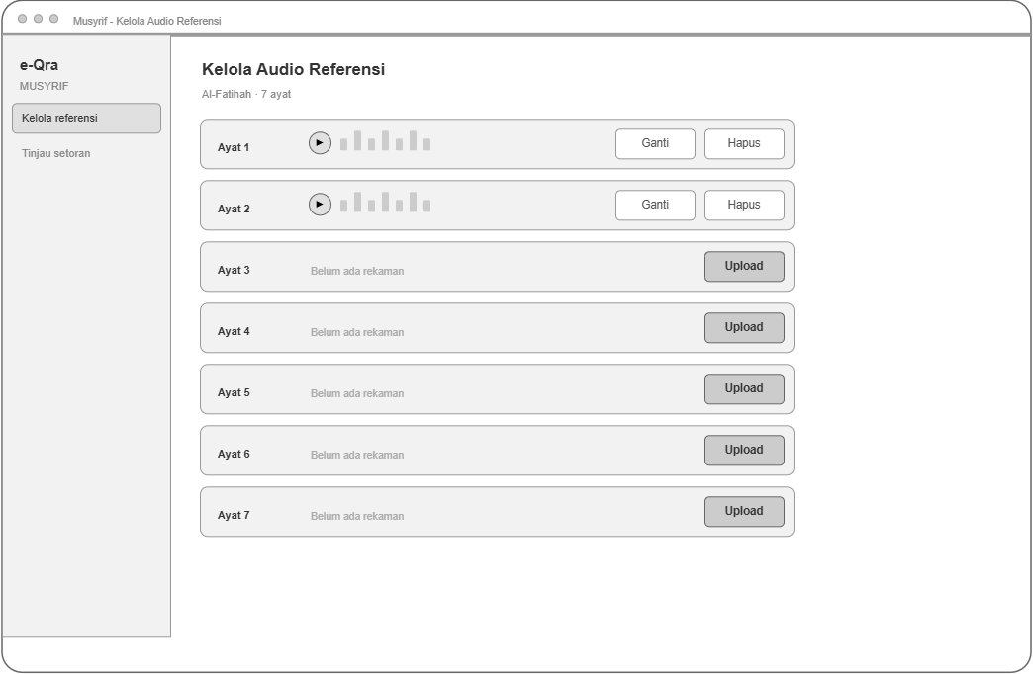
Gambar 4.14 Desain form login
(Sumber: Penulis, 2026)
Rancangan halaman ini menampilkan tujuh baris yang mewakili ketujuh ayat Surah Al-Fatihah, mengingat lingkup prototipe penelitian ini dibatasi hanya pada satu surah tersebut. Setiap baris memiliki dua kemungkinan kondisi tampilan yang saling eksklusif: baris dengan rekaman yang sudah tersedia menampilkan pemutar audio beserta tombol Ganti dan Hapus, sedangkan baris yang belum memiliki rekaman menampilkan keterangan "Belum ada rekaman" beserta tombol Upload. Perbedaan kondisi ini sengaja ditampilkan sekaligus dalam satu rancangan untuk menggambarkan bagaimana antarmuka merespons status data secara dinamis, bukan hanya menampilkan satu kondisi statis. Dengan susunan tersebut, musyrif dapat memantau kelengkapan audio referensi untuk seluruh ayat dalam satu tampilan tanpa perlu berpindah halaman, sekaligus langsung mengetahui ayat mana saja yang masih memerlukan tindak lanjut berupa unggahan rekaman baru.
3. Wireframe Santri – evaluasi
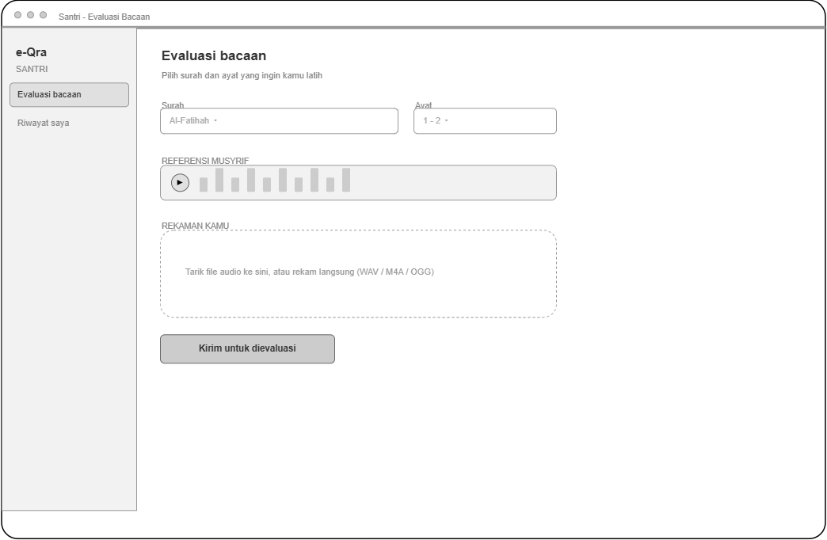
Gambar 4.15 Desain form login
(Sumber: Penulis, 2026)
Rancangan halaman evaluasi bacaan menampilkan pemilihan surah dan ayat, pemutar audio referensi musyrif sebagai panduan talaqqi, serta area unggah rekaman bacaan santri. Susunan elemen pada halaman ini mengikuti alur logis proses evaluasi, yaitu santri terlebih dahulu menentukan cakupan ayat yang akan dilatih, kemudian diberikan kesempatan mendengarkan contoh bacaan musyrif sebelum akhirnya mengunggah rekaman bacaannya sendiri. Tata letak menempatkan sidebar navigasi di sisi kiri sebagai pola yang konsisten dengan seluruh halaman role-based lainnya, sehingga pengguna tidak perlu mempelajari ulang navigasi antar halaman begitu terbiasa dengan salah satu bagian sistem. Area unggah rekaman dirancang cukup luas dan dilengkapi keterangan format berkas yang diterima, guna meminimalkan kesalahan pengguna saat memilih berkas audio.
4. Wireframe Santri – hasil
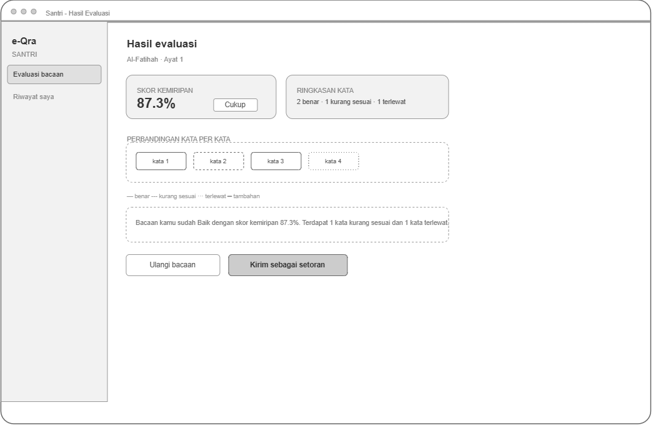
Gambar 4.16 Desain form login
(Sumber: Penulis, 2026)
Rancangan halaman ini menampilkan kartu skor kemiripan beserta kategori penilaian yang diperoleh dari hasil perhitungan Jaro-Winkler Similarity, area perbandingan kata per kata yang direpresentasikan sebagai kotak placeholder dengan gaya garis berbeda untuk tiap status kata, kotak umpan balik otomatis, serta dua pilihan tindakan berupa tombol Ulangi Bacaan dan Kirim sebagai Setoran. Perbedaan gaya garis pada kotak kata—berupa garis penuh, garis putus-putus, dan garis titik-titik—masing-masing mewakili status kata benar, kurang sesuai, dan terlewat, sebagai representasi awal dari elemen word-level alignment yang menjadi ciri khas sistem sebelum diwujudkan dalam bentuk warna pada tahap implementasi antarmuka. Peletakan dua tombol tindakan pada bagian bawah halaman dimaksudkan agar santri dapat dengan mudah memutuskan langkah selanjutnya setelah membaca hasil evaluasi, baik untuk mengulang bacaan yang dirasa belum memuaskan maupun untuk melanjutkan proses penyetoran kepada musyrif.
5. Wireframe Musyrif – tinjau setoran
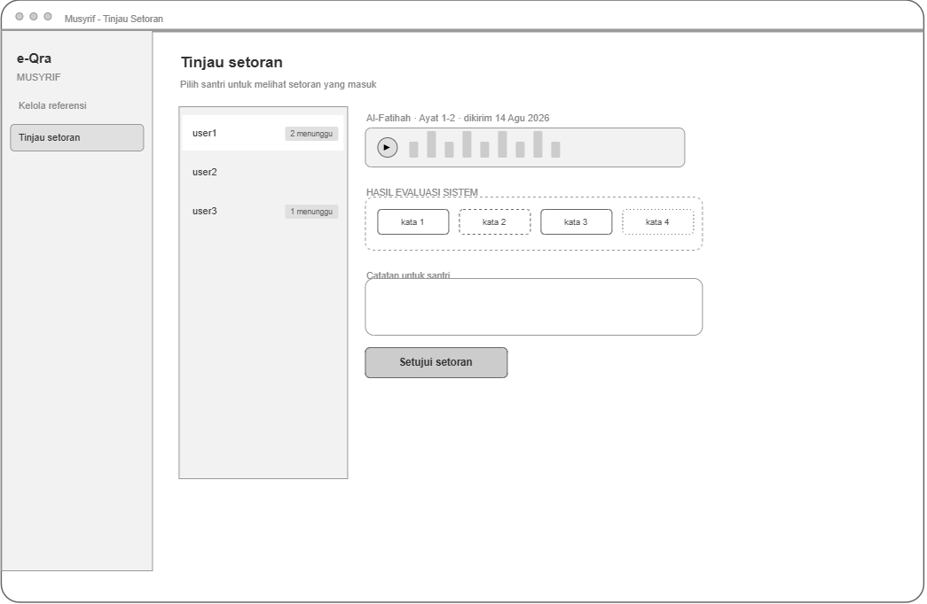
Gambar 4.17 Desain form login
(Sumber: Penulis, 2026)
Rancangan halaman ini menggunakan tata letak dua panel (split-view): panel kiri berisi daftar santri beserta penanda jumlah setoran yang menunggu peninjauan, dan panel kanan menampilkan detail setoran terpilih yang meliputi pemutar audio, hasil evaluasi sistem, serta area catatan musyrif sebelum setoran disetujui. Pendekatan dua panel ini dipilih agar musyrif dapat berpindah antar santri dengan cepat tanpa kehilangan konteks halaman yang sedang dibuka, mengingat musyrif berpotensi memeriksa setoran dari banyak santri dalam satu sesi peninjauan. Penanda jumlah setoran yang menunggu pada panel kiri berfungsi membantu musyrif memprioritaskan santri mana yang perlu ditinjau terlebih dahulu. Pola tata letak dua panel ini juga digunakan pada halaman Riwayat Evaluasi versi musyrif dengan penyesuaian isi konten pada panel kanan, sehingga tidak dirancang sebagai wireframe terpisah dan cukup mengacu pada rancangan yang sama.
6. Wireframe Admin – kelola akun
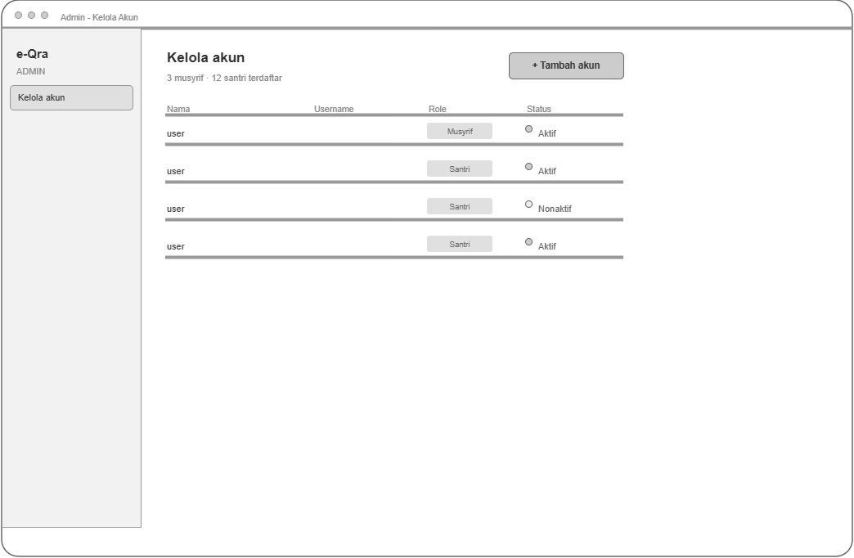
Gambar 4.18 Desain form login
(Sumber: Penulis, 2026)
Rancangan halaman ini menampilkan tabel daftar pengguna beserta kolom peran dan status keaktifan, dilengkapi tombol Tambah Akun pada bagian atas halaman untuk mendaftarkan akun musyrif atau santri baru. Struktur tabel dipilih karena kesesuaiannya dalam menampilkan data pengguna dalam jumlah banyak secara ringkas, sekaligus memudahkan admin membandingkan status antar akun dalam satu pandangan. Kolom status keaktifan dirancang agar dapat langsung diubah melalui interaksi pada baris yang bersangkutan, tanpa perlu berpindah ke halaman lain, sehingga proses pengaktifan maupun penonaktifan akun dapat dilakukan secara efisien oleh admin.
7. Wireframe riwayat evaluasi
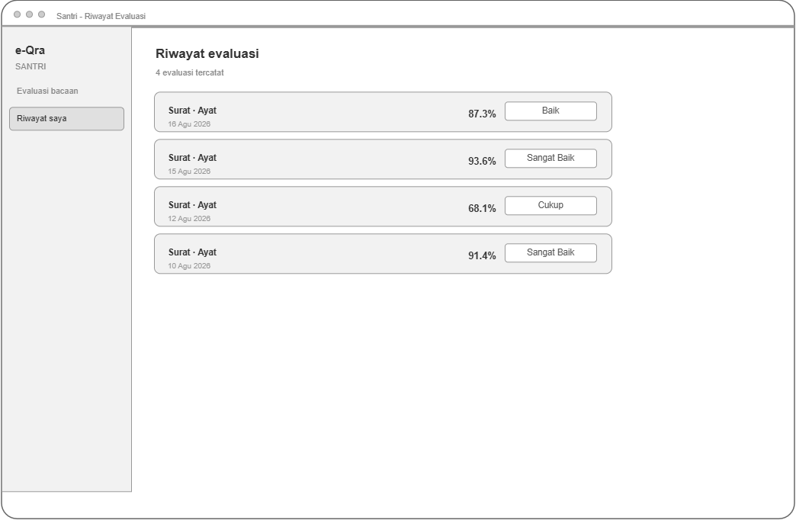
Gambar 4.19 Desain form login
(Sumber: Penulis, 2026)
Rancangan halaman ini menampilkan daftar riwayat evaluasi bacaan yang pernah dilakukan santri, disusun dari yang terbaru ke yang terlama agar perkembangan latihan terbaru dapat langsung terlihat tanpa perlu menggulir halaman. Setiap baris menampilkan informasi surah dan rentang ayat yang dievaluasi, tanggal pelaksanaan, skor kemiripan, serta kategori penilaian yang diperoleh, sehingga santri dapat memantau perkembangan kualitas bacaannya dari waktu ke waktu secara ringkas. Rancangan ini juga menjadi dasar tampilan pada halaman Riwayat Evaluasi versi musyrif, dengan tambahan panel pemilihan santri di sisi kiri sebagaimana pola split-view yang telah dijelaskan pada rancangan halaman Tinjau Setoran.

BAB V
IMPLEMENTASI DAN PENGUJIAN
- Implementasi
Bab ini membahas tahapan implementasi dari sistem e-Qra berdasarkan hasil analisis dan perancangan pada bab sebelumnya. Implementasi meliputi penulisan kode sumber (listing program), spesifikasi perangkat lunak dan keras, serta tata cara instalasi dan menjalankan sistem. Selain itu, bab ini juga menguraikan pengujian sistem yang dilakukan menggunakan metode Black-Box Testing serta pengujian akurasi algoritma.
- Listing Program
Listing program berisikan baris-baris kode sumber yang memiliki peran penting dalam menjalankan proses bisnis utama pada aplikasi e-Qra:
a. Modul Keamanan dan Autentikasi
Modul ini bertugas ini menangani pembuatan JSON Web Token (JWT) dan kontrol akses berbasis peran (Admin, Musyrif, dan Santri).
def require_role(*allowed_roles: str):
async def role_checker(current_user: User = Depends(get_current_user)) -> User:
if current_user.role not in allowed_roles:
raise HTTPException(
status_code=status.HTTP_403_FORBIDDEN,
detail=f"Akses ditolak. Endpoint ini hanya untuk role: {', '.join(allowed_roles)}."
)
return current_user
return role_checker
b. Fungsi Algoritma Jaro-Winkler
Fungsi ini bertugas mengukur tingkat kemiripan teks hasil transkripsi (hipotesis) dengan teks Al-Qur'an (referensi).
import jellyfish

def hitung_jaro_winkler(referensi: str, hipotesis: str) -> float:
skor = jellyfish.jaro_winkler_similarity(referensi, hipotesis)
return round(skor * 100, 2)

c. Fungsi Word-Level Alignment
Fungsi ini memetakan perbedaan antara teks referensi dan hipotesis tingkat kata untuk memberikan umpan balik (feedback) terperinci kepada santri.
from difflib import SequenceMatcher

def word_alignment(referensi: str, hipotesis: str) -> list:
ref_words = referensi.split()
hyp_words = hipotesis.split()
matcher = SequenceMatcher(None, ref_words, hyp_words)
alignment = []

for tag, i1, i2, j1, j2 in matcher.get_opcodes():
if tag == "equal":
# Kata diidentifikasi benar
elif tag == "replace":
# Kata diidentifikasi sebagai substitusi
elif tag == "delete":
# Kata diidentifikasi hilang/terlewat
elif tag == "insert":
# Terdapat penambahan kata
return alignment
d. Handler API Evaluasi
Handler ini menangani proses utama saat santri mengunggah rekaman suara untuk dievaluasi oleh sistem ASR (Whisper) dan Evaluasi Engine.
@router.post("/evaluasi")
async def proses_evaluasi(surah_id: int = Form(...), audio: UploadFile = File(...), current_user: User = Depends(require_role("santri"))):
processed_audio_path = preprocess_audio(input_audio_path, TEMP_EVAL_DIR)
transkripsi_santri = transkripsi(processed_audio_path)
teks_referensi = await ambil_teks_referensi(surah_id, ayat_mulai, ayat_selesai)

hasil_eval = evaluasi_lengkap(teks_referensi, transkripsi_santri)

# Penyimpanan ke database
record_evaluasi = HasilEvaluasi(...)
db.add(record_evaluasi)
db.commit()
return hasil_eval
e. Handler API Setoran
Handler ini mengelola persetujuan setoran hafalan oleh musyrif dan penghapusan audio untuk menghemat media penyimpanan:
@router.patch("/{id}/acc")
async def acc_setoran(id: str, request: AccSetoranRequest, db: Session = Depends(get_db), current_user: User = Depends(require_role("musyrif", "admin"))):
setoran = db.query(Setoran).filter(Setoran.id == id).first()
setoran.status = "disetujui"
setoran.catatan_musyrif = request.catatan_musyrif

# Hapus fisik audio M4A
if setoran.audio_path:
os.remove(filepath)
setoran.audio_tersedia = False
setoran.audio_path = None

db.commit()

- Implementasi Sistem
- Spesifikasi Sistem
Untuk dapat menjalankan sistem backend e-Qra beserta antarmuka pengujiannya, diperlukan spesifikasi minimal sebagai berikut:
A. Perangkat Keras (Hardware)
Tabel 5. 1 Perangkat Keras
(Sumber : Penulis, 2026)
Komponen | Spesifikasi Minimum | Keterangan Pemanfaatan dalam Sistem
Processor | Dual Core 64-bit atau lebih tinggi | Menjalankan proses inferensi model ASR Whisper bersamaan dengan layanan REST API
RAM | 8 GB DDR4 | Memuat model tarteel-ai/whisper-tiny-ar-quran ke memori beserta proses FastAPI, SQLAlchemy, dan pustaka pemrosesan audio (Librosa, Pydub) secara simultan
Penyimpanan | 256 GB SSD (Solid State Drive) | Menyimpan cache model Hugging Face, dependensi Python, basis data SQLite (e_qra.db), serta berkas audio referensi/setoran sementara
Jaringan | Koneksi internet stabil | Mengakses API Kemenag RI untuk teks referensi serta mengunduh model dari Hugging Face Hub saat instalasi awal

B. Perangkat Lunak (Software)
Tabel 5. 1 Perangkat Lunak
(Sumber: Penulis, 2026)
Komponen | Spesifikasi Minimum | Keterangan Implementasi dalam Sistem
Sistem Operasi | Windows, Linux, atau macOS | Bertindak sebagai server host utama tempat seluruh service berjalan.
Antarmuka Pengujian | HTML5, CSS3, JavaScript (vanilla) | Antarmuka sederhana untuk menguji seluruh endpoint backend selama pengembangan
Bahasa Pemrograman | Python 3.10+ | Bahasa utama pengembangan seluruh layanan backend
Framework Web | FastAPI ≥ 0.110.0, Uvicorn ≥ 0.28.0 | Membangun REST API serta menjalankan ASGI server
Model ASR | tarteel-ai/whisper-tiny-ar-quran (Hugging Face Transformers) | Mentranskripsi rekaman bacaan santri ke teks Arab
Pemrosesan Audio | Librosa, SoundFile, Pydub, FFmpeg (static-ffmpeg) | Resampling audio ke 16kHz mono serta konversi format sebelum diproses model ASR
Basis Data | SQLAlchemy ≥ 2.0.0, SQLite | Mengelola lima tabel relasional (users, surah, referensi_audio, hasil_evaluasi, setoran) tanpa memerlukan instalasi service basis data terpisah, sehingga portabel
Web Browser | Microsoft Edge / Google Chrome | Mengakses antarmuka pengujian e-qra-web

5.1.4 Instalasi Sistem
Berikut adalah tahapan instalasi sistem backend e-Qra untuk dijalankan pada lingkungan pengembangan lokal.
A. Persiapan Lingkungan Pengembangan
- Memastikan Python 3.10+ dan FFmpeg (static-ffmpeg) telah terpasang pada sistem operasi.
- Membuat virtual environment Python untuk mengisolasi dependensi proyek.
- Mengaktifkan virtual environment dan menginstal seluruh pustaka yang dibutuhkan (FastAPI, Uvicorn, SQLAlchemy, Pydantic, python-jose, passlib, transformers, Librosa, SoundFile, Pydub, jellyfish) berdasarkan berkas requirements.txt.
B. Konfigurasi Sistem
- Menyalin berkas.env.example menjadi .env
- Mengisi variabel lingkungan yang dibutuhkan, di antaranya kunci rahasia JWT dan KEMENAG_API_TOKEN (opsional — sistem otomatis beralih ke dataset lokal Al-Fatihah apabila token belum tersedia).
C. Inisialisasi Basis Data
- Menjalankan skrip inisialisasi untuk membuat struktur lima tabel (users, surah, referensi_audio, hasil_evaluasi, setoran) pada basis data SQLite (e_qra.db).
- Menjalankan proses seeding data surah dari data/surah_master.json (pada tahap prototipe, baru Surah Al-Fatihah yang di-seed).
- Membuat akun admin awal sebagai titik masuk untuk mengelola akun musyrif dan santri berikutnya.
D. Menjalankan Server Backend
- Menjalankan server pengembangan menggunakan Uvicorn pada port yang telah ditentukan.
- Memverifikasi server aktif melalui endpoint /health.
E. Instalasi Antarmuka Pengujian (e-qra-web)
- Menempatkan berkas HTML/CSS/JS antarmuka pengujian pada direktori terpisah dari backend.
- Mengakses antarmuka melalui browser, memastikan konfigurasi URL base API pada berkas JavaScript mengarah ke alamat server backend yang sedang berjalan.
    - Menjalankan Sistem
Aplikasi e-Qra menggunakan arsitektur client-server yang terdiri dari dua bagian utama, yaitu backend sebagai penyedia layanan API dan frontend sebagai antarmuka yang digunakan oleh pengguna. Backend dikembangkan menggunakan framework FastAPI dengan Uvicorn sebagai application server, sedangkan frontend dibangun menggunakan HTML, CSS, dan JavaScript. Kedua bagian ini dijalankan secara terpisah pada lingkungan lokal agar aplikasi dapat berfungsi dengan baik
            - Menjalankan backend
Backend dijalankan melalui terminal dengan masuk ke direktori D:\e-qra, kemudian menjalankan server Uvicorn menggunakan virtual environment yang telah disediakan. Server akan berjalan pada http://localhost:8000.
            - Menjalankan frontend
Frontend dijalankan dari direktori D:\e-qra-web menggunakan HTTP Server lokal atau ekstensi Live Server di Visual Studio Code. Setelah server aktif, aplikasi dapat diakses melalui halaman login di http://localhost:8080/login.html atau http://localhost:5500/login.html, sesuai dengan server yang digunakan.
            - Konfigurasi sistem
Frontend terhubung ke backend melalui konfigurasi API_BASE_URL pada berkas js/config.js yang mengarah ke http://localhost:8000. Selain itu, backend telah dikonfigurasi dengan CORS sehingga dapat menerima permintaan dari frontend yang berjalan pada port 8080 maupun 5500 selama proses pengembangan dan pengujian

- Pengujian
Pengujian sistem merupakan tahap validasi untuk memastikan bahwa seluruh modul deteksi, penilaian risiko, serta penjatuhan respon otomatis berfungsi sesuai dengan skenario perancangan.
- Black-Box Testing
Pengujian black-box dilakukan dengan menelusuri setiap jalur pada activity diagram yang telah dirancang pada BAB IV, untuk memastikan bahwa seluruh alur fungsional sistem berjalan sesuai rancangan. Setiap skenario diuji secara langsung melalui antarmuka pengujian, dan seluruh hasil pengujian yang ditampilkan berikut menunjukkan bahwa sistem berjalan sesuai dengan hasil yang diharapkan.
  - Pengujian Alur Login
              - Login Dengan Kredensial Benar
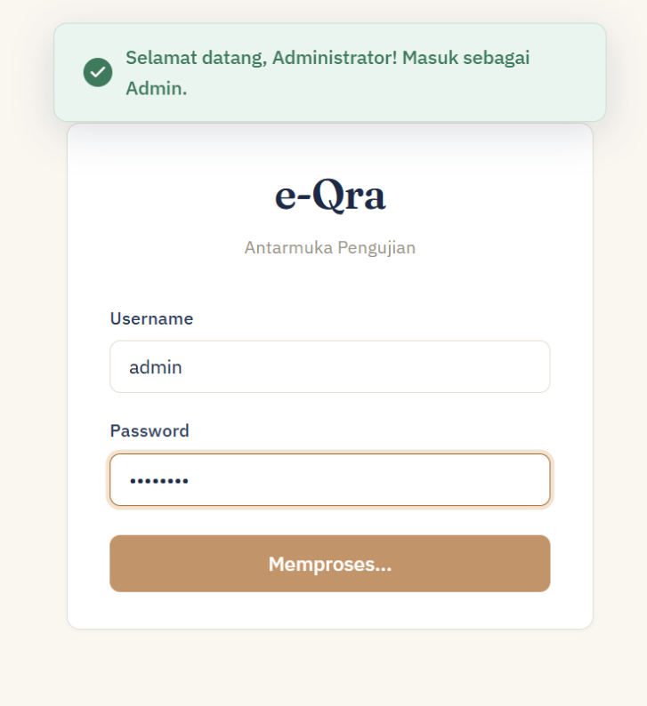
Gambar 5. 1 Login dengan kredenasial benar
(Sumber: Penulis)
Pengujian dilakukan dengan memasukkan username dan password yang terdaftar pada sistem, kemudian menekan tombol Masuk. Sistem berhasil memvalidasi kredensial yang dimasukkan terhadap data pada tabel users, menghasilkan token JWT, dan mengarahkan pengguna ke halaman awal yang sesuai dengan peran (role) masing-masing. Keberhasilan pengujian ini ditunjukkan melalui screenshot di atas, yang memperlihatkan notifikasi login berhasil
              - Login Dengan Kredensial Yang Salah

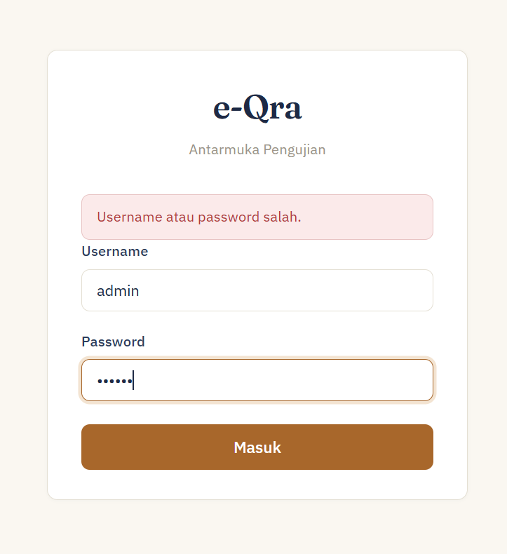
Gambar 5. 2 Login dengan kredensial salah
(Sumber: Penulis)
Pengujian dilakukan dengan memasukkan kombinasi username dan password yang tidak sesuai dengan data yang terdaftar. Sistem berhasil menolak permintaan autentikasi tersebut dan menampilkan pesan kesalahan secara inline pada halaman, tanpa mengalihkan pengguna ke halaman lain. Screenshot di atas menunjukkan pesan kesalahan yang tampil tepat di bawah kolom masukan, membuktikan bahwa validasi kredensial pada sisi sistem berjalan dengan semestinya.

  - Pengujian Alur Kelola Audio Referensi – Musyrif
  - Mengunggah audio referensi dengan format sesuai
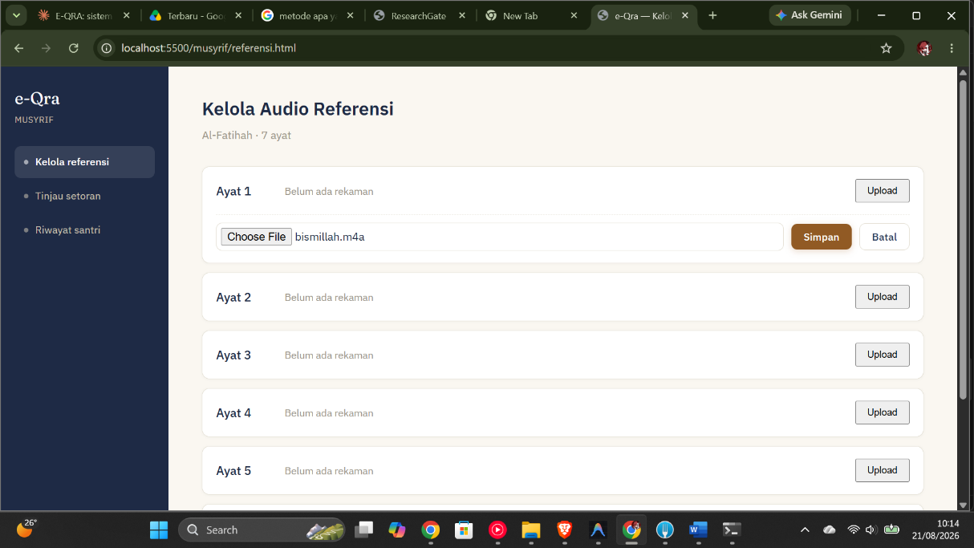
Gambar 5. 3 Sebelum Upload Audio Referensi
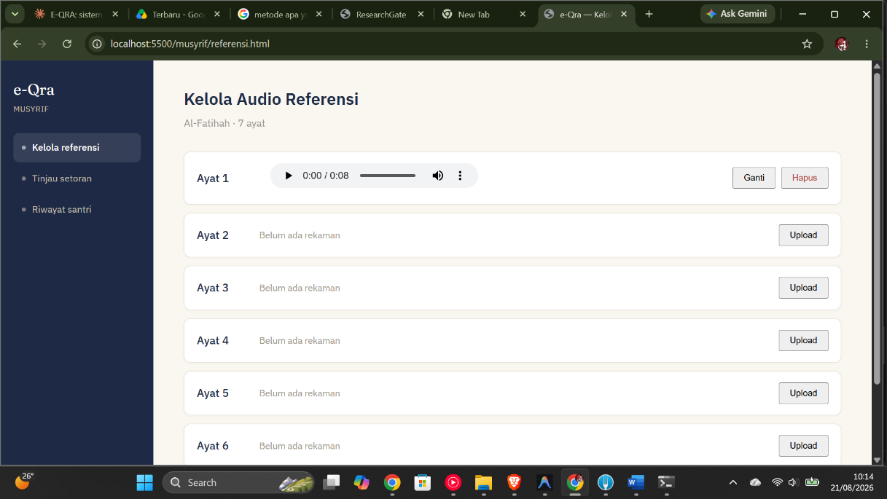
Gambar 5. 4 sesudah berhasil upload audio referensi
Musyrif memilih salah satu ayat yang belum memiliki rekaman referensi, kemudian mengunggah berkas berformat M4A. Sistem berhasil memvalidasi format berkas, menyimpannya ke dalam storage, dan memperbarui metadata pada tabel referensi_audio. Keberhasilan proses ini ditunjukkan melalui screenshot di atas, yang memperlihatkan baris ayat tersebut kini menampilkan pemutar audio beserta tombol Ganti dan Hapus, menggantikan keterangan "Belum ada rekaman" sebelumnya.

  - Pengujiam Alur Evaluasi dan Kirim Setoran – Santri
              - Mendenganrkan audio sebelum berlatih
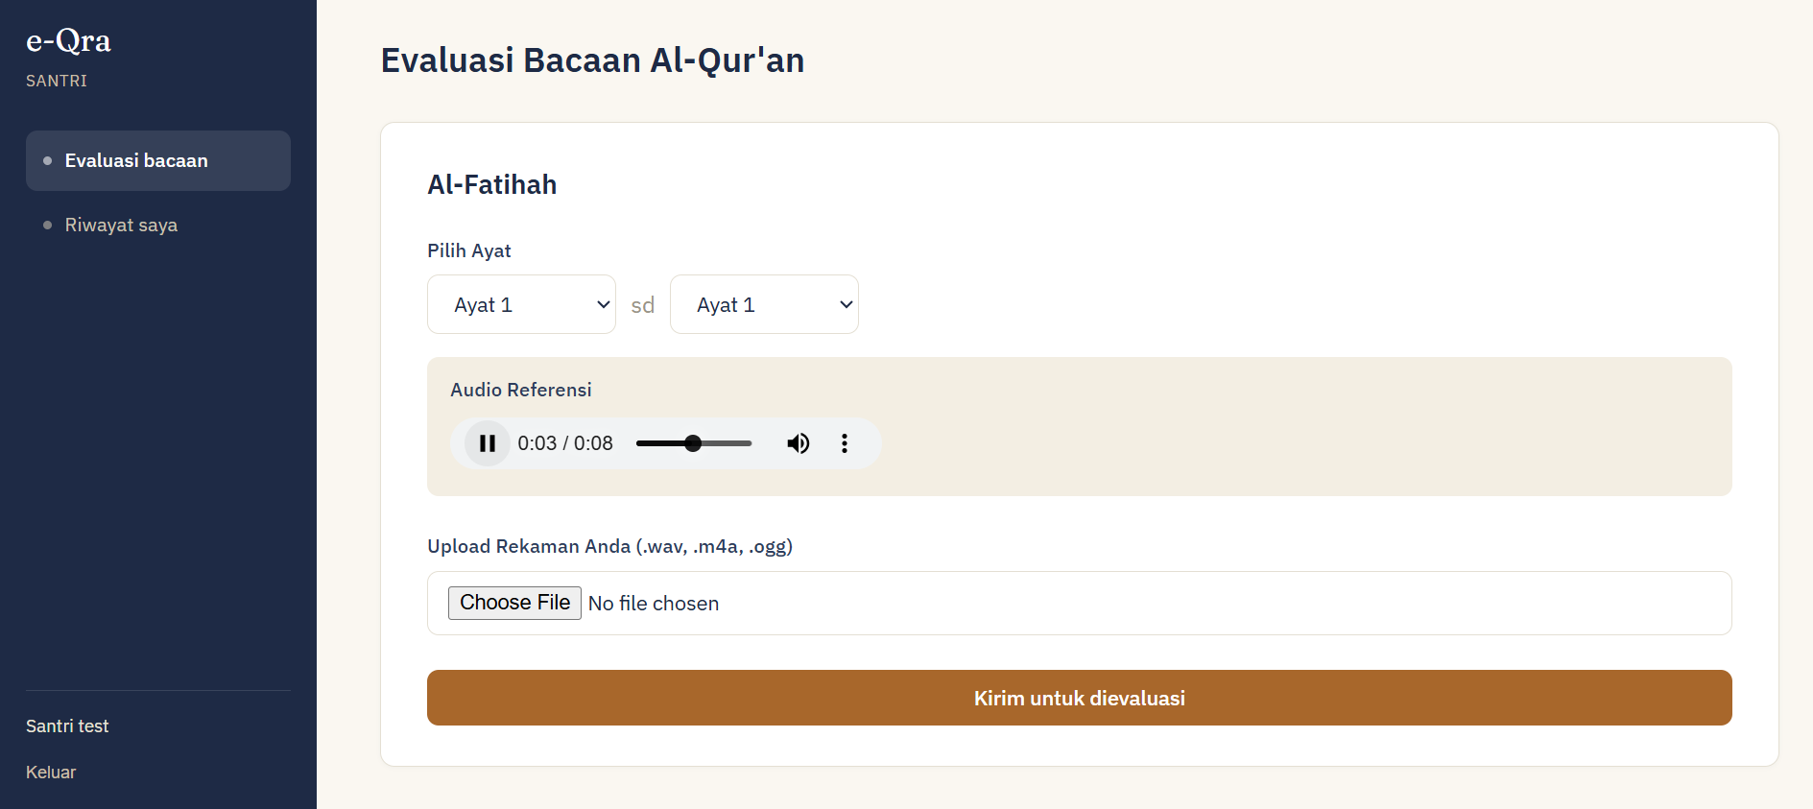
Gambar 5. 5 santri mendengar audio referensi
Santri memilih surah dan ayat yang tersedia audio referensinya, kemudian menekan tombol putar. Sistem berhasil memuat audio referensi milik musyrif untuk ayat yang dipilih, sehingga santri dapat mendengarkannya sebagai panduan talaqqi sebelum mengunggah rekaman bacaannya sendiri.
              - Melakukan Evaluasi bacaan
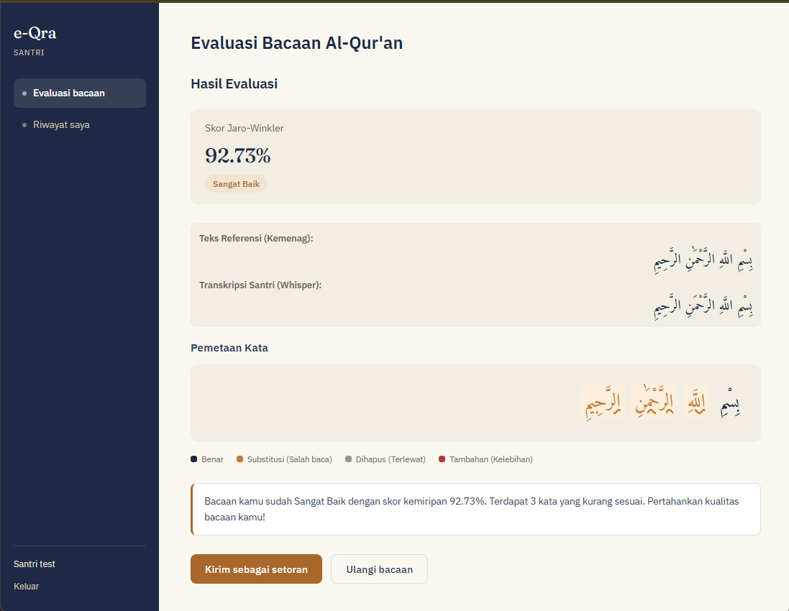
Gambar 5. 6 Hasil Evaluasi
Santri mengunggah rekaman bacaan dalam format WAV/M4A/OGG dan menekan tombol "Kirim untuk dievaluasi". Sistem berhasil menjalankan seluruh tahapan pemrosesan secara berurutan: resampling audio, transkripsi menggunakan model Whisper, pengambilan teks referensi, penghitungan skor Jaro-Winkler, serta analisis word-level alignment. Keberhasilan pengujian ini ditunjukkan melalui screenshot hasil evaluasi yang menampilkan skor kemiripan, kategori penilaian, rangkaian kata berwarna sesuai status (benar/substitusi/dihapus/tambahan), serta kalimat umpan balik yang dihasilkan secara otomatis oleh sistem. Jika santri merasa belum puas dengan hasil bacaannya maka bisa menekan tombol ulangi bacaan dan sistem akan Kembali ke tampilan evaluasi lagi sekaligus menyimpan riwayat evaluasi.
              - Mengirim setoran
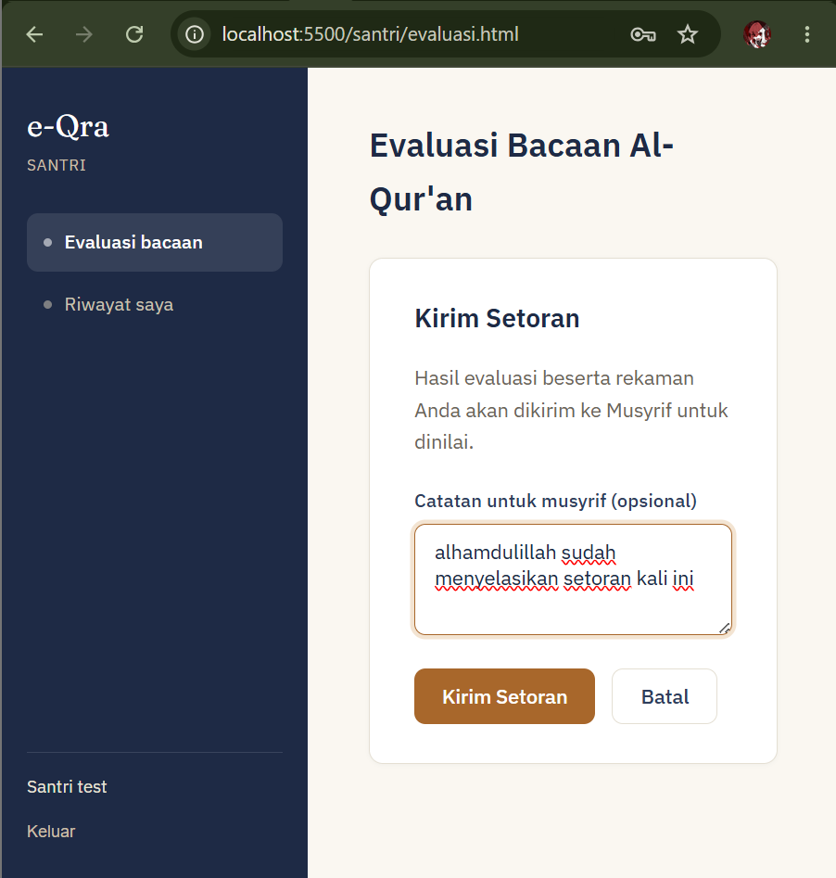
Gambar 5. 7 Setoran berhasil
Santri yang telah puas dengan hasil evaluasinya menekan tombol "Kirim sebagai setoran", menuliskan catatan opsional, lalu menekan tombol kirim. Sistem berhasil memindahkan berkas audio dari penyimpanan sementara ke penyimpanan setoran tanpa memerlukan pengunggahan ulang, menyimpan data setoran dengan status "menunggu", dan menampilkan pesan konfirmasi bahwa setoran telah berhasil dikirim kepada musyrif.

  - Pengujian Alur Tinjau dan Konfimasi Setoran Santri – Musyrif
              - Melihat daftar setoran milik santri
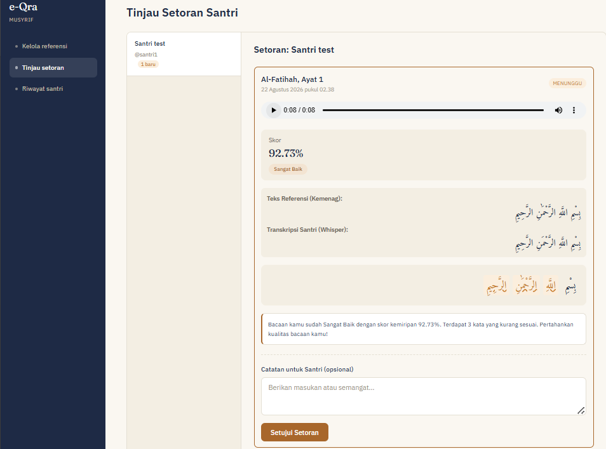
Gambar 5. 8 Hasil setoran santri
(Sumber: Penulis)
Musyrif memilih salah satu santri pada panel kiri halaman Tinjau Setoran. Sistem berhasil menampilkan seluruh setoran milik santri tersebut pada panel kanan, lengkap dengan status masing-masing setoran (menunggu/disetujui). Musyrif memilih salah satu setoran berstatus "menunggu". Sistem berhasil menampilkan detail lengkap setoran tersebut, meliputi pemutar audio rekaman santri serta hasil evaluasi sistem berupa skor, kategori, dan rincian kata per kata, sehingga musyrif dapat mempertimbangkan hasil otomatis tersebut sebagai bahan penilaian. Musyrif menuliskan catatan pada kolom yang tersedia, kemudian menekan tombol Setujui. Sistem berhasil memperbarui status setoran menjadi "disetujui", menyimpan catatan musyrif, serta menghapus berkas audio dari storage secara permanen. Keberhasilan proses ini ditunjukkan melalui screenshot yang memperlihatkan status setoran telah berubah dan pemutar audio telah digantikan dengan keterangan bahwa berkas audio sudah dihapus.

  - Penhujian Alur Kelola Akun Pengguna – Admin
              - Membuat akun musyrif/santri baru
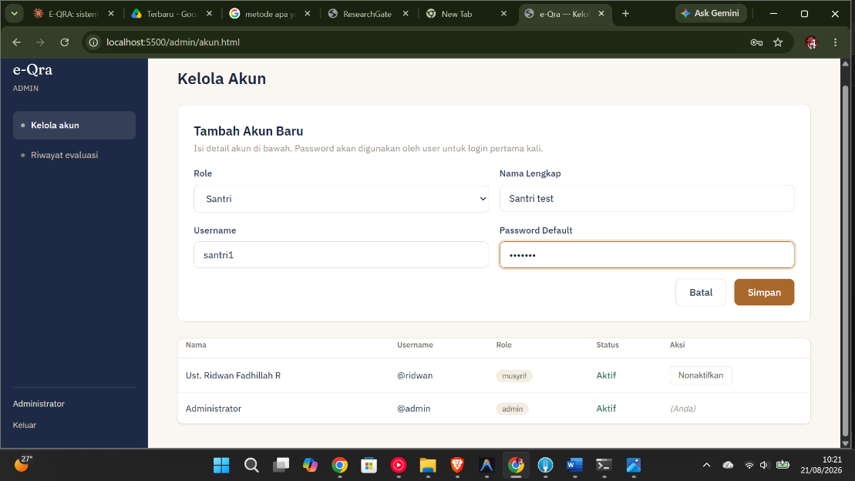
Gambar 5. 9 Form menambah akun
Admin mengisi formulir Tambah Akun dengan memilih peran, nama, username, dan password, kemudian menekan tombol Simpan. Sistem berhasil memvalidasi ketersediaan username, menyimpan data akun baru ke tabel users dengan kata sandi yang telah di-hash, dan menampilkan akun tersebut pada tabel daftar pengguna.
              - Menonaktifkan pengguna
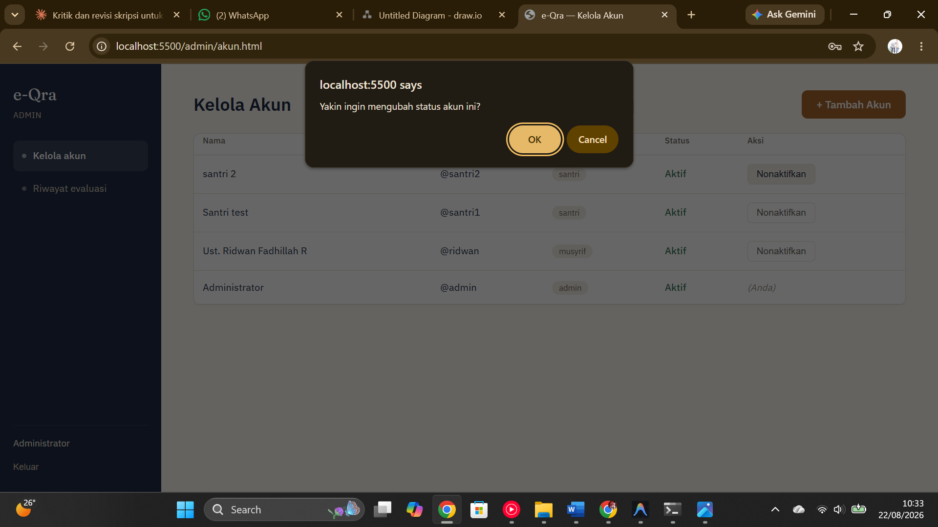
Gambar 5. 10 Admin menonaktifkan pengguna
Admin menekan tombol status pada salah satu baris akun untuk menonaktifkannya, kemudian menekan tombol yang sama untuk mengaktifkannya kembali. Sistem berhasil memperbarui nilai is_active pada kedua kondisi tersebut, dan perubahan status langsung terlihat pada table.

  - Pengujian Alur Melihat Riwayat Evaluasi
        - Santri
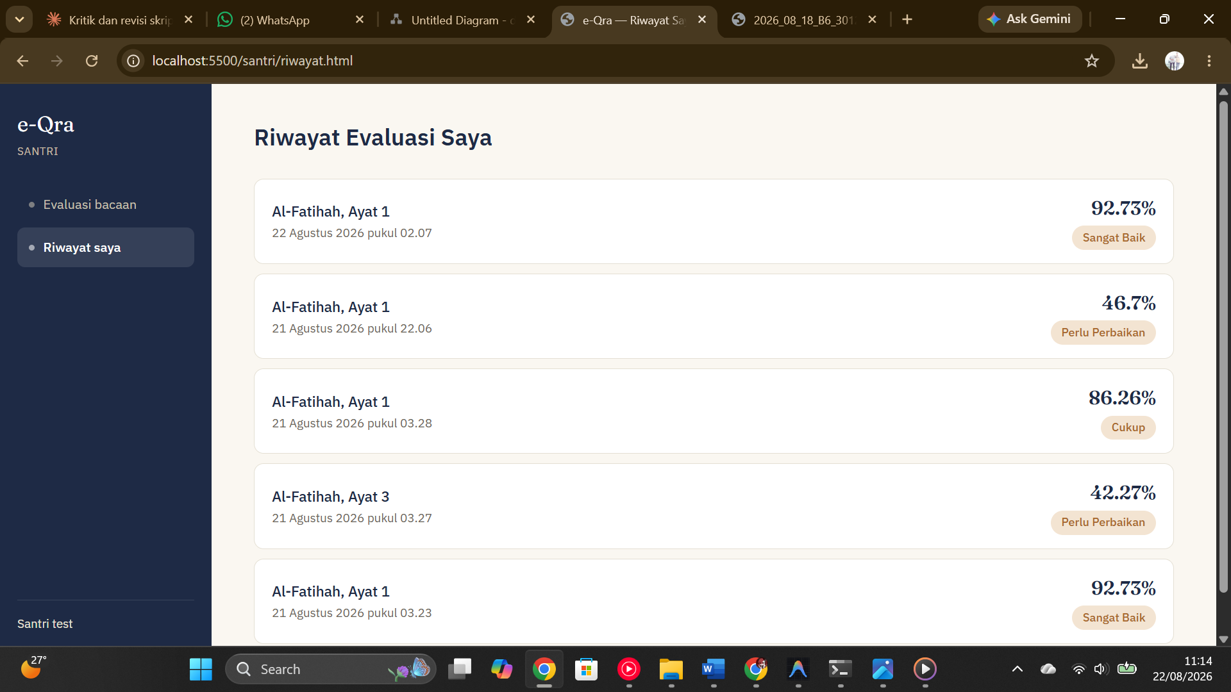
Gambar 5. 11 tampilan riwayat sebagai santri
Santri membuka halaman Riwayat tanpa memasukkan parameter apa pun. Sistem berhasil mengidentifikasi identitas santri dari token yang tersimpan, kemudian menampilkan seluruh riwayat evaluasi milik santri tersebut secara otomatis, terurut dari yang terbaru.
        - Admin/Musyrif
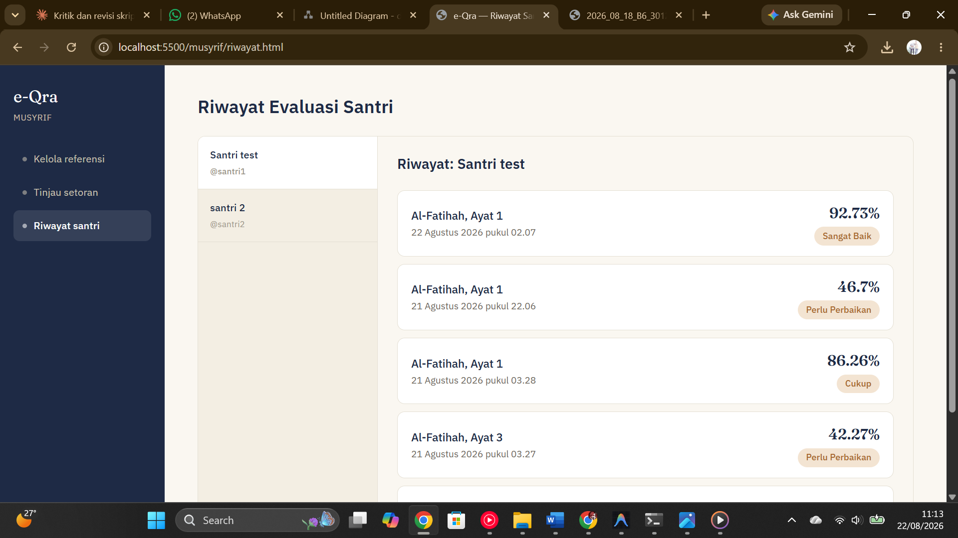
Gambar 5. 12 Tampilan riwayat sebagai Musyrif/Admin
(Sumber: Penulis)
Musyrif/Admin membuka halaman Riwayat Santri, memilih salah satu santri dari daftar yang tersedia. Sistem berhasil menampilkan seluruh riwayat evaluasi milik santri yang dipilih, memungkinkan musyrif memantau perkembangan latihan bacaan santri dari waktu ke waktu sebagai bahan pertimbangan tambahan di luar sesi setoran resmi.
- Simulation Testing
Pengujian ini dilakukan khusus untuk menguji cara sistem memberikan penilaian terhadap kualitas bacaan yang berbeda-beda, guna membuktikan bahwa mekanisme kategorisasi skor Jaro-Winkler Similarity, yaitu kategori Sangat Baik (≥90%), Cukup (60–89%), dan Perlu Perbaikan (<60%). Ketiga skenario berikut menggunakan sampel referensi Al-Fatihah ayat 1 dan disusun untuk merepresentasikan tiga tingkat kualitas bacaan yang berbeda: bacaan yang sesuai, bacaan yang kurang sesuai, dan bacaan yang memerlukan perbaikan signifikan.
            - Persiapan Audio uji
Sebelum menjalankan simulasi, perlu disiapkan terlebih dahulu audio untuk diuji. Audio yang akan diuji ada tiga, yaitu audio dengan bacaan yang sudah baik, bacaan yang bisa diperbaiki lagi, dan bacaan yang memang perlu perbaikan sesuai penilaian musyrif

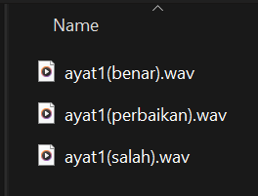
Gambar 5. 13 Audio yang akan diuji

            - Audio dengan bacaan yang baik
              - Tampilan awal
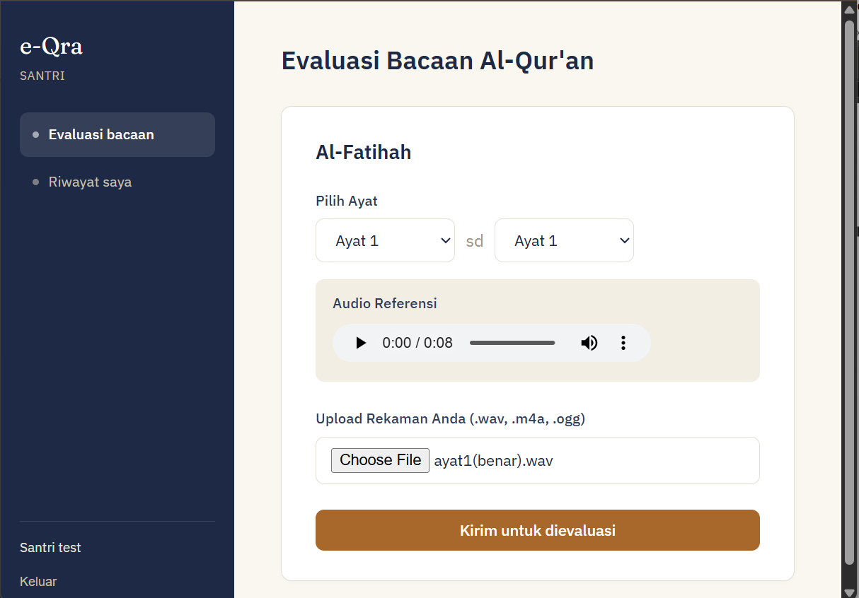
Gambar 5. 14 Halaman Evaluasi Sebelum Audio Diunggah (skenario 1)
Santri membuka halaman Evaluasi Bacaan dan memilih Surah Al-Fatihah ayat 1 sebagai cakupan bacaan yang akan dievaluasi. Santri mengunggah rekaman bacaan yang dilafalkan dengan jelas dan sesuai dengan teks referensi, kemudian menekan tombol "Kirim untuk dievaluasi". Sistem memproses rekaman melalui tahapan transkripsi ASR, pengambilan teks referensi, serta penghitungan skor Jaro-Winkler dan word-level alignmen.

              - Hasil


Gambar 5. 15 hasiil uji audio yang bacaannya baik

Sistem menampilkan skor Jaro-Winkler yang berada pada rentang kategori Cukup, dengan hasil word-level alignment memperlihatkan kombinasi status "benar" pada sebagian kata, serta status "substitusi" dan "dihapus" pada kata-kata yang tidak terucap atau terucap tidak sesuai. Umpan balik otomatis yang dihasilkan sistem menyesuaikan dengan kondisi ini, berupa saran agar santri mendengarkan kembali rekaman referensi musyrif dan mengulangi bacaannya. Hasil pengujian ini membuktikan bahwa sistem tidak hanya mampu membedakan bacaan yang benar dan salah secara mutlak, tetapi juga mampu memberikan penilaian bertingkat sesuai proporsi kesalahan yang terjadi, sekaligus menunjukkan lokasi kata yang perlu diperbaiki santri secara spesifik.

            - Audio dengan bacaan yang bisa diperbaiki lagi
              - Tampilan awal
Santri membuka halaman Evaluasi Bacaan dan memilih cakupan ayat yang sama seperti pada skenario sebelumnya.
Santri mengunggah rekaman bacaan yang sebagian lafalnya kurang jelas dan terdapat beberapa kata yang tidak terucap secara lengkap, sehingga hasil transkripsi ASR hanya cocok sebagian dengan teks referensi. Rekaman ini merepresentasikan kondisi bacaan santri yang masih dalam tahap belajar dan belum sepenuhnya lancar.
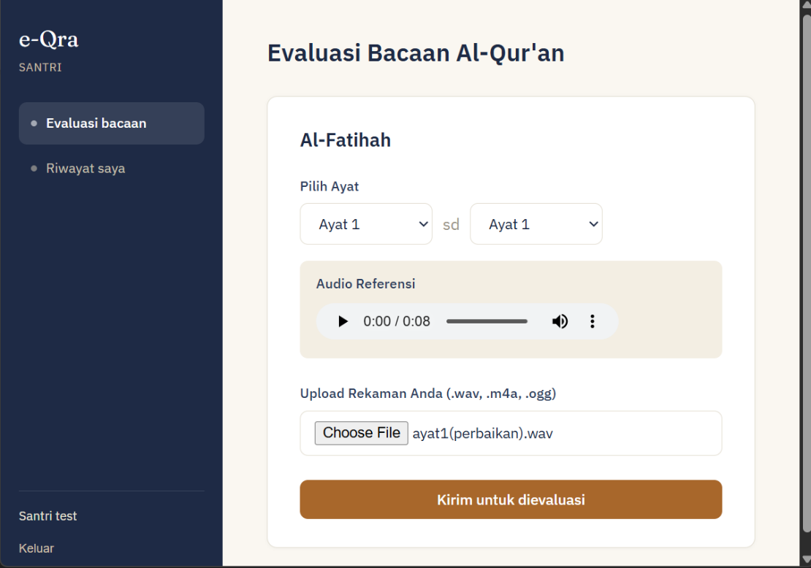
Gambar 5. 16 Halaman Evaluasi Sebelum Audio Diunggah (skenario 2)
Santri membuka halaman Evaluasi Bacaan dan memilih Surah Al-Fatihah ayat 1 sampai 2 sebagai cakupan bacaan yang akan dievaluasi. Santri mengunggah rekaman bacaan yang dilafalkan dengan jelas dan sesuai dengan teks referensi, kemudian menekan tombol "Kirim untuk dievaluasi". Sistem memproses rekaman melalui tahapan transkripsi ASR, pengambilan teks referensi, serta penghitungan skor Jaro-Winkler dan word-level alignmen.
              - Hasil
Sistem menampilkan skor Jaro-Winkler yang berada pada rentang kategori Cukup, dengan hasil word-level alignment memperlihatkan kombinasi status "benar" pada sebagian kata, serta status "substitusi" dan "dihapus" pada kata-kata yang tidak terucap atau terucap tidak sesuai. Umpan balik otomatis yang dihasilkan sistem menyesuaikan dengan kondisi ini, berupa saran agar santri mendengarkan kembali rekaman referensi musyrif dan mengulangi bacaannya. Hasil pengujian ini membuktikan bahwa sistem tidak hanya mampu membedakan bacaan yang benar dan salah secara mutlak, tetapi juga mampu memberikan penilaian bertingkat sesuai proporsi kesalahan yang terjadi, sekaligus menunjukkan lokasi kata yang perlu diperbaiki santri secara spesifik

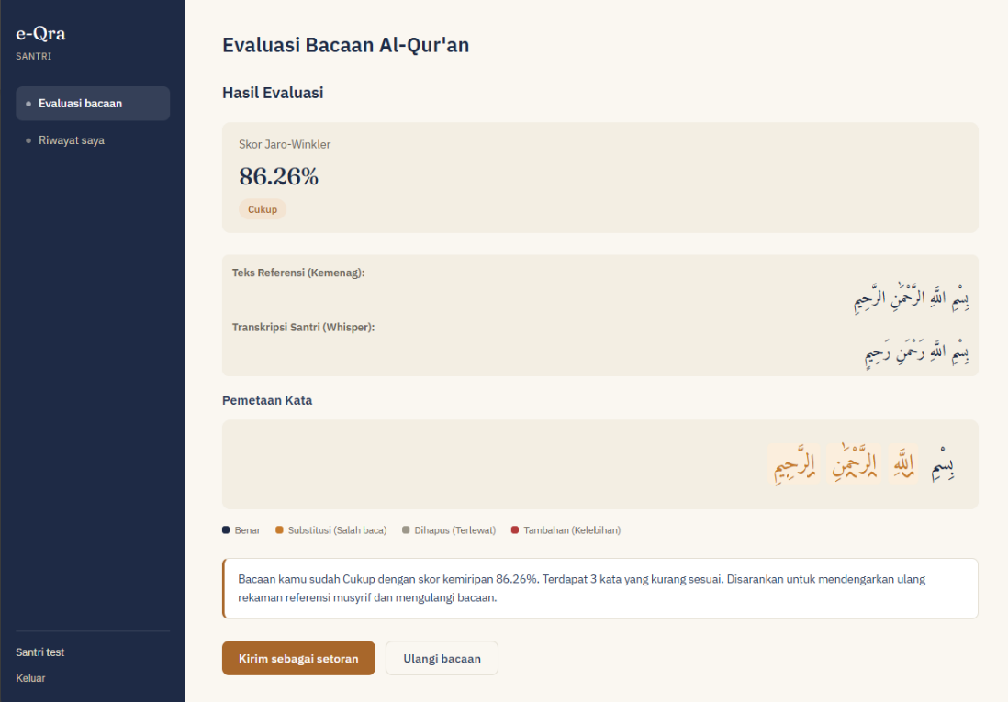
Gambar 5. 17 hasiil uij audio yangi bacaannya bisa diperbaiki lagi

            - Audio dengan bacaan yang Perlu Perbaikan
              - Tampilan awal
Santri membuka halaman Evaluasi Bacaan dan memilih cakupan ayat yang sama seperti pada dua skenario sebelumnya.
Santri mengunggah rekaman bacaan yang menyimpang cukup jauh dari ayat yang seharusnya dibaca, sebagai representasi kondisi ketika santri belum hafal dengan baik ayat yang ditugaskan sehingga tertukar dengan bacaan lain. Kondisi ini sengaja diuji untuk memastikan sistem tetap dapat mendeteksi dan melaporkan bacaan yang jauh menyimpang, bukan hanya kesalahan pelafalan kata per kata.
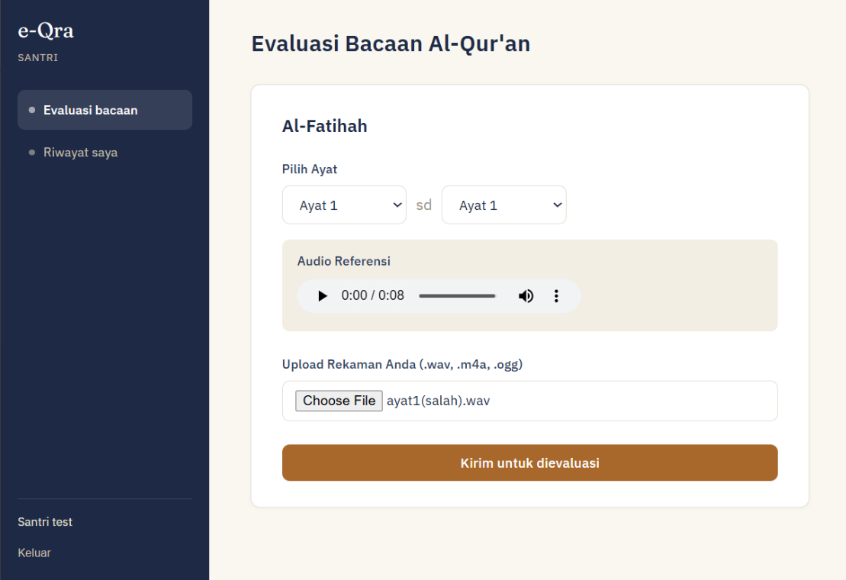
Gambar 5. 18 Halaman Evaluasi Sebelum Audio Diunggah (skenario 3)

              - Hasil

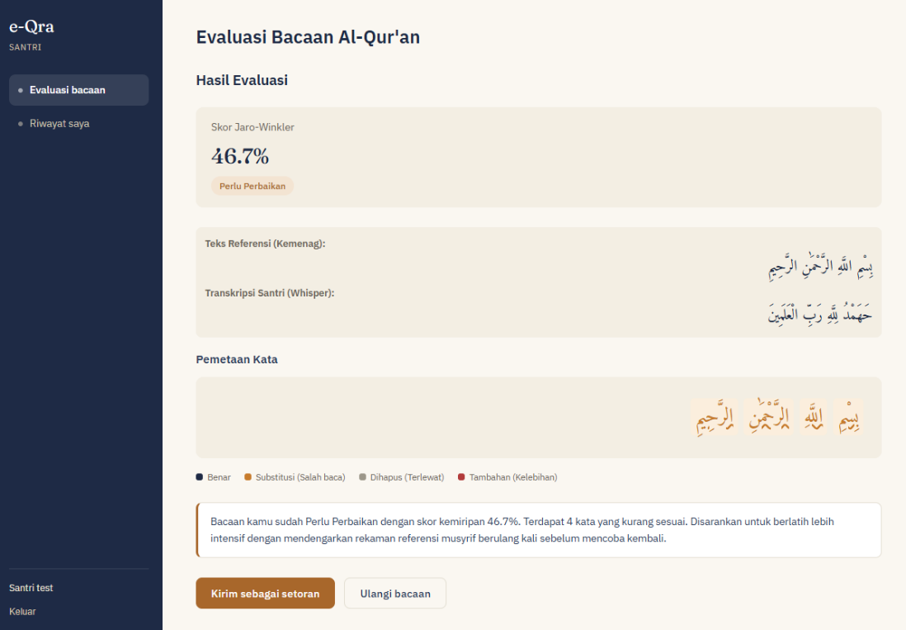
Gambar 5. 19 hasil uji audio yangi bacaannya salah
Sistem menampilkan skor Jaro-Winkler yang berada di bawah 60%, sehingga masuk ke dalam kategori Perlu Perbaikan. Hasil word-level alignment menunjukkan mayoritas kata pada teks referensi berstatus "substitusi" atau "dihapus", mengindikasikan bahwa hampir seluruh bagian bacaan tidak sesuai dengan ayat yang seharusnya. Umpan balik otomatis yang dihasilkan sistem menyarankan santri untuk berlatih lebih intensif dengan mendengarkan rekaman referensi musyrif secara berulang sebelum mencoba kembali. Hasil pengujian ini membuktikan bahwa sistem mampu mendeteksi penyimpangan bacaan yang signifikan dan memberikan kategori penilaian paling rendah secara tepat, sekaligus mengarahkan santri pada langkah perbaikan yang sesuai dengan tingkat kesalahannya.

BAB VI
KESIMPULAN DAN SARAN

- Kesimpulan
Berdasarkan hasil penelitian, perancangan, implementasi, dan pengujian sistem yang telah dilakukan, maka dapat diperoleh kesimpulan sebagai berikut:
- Sistem bisa mengevaluasi bacaan santri dan mengkategorikan penilaian bacaan santri sehingga bisa membantu musyrif untuk melakukan penilaian. Meskipun skor bacaan yang memang sudah bagus tidak bisa menghasilkan skor 100% mengingat asr ini tidak mencapai CER 0% hanya lebih akurat dari model Wav2Vec sebagaimana yang dijelaskan penelitian penelitian sebelunya, aplikasi ini bisa digunakan oleh musyrif dengan mengatur batasan kategori penilaian jaro-wingkler sesuai standar yang dikehendaki musyrif.
- Sistem ini bisa memberikan evaluasi langsung kepada santri sehingga santri bisa tetap mendpatkan feedback walapun ketika musyrif sedang mengalami kendala yang menyebabkan keterlambatan respon
- Sistem ini pada dasarnya berbasis client-server agar mudah diintegrasikan dengan perangkat mobile atau sistem e-learning yang akan dikembangkan pihak madrasah. Jika diintegrasikan dengan aplikasi client yang sesuai, santri bisa berlatih dengan
- Saran
- Sistem e-Qra ini memiliki nilai guna yang tinggi, namun terdapat batasan-batasan (limitations) teknis yang disadari oleh penulis. Untuk pengembangan ilmu pengetahuan dan penyempurnaan sistem oleh peneliti selanjutnya, disarankan hal-hal berikut:
- Perluasan Cakupan Surah dan Ayat. Prototipe pada penelitian ini masih dibatasi pada Surah Al-Fatihah (7 ayat) sebagai keterbatasan yang disengaja dalam lingkup skripsi. Penelitian selanjutnya disarankan memperluas cakupan audio referensi dan pengujian ke surah-surah lain (misalnya Juz 30 atau Al-Qur'an secara keseluruhan) untuk memvalidasi konsistensi performa model ASR, algoritma Jaro-Winkler Similarity, dan word-level alignment pada teks dengan panjang serta tingkat kompleksitas bacaan yang lebih bervariasi.
- Deteksi Kesalahan Tajwid pada Tingkat Fonem. Sistem saat ini hanya mengevaluasi kesesuaian bacaan pada tingkat kata melalui word-level alignment dan skor kemiripan teks, sehingga belum mampu mendeteksi kesalahan tajwid yang bersifat fonemis seperti durasi mad, ghunnah, qalqalah, atau ketepatan makhraj huruf. Penelitian selanjutnya disarankan mengeksplorasi pendekatan berbasis akustik atau fonem (misalnya forced alignment atau klasifikasi fonem) untuk melengkapi evaluasi tingkat kata dengan umpan balik tajwid yang lebih mendalam.
- Deployment ke Lingkungan Produksi dan Migrasi Basis Data. Sistem pada penelitian ini baru dijalankan pada lingkungan pengembangan lokal menggunakan server Uvicorn dan basis data SQLite. Penelitian atau pengembangan selanjutnya disarankan melakukan deployment ke server produksi (VPS) menggunakan containerization (Docker) dan reverse proxy (Nginx), serta migrasi basis data dari SQLite ke PostgreSQL agar sistem mampu menangani akses bersamaan dari banyak pengguna saat diintegrasikan dengan aplikasi mobile.
- Integrasi dengan Aplikasi Mobile Flutter dan Pengujian Pengguna Nyata. Sistem backend pada penelitian ini dirancang siap diintegrasikan dengan antarmuka pengguna, namun pengembangan dan pengujian aplikasi mobile berbasis Flutter berada di luar lingkup skripsi ini. Penelitian selanjutnya disarankan menyelesaikan integrasi dengan aplikasi Flutter serta melakukan pengujian penggunaan (usability testing) bersama santri dan musyrif Madrasah Markaz Al-Ittihad secara langsung dalam kondisi pemakaian harian yang sesungguhnya.
- Realisasi Penuh Integrasi API Kemenag RI. Sistem saat ini menggunakan mekanisme fallback ke dataset lokal karena token akses API Kemenag RI masih dalam proses pengajuan. Penelitian selanjutnya disarankan melakukan pengujian integrasi penuh terhadap API Kemenag RI setelah token resmi diperoleh, mencakup skenario cakupan surah yang lebih luas serta penanganan kondisi downtime atau pembatasan laju (rate-limiting) dari pihak penyedia API secara lebih matang.

DAFTAR PUSTAKA
Azhari, R. Y. (2022). Technology and Informatics Insight Journal Web Service Framework: flask dan fastAPI. https://jurnal.universitasputrabangsa.ac.id/index.php/tiij
Daulay, S. S., Suciyandhani, A., Sofian, S., Julaiha, J., & Ardiansyah. (2023). Pengenalan Al-Quran. Jurnal Ilmiah Wahana Pendidikan.
Ferdiansyah, D., Sri Kusuma Aditya, C., Raya Tlogomas No, J., Lowokwaru, K., Malang, K., & Timur, J. (2024). Implementasi Automatic Speech Recognition Bacaan Al-Qur’an Menggunakan Metode Wav2Vec 2.0 dan OpenAI-Whisper (Vol. 11, Number 1). https://journal.trunojoyo.ac.id/triac
Kementerian Agama. (2023, March 15). Catat, 190.000 Lembaga Pendidikan Al-Quran Sudah Dapat Tanda Daftar . https://kemenag.go.id/nasional/catat-190000-lembaga-pendidikan-al-quran-sudah-dapat-tanda-daftar-hanp03
KH M Cholil Nafis, Ph. D. (2026, March 10). Mengukur Masa Depan Peradaban dalam Literasi Alquran. MUI Digital. https://mui.or.id/baca/opini/mengukur-masa-depan-peradaban-dalam-literasi-alquran?
Malik, M., Malik, M. K., Mehmood, K., & Makhdoom, I. (2021). Automatic speech recognition: a survey. Multimedia Tools and Applications, 80(6), 9411–9457. https://doi.org/10.1007/s11042-020-10073-7
McFee, B., Raffel, C., Liang, D., Ellis, D., McVicar, M., Battenberg, E., & Nieto, O. (2015). librosa: Audio and Music Signal Analysis in Python. 18–24. https://doi.org/10.25080/Majora-7b98e3ed-003
Muhammad, I. R. D., & Paputungan, I. V. (2024). Development of Backend Server Based on REST API Architecture in E-Wallet Transfer System. Jurnal Sains, Nalar, Dan Aplikasi Teknologi Informasi, 3(2), 79–87. https://doi.org/10.20885/snati.v3.i2.35
Nayeem, Md., Tabrej, M. S., Deb, K. J., Goswami, S., & Hakim, Md. A. (2025). Automatic Speech Recognition in the Modern Era: Architectures, Training, and Evaluation. http://arxiv.org/abs/2510.12827
Prabhavalkar, R., Hori, T., Sainath, T. N., Schluter, R., & Watanabe, S. (2024). End-to-End Speech Recognition: A Survey. IEEE/ACM Transactions on Audio Speech and Language Processing, 32, 325–351. https://doi.org/10.1109/TASLP.2023.3328283
Pranata, B. A., Hijriani, A., & Junaidi, A. (2018). PERANCANGAN APPLICATION PROGRAMMING INTERFACE (API) BERBASIS WEB MENGGUNAKAN GAYA ARSITEKTUR REPRESENTATIONAL STATE TRANSFER (REST) UNTUK PENGEMBANGAN SISTEM INFORMASI ADMINISTRASI PASIEN KLINIK PERAWATAN KULIT. Jurnal Komputasi.
Radford, A., Kim, J. W., Xu, T., Brockman, G., McLeavey, C., & Sutskever, I. (2022). Robust Speech Recognition via Large-Scale Weak Supervision. http://arxiv.org/abs/2212.04356
Ramadhani, W., & Aprison, W. (2022). Urgensi Pembelajaran Tahfidz Al-Qur’an di Era 4.0.
Sainburg, T., & Zorea, A. (2024). Noisereduce: Domain General Noise Reduction for Time Series Signals. http://arxiv.org/abs/2412.17851
Sebastián Ramírez. (2018). FastAPI Documentation. https://fastapi.tiangolo.com/
Sujjada, A., Insany, G. P., & Nugraha, M. F. (2024). Implementasi Automatic Speech Recognition Pada Penilaian Hafalan Al-Quran Dengan Metode Murojaâ€TMah Berbasis Android. CICES, 10(2), 216–228. https://doi.org/10.33050/cices.v10i2.3247
Wassalwa, A., Khoiroh, H., Fu’adah, S., & Amirul Mukminin. (2025). KORELASI HAFALAN AL-QUR’AN TERHADAP KEMAMPUAN MEMBACA TEKS BAHASA ARAB. Lahjah Arabiyah: Jurnal Bahasa Arab Dan Pendidikan Bahasa Arab, 6(1), 116–132. https://doi.org/10.35316/lahjah.v6i1.116-132

